Szenzorok és aktuátorok

Kedves Olvasó!

A jegyzet főként azokat az érzékelőket, másként szenzorokat, továbbá beavatkozó-végrehajtókat, másként aktuátorokat ismerteti a mechatronika tágabb területén nagy számban fellelhető eszközök közül, amelyek villamos jelkimenetűek, illetve az aktuátorok esetén villamos jellel vezérelhetőek, tekintettel arra, hogy a korszerű mechatronikai rendszerek számítógép-irányításúak.

A szenzorok között az elmozdulás-, a rezgés- illetve gyorsulás-, az áramlás-, a hőmérséklet-, az erő- és nyomaték-érzékelők különféle fizikai elvek szerinti megoldásai, míg az aktuátorok között a pneumatikus-, a hidraulikus-, és a piezo-elven működők szerepelnek.

Számos szenzor és aktuátor működési elve tágabb fizikai elvek ismeretét igényli, így egyes eszközöknél a kevésbé ismert fizikai elv, és az eszközben történt alkalmazása módjának megértését szükségesnek tartjuk, és erre tekintettel részletesen ismertetjük.
A szenzorok elemző ismertetésének részletességét a jobb megértés, és az alkalmazási lehetőségekhez való célszerű hozzárendelés megkönnyítése is indokolja.

A tananyag valamelyest bővebb, mint a jegyzet tartalma, a kontakt-órákon további szenzorok és aktuátorok is ismertetésre kerülnek, de azok elsajátítása vélhetően kevesebb ráfordítást igényel majd.

A jegyzet kitér a mikro elektro-mechanikai rendszerbe tartozó, MEMS eszközökkel épült szenzorok alkalmazására, azok előállítási-gyártási technológiájának bemutatása nélkül.

Az aktuátorok egyik nagy csoportját jelentő villamos forgógépes és lineáris motoros hajtások, szervohajtások és annak különféle villamosgép-típusai és vizsgálataik a mechatronika szakos hallgatók számára önálló tárgyban kerülnek ismertetésre, a „Villamos szervohajtások”-ban, így ezek ebben a jegyzetben főként terjedelmi kötöttségek miatt nem szerepelhetnek.

A jegyzetben lévő tananyag felépítése a következő modulokból és leckékből áll:

1. modul Elmozdulás-érzékelők

1.1 lecke Potenciométerek
1.2.lecke Induktív elmozdulás érzékelők
1.3 lecke Induktív szöghelyzet-érzékelő: a rezolver
1.4 lecke Kapacitív elmozdulásérzékelők
1.5 lecke Optikai elmozdulásérzékelők I.
1.6 lecke Optikai elmozdulásérzékelők II.

2.modul Áramlásmérők

2.1 lecke Nyomáskülönbség mérésre visszavezetett áramlásérzékelők
2.2 lecke Ultrahangos áramlásmérők
2.3 lecke Elektromágneses áramlásérzékelők
2.4 lecke Coriolis áramlásmérők

3. modul Nyomásérzékelők

3.1 lecke Nyúlásmérő bélyeges nyomásérzékelők
3.2 lecke Kapacitív elven történő nyomásmérés

4. modul Rezgésérzékelők, gyorsulásérzékelők

4.1 lecke: Rezgésérzékelők felépítése, mérési elve
4.2 lecke A rezgésérzékelők kimeneti függvényei, a rezgésmérők használatát befolyásoló paraméter-kapcsolatok
4.3 lecke Gyorsulásérzékelők alkalmazása. MEMS kivitelek. Háromirányú gyorsulásérzékelők.
4.4. lecke Tehetetlenségi szenzorok a térbeli irányok szerinti elfordulások érzékelésére

5. modul Hőmérsékletérzékelők

5.1. lecke: Bimetál (kettősfém) hőmérsékletérzékelők

6. modul Erő- és nyomatékérzékelők

6.1 lecke Erő és nyomaték mérése
6.2 lecke Összetett erő-és nyomatékérzékelő szenzorok

7. modul Aktuátorok - beavatkozók, végrehajtók

7.1 lecke Az aktuátorok jellemzői, alkalmazási területeik
7.2 lecke. Hidraulikus beavatkozók, aktuátorok működési jellegzetességei, jelátviteli sajátosságai
7.3 lecke A Piezo-aktuátorok elve
7.4 lecke Piezo-aktuátorok néhány kiviteli alakja és alkalmazása

1. modul Elmozdulás-érzékelők

1.1 lecke Potenciométerek

A lecke célja
A potenciométer működési elvének és jellemzőinek megismerése.

Követelmények
A hallgató legyen képes
- saját szavaival elmondani a potenciométer működési elvét,
- szabadkézzel lerajzolni a potenciométer villamos kapcsolását és átviteli karakterisztikáját,
- felsorolásból kiválasztani a potenciométer eges elemeinek tulajdonságait,
- felsorolásból kiválasztani a potenciométerrel történő mérés jellemzőit,
- ábra alapján kiválasztani a jelleggörbe torzulás módját.

Időszükséglet
A tananyag elsajátításához körülbelül 60 percre lesz szüksége

Kulcsfogalmak
- potenciométer,
- átviteli karakterisztika,
- csúszó ellenállás,
- jelleggörbe-torzulás.

Tananyag

Tevékenység:
- Jegyezze meg a potenciométer működési elvét!
- Tanulja meg lerajzolni a potenciométer villamos kapcsolását és a karakterisztikáját!

A potenciométerek működési elve: csúszó érintkezője az áramkörbe iktatott ellenállást az érintkezési helyen megosztja, és ezzel a távolság-aránnyal az ellenállás végpontjain mérhető feszültség értékét is osztja, így a feszültség értéke a csúszó érintkező helyzetét meghatározza. Ezzel az elvvel alkalmas az elmozdulás (tehát tulajdonképpen csúszó érintkező elmozdulásának) mérésére.
A villamos kapcsolást a jelképes csúszkával az 1. ábra mutatja.

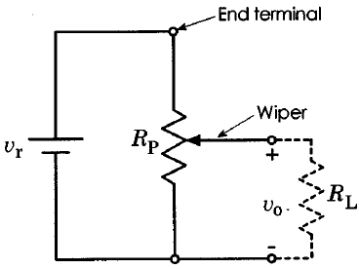
1. ábra
(1_1_1_ábra)

Az ábrán szereplő megnevezések:
End terminal: kimeneti pont/végpont/kapocspont
Wiper: csúszóérintkező

A potenciométer átviteli karakterisztikáját a 2. ábra mutatja. Lineáris kivitelű potenciométer jellegvonala egyenest ír le, a linearitási hibák 1 %, a pontosabb kivitelűeknél 0,5 % alattiak.
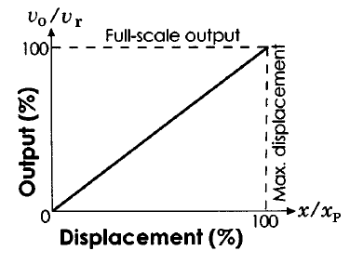
2. ábra
(1_1_2_ábra)

Az ábrán szereplő megnevezések:
output: ellenállásváltozás, mint kimeneti jellemző
displacement: elmozdulás
full-scale output: végértékhez tartozó kimenőjel
Kivitelükre példák láthatók a 3. és a 4. ábrán. A 3. ábra lineáris elrendezésű, a 4. ábra szokásos körbeforgó típust mutat be. Léteznek 3-6-10 fordulatot folytonosan körbeforgatható változatok is (5. ábra).

Tevékenység: az ábrák alapján magyarázza el az egyes eszközök működését!
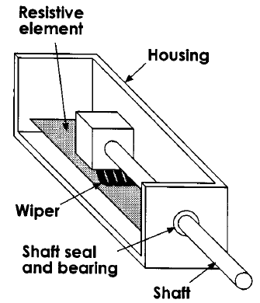
3. ábra
(1_1_3_ábra)
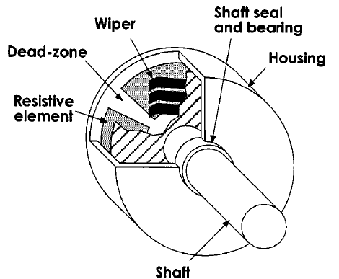
4. ábra
(1_1_4_ábra)
Az ábrán szereplő megnevezések:
Wiper: (itt) csúszó érintkező,
Dead zone: holtjáték,
Resistive element: ellenálláselem,
Housing: ház,
Shaft seal and bearning: tengelytömítés és csapágyazás.

…

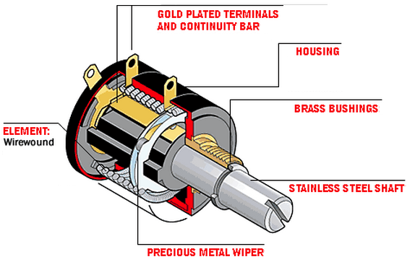
5. ábra Többször körbeforgatható potenciométer
(1_1_5_ábra)
Az ábra feliratai:
Gold plated terminals: aranyozott kimeneti/végpontok,
Element wirewound: ellenálláshuzal-tekercs,
Precious metal wiper: precíziós fémérintkező,
Stainless steel shaft: korrózióálló acél tengely,
Brass bushings: bronz csapágypersely,
Housing: ház.

(A kép forrása:http://withfriendship.com/user/boss/potentiometer.php)

Tevékenység:
Jegyezze meg, milyen anyagból készülnek a potenciométerek egyes elemei!
Jegyezze meg, mi az érintkezők fésűs kialakításának az előnye!

A csúszó ellenállás anyaga adalékolással vezetővé tett műanyagréteg, ma félvezető jellegű, és nagyfokú egyenletességgel készül. Régebben szénporral kevert kivitel volt a szokásos. Ritkán, nagyobb áramokhoz ellenálláshuzal, sűrűn egymás mellé fektetett menetekkel, amely lépcsőzött jelleggörbét ad.
Az érintkező anyaga réz-ezüst ötvözet, drágább, tartós kivitelnél ugyanez aranyréteggel bevonva az oxidáció kizárására.
Ma az érintkezők gyakran fésűs alakúak, így egy-egy porszem nem szünteti meg az érintkezést, illetve nem rontja le annak minőségét.

Az elfordítható kivitelnél, ha egyenes mozgás jelét akarjuk megkapni, egyenesbe vezetést kell használnunk, amely mechanikailag csökkenti az átvitel pontosságát a különféle illesztési játékok, holtjátékok, a szalagszerű elem esetleges nyúlása révén.

Tevékenység: jegyezze meg, melyek azok a tényezők, amelyek befolyásolhatják a potenciométerrel mért értéket!

A súrlódó erő, vagy nyomaték nem hagyható figyelmen kívül, ha a mozgató rendszer teljesítménye kicsi, mert a rendszer dinamikai tulajdonságait ronthatja.

Jelátvitele hibát tartalmaz, ha a kimenetre kötött feszültségérzékelő szakasz –erősítő, mérőműszer- bemeneti ellenállása nem elegendően nagy, de ma ez egyre ritkábban fordulhat elő, lévén a csatlakoztatott egység többnyire elektronikus erősítő, több megaohm( MΩ bemeneti ellenállással, és a terhelőáram értéke mindössze µA nagyságrendű.

Tevékenység:
- Jegyezze meg, mitől függ a jelleggörbe-torzulás!
- Tanulja meg lerajzolni a 6. ábrát!
- Jegyezze meg, hogyan változik a görbe, ha csökken az R_{L}/R_{P} arány!

Ha nem ez a helyzet, akkor a 6. ábrán látható jelleggörbe-torzulás keletkezik, amelynek mértéke a terhelőnek mondott ellenállás (R_{L}) és potenciométer ellenállás (R_{P}) arányától, és a csúszka (x) helyzetétől függ:

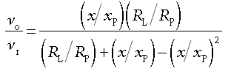
(1_1_1_képlet)

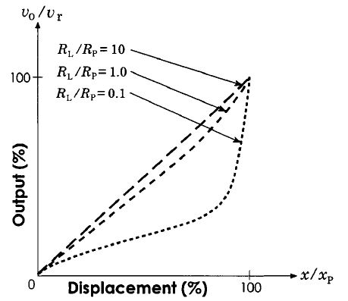
(1_1_6_ábra)
Tevékenység:
- Kattintson az alábbi képre, ezzel megnyitja az Excel-állományt!
- A szimuláció segítségével tanulmányozza a potenciométer jelleggörbe-torzulását!
- A nyilakra kattintva változtassa az R_{L}/R_{P} értéket, figyelje meg, hogyan változik a jelleggörbe ennek hatására!

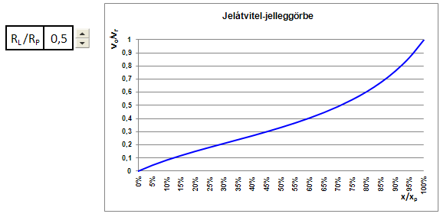
(1_1_7_ábra)
Ide kerül az Excel-szimuláció (potenciométer.xls). A kép alá nem kell aláírás, a képre kattintva nyíljon meg az Excel tábla.

A potenciométerek élettartama mérsékelt, több ezer mozgatásra a kopások miatt általában nem, csak különleges kivitelben alkalmasak.

1. modul Elmozdulás-érzékelők

1.2.lecke Induktív elmozdulás érzékelők

A lecke célja
Az induktív elmozdulás érzékelők működési elvének megismerése.

Követelmények
A hallgató legyen képes
- felsorolásból kiválasztani, hogyan lehet az induktív tekercs vasmagjának mozgatásával elmozdulást mérni,
- elmagyarázni, hogyan alkalmazható nyomásváltozás mérésére az elmozduló fegyverzetű vasmagos tekercs,
- elmagyarázni a forgó impulzusadó működési elvét,
- felsorolásból kiválasztani forgó impulzusadó működésére vonatkozó igaz állításokat,
- felsorolásból kiválasztani, hogyan működik a háromtekercses induktív elmozdulásérzékelő
- szabadkézi rajzon ábrázolni a háromtekercses induktív elmozdulásérzékelő elmozdulás-kimenőfeszültség jelleggörbéjét és kapcsolási rajzát.

Időszükséglet
A tananyag elsajátításához körülbelül 60 percre lesz szüksége

Kulcsfogalmak
- vasmagos tekercs elmozduló fegyverzettel,
- impulzus jeladó,
- háromtekercses induktív elmozdulásérzékelő,
- elmozdulás-kimenőfeszültség jelleggörbe.

1.Vasmagos tekercs elmozduló fegyverzettel

Tevékenység: fogalmazza meg, hogyan lehet induktív tekercs vasmagjának mozgatásával elmozdulást mérni!

Az esetek többségében egy induktív, vasmagos tekercs induktivitásának megváltoztatása történik, egyenes vonalú vagy körmozgással, két rész közti légrés változtatásával, vagy egyes részek elforgatásával, eltolásával, az önindukciós tényező változtatásával. Ezt a változást a váltakozóáramú táplálás áramfelvételének megváltozása mutatja ki, ennek mérése, vagy más elrendezésnél a feszültségarányok változása és mérése jelzi az elmozdulás mértékét.
Viszonylag terjedelmes eszközök, főként egyenes vonalú mozgás esetén. A szükséges tápforrással és mérő-kiértékelő egységgel együtt a drágább, de pontos, tartós, megbízható eszközöket jelentik.

Az elv egy szemléltetési lehetősége az 1. ábra szerinti.
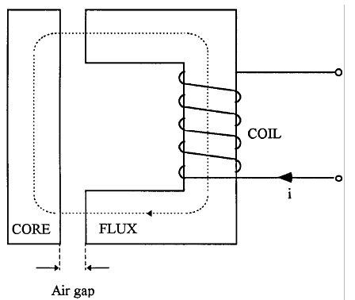
1. ábra
(1_2_1_ábra)

Az ábra feliratai:
Core: vasmag,
Flux: Fluxus.
Air gap: légrés
Coil: tekercs

A vasmag egy része, a baloldali oszlop mozgatható, a légrés zérus és egy maximum közt változtatható. Állandó feszültségű és frekvenciájú váltakozó áramú táplálásnál az induktivitás növelése, azaz a légrés csökkentése az áramot csökkenti. Kis méreteknél és kis légrésnél, 0,01-0,1 mm tartományban igen érzékennyé tehető. Itt is csak elvétve használatos, mert a mozgatandó vasmag-rész, a fegyverzet, csak húzóerő ellenében mozdítható, amely nem µA értékű áramoknál zavaró lehet. Bár az erő a légrés növeléssel négyzetes arányban csökken, ha a mérési tartományban nem hanyagolható el, kifejtéséről, megtartásáról gondoskodni kell. Az erő az árammal, menetszámmal és vaskeresztmetszettel egyenes, a légréssel fordított arányú. A méretek csökkentésével a húzóerő csökken, és ha ennek iránya nem terheli vagy zavarja a berendezést, akkor használható. Nagyobb elmozdulásokra más felépítésű rendszert használnak.

Tevékenység: jegyezze meg, milyen összefüggés van a légrés változása és az áramváltozás között!

A változás nem lineáris. Kis légrésnél ennek változtatásával nagyon meredek az áramváltozás-elmozdulás függvény, amely ugyanazon távolságváltoztatásnál, de nagyobb légrésnél erősen lecsökken (2. ábra). Az átvitel függvénye számolható, a korrekció számítható, így akár lineáris kijelzés is lehetséges.

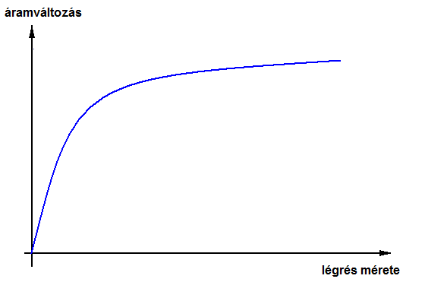
2. ábra
(1_2_2_ábra)

Tevékenység:
- Jegyezze meg, milyen elv alapján alkalmazható nyomásváltozás mérésére az elmozduló fegyverzetű vasmagos tekercs!
- Tanulja meg lerajzolni a 3. ábrát!

Az ikerváltozatban (3. ábra) a tekercsek között acélból készült membrán található (az ábrán a membránnak csak egy része látható, annak mérete jelentősen nagyobb, mint a tekercsek mérete). A membrán elmozdulása mindkét oldali induktivitást változtatja, de eredőként egy nem lineáris görbét kapunk. Egyenirányítás és szűrés után történik a jel kiértékelése. A mérési tartomány összesen néhány század mm, de jól alkalmazható nyomásváltozás miatt változó előjellel kidomborodó membrán elmozdulásának, azaz a nyomás változásának mérésére. A membrán viszonylag vastag, de nagyobb átmérője miatt deformációképes.
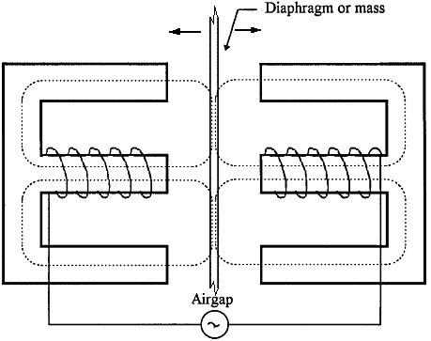
3. ábra
(1_2_3_ábra)
Az ábra feliratai:
Diaphragm or mass: membrán vagy tömeg
Airgap: légrés

2. Impulzus jeladó fordulatszám érzékelésére

Tevékenység:
Fogalmazza meg, hogyan működik a forgó impulzusadó!
Jegyezze meg, milyen feltételek mellett nem alkalmazható a forgó jeladó!

Változó reluktanciájú forgó jeladó, impulzusadó látható a 4. ábrán. Az állandó mágnesre helyezett tekercsben a mozgási indukció nem, hanem a nyugalmi indukció, a mágneses tér változása fog feszültséget indukálni, a fog elhaladásakor kétszer változó erővonal-helyzet hatására. Itt tehát a fog, illetve a fogárok működik úgy, mintha közelítenénk, vagy távolítanánk egymástól a fegyverzeteket (ahogy az 1. ábrán láthattuk).
Jelformálás után a nulla átmenetekhez az ábrán látható helyzetet rendelik (amikor a fog közel kerül a mágneshez), ezek számolásával fordulatszám-jel képezhető. Nagyon kis sebességű elhaladás fluxusváltoztatási sebessége nem elegendő a már feldolgozható szintű feszültségjel előállításához, tehát az érzékeléshez.
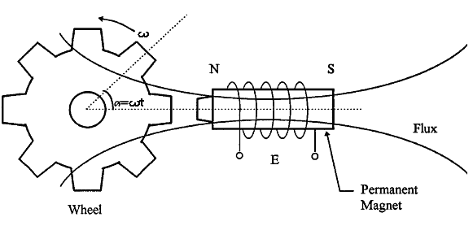
4. ábra
(1_2_4_ábra)

Az ábra feliratai:
Wheel: kerék
Permanent magnet: állandó mágnes
Flux: Fluxus

3. Háromtekercses induktív elmozdulásérzékelők: lineáris differenciál-transzformátorok

Tevékenység:
- Fogalmazza meg, hogyan érzékeli az 5. ábrán látható eszköz a vasmag elmozdulását!
- Tanulja meg lerajzolni az ábrát!

A háromtekercses induktív elmozdulásérzékelők 5. ábrán látható elrendezése hengeres csévélésű tekercseket tartalmaz. A középső a primer tekercs (Primary Coil), a szélsők a szekunder tekercsek (Coil 1 Secondary, Coil 2 Secondary). A szokásos táplálás 5 V, 5 kHz frekvenciájú, színuszos alakú váltakozó feszültség. A vasmag helyzete befolyásolja a mágneses csatolás mértékét a primer- és az egyes szekunder tekercsek között. Amennyiben a vasmag szimmetrikusan helyezkedik el a két szekunder tekercshez viszonyítva, akkor a kétoldali indukált feszültségek azonos nagyságúak, és a két szekunder tekercset szembekapcsoló kimeneti ponton nem mérhető feszültség (Difference Output Voltage=0), ez a zérus értékű középhelyzet.
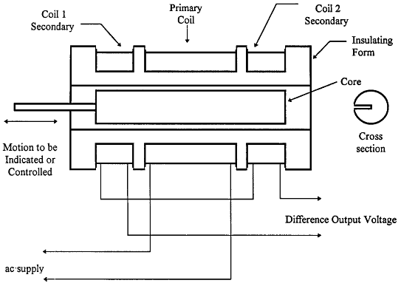
5. ábra
(1_2_5_ábra)
Az ábra szövegben nem jelzett feliratai:
Insulating form: szigetelő test
Core : mozgatható vasmag
AC supply: váltakozóáramú tápegység
Motion to be Indicated or Controlled: Az érzékelni, vagy szabályozni kívánt mozgás
Cross section: (a vasmag) keresztmetszete

Az eltolt helyzetű vasmag az eltolással arányos mértékben csökkenti, illetve növeli az egyes szekunder tekercsekben indukálódó feszültséget. így a mért feszültségkülönbség (Difference Output Voltage) elmozdulás-arányos.

Tevékenység:
- Figyelje meg a 6. ábrán, hogy milyen összefüggés van az ábra alsó részén látható vasmag-helyzet és a feszültség, és annak előjele között!
- Tanulja meg lerajzolni a feszültség-ábrát!

A 6. ábrán láthatóan az elmozdulás-kimenőfeszültség jelleggörbe közepéhez a vasmag középső helyzete, a jobb- és baloldali maximum és negatív maximum feszültségekhez a jobb– és baloldali szélső helyzetek tartoznak.
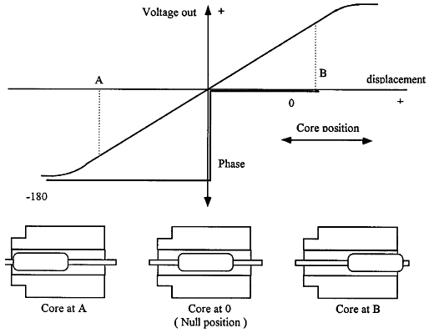
6. ábra
(1_2_6_ábra)

A kimenő feszültség fázishelyzete 180 fok a két irányban egymáshoz képest, ezt a villamos áramkör állítja elő, és az ábrán ez a függőleges tengelyen történő előjelváltással mutatkozik meg, a 7. ábrán látható kapcsolási elv szerint.

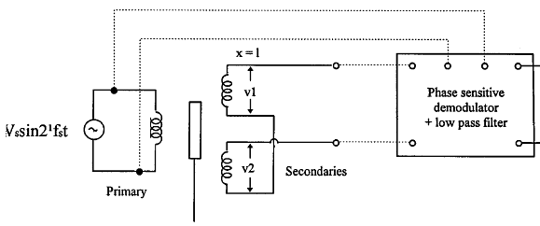
7. ábra
(1_2_7_ábra)
A szembekapcsolt tekercsek eredő kimenő jelét egy aluláteresztő szűrőn át fázisérzékeny demodulátorba vezetik, amely az 5 kHz vivőfrekvenciát levágja. Így a jelnagyságtól függő DC jelet kapunk, amelynek előjele a fázishelyzet előjelétől, az pedig a vasmagnak a jobb-, vagy baloldalra mozdításától függ. A kapcsolás tehát a kimozdítás irányát is előjelhelyesen értékeli ki.

Tevékenység:
- Figyelje meg a feszültség-idő görbe alatti területek változásait a vasmag helyzetétől függően!
- Tanulja meg lerajzolni a kapcsolási rajzot!

A 8. ábra kapcsolása és a kimeneti jelek vasmagtól függő helyzetéhez tartozó lehetséges jelalakjai és előjelük szemlélteti a mérőrendszer működését.

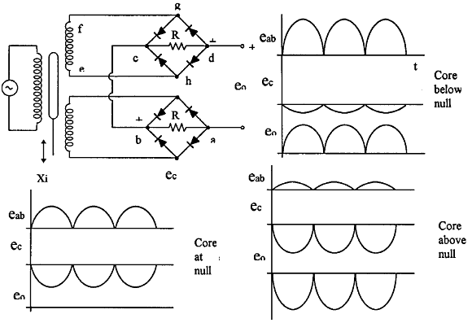
8. ábra
(1_2_8_ábra)

1.3 lecke Induktív szöghelyzet-érzékelő: a rezolver

A lecke célja
A rezolver működési módjának megismerése.

Követelmények
A hallgató legyen képes
- szabadkézzel lerajzolni a rezolver szerkezeti felépítését,
- felsorolásból kiválasztani a rezolverre igaz állításokat,
- felsorolásból kiválasztani a rezolver működési elvére igaz állításokat ,
- szabadkézi lerajzolni a rezolver két tekercsében indukálódott feszültség értékét a forgórész szögelfordulásának függvényében,
- felsorolásból kiválasztani rezolver előnyeit és hátrányait.

Időszükséglet
A tananyag elsajátításához körülbelül 50 percre lesz szüksége.

Kulcsfogalmak
- rezolver,
- abszolút mérőeszköz,
- szögfüggvény-képző.

Tananyag
Tevékenység
Jegyezze meg, hogy a rezolver esetén mivel függ össze állórész-tekercsében indukált feszültség!

A rezolver változtatható mágneses csatolású eszköz, az állórész tekercsében indukált feszültség a forgórész szöghelyzetének függvénye. (Készült így ú.n. forgótranszformátor is, fokozatnélküli áttételt képezve.)

Tevékenység
Jegyezze meg a rezolvert tápláló feszültség jellemzőit!
Tanulja meg lerajzolni az 1. ábrát!
Jegyezze meg, mikor maximális a tekercsek és forgórész mágneses csatolása!

Az 1. ábrán láthatóan a két, egymástól 90 villamos fokra lévő állórésztekercsben indukálódó feszültség a forgórész szöghelyzetétől függően változik, de mindkettőben az indukálódott feszültség jelalakja azonos a forgórészbe vitt feszültségével. A csúszógyűrűkön át történő táplálás általában 5 V effektív értékű váltakozó feszültség, 4-10 kHz közti frekvenciával. A feszültségjel alakja többnyire szinuszos, de más, periodikus jel is alkalmazható, így például négyszöghullám, amelynek előállítása egyszerűbb.

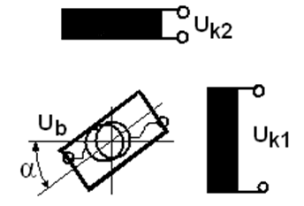
1. ábra
(1_3_1_ábra)

Az ábrán berajzolt α szöghelyzet 90 fokos értékénél az 1. számú tekercs és a forgórész mágneses csatolása maximális, a benne indukálódó feszültségé is, a 2. tekercsé fordítva, feszültsége zérus.

Tevékenység
- Fogalmazza meg, hogyan alkalmazható a rezolver elfordulás mérésére!
- Tanulja meg lerajzolni a 2. ábrát!

Mivel a két tekercs egymáshoz képest 90 fok szöghelyzetű, az első tekercsen az α szög színusz-, a másodikon koszinusz függvény szerinti értékeinek megfelelően mérhető a feszültség:

U_{k1}= U_{be} K₁ sin α, illetve

U_{k2}= U_{be} K₂ cos α,

ahol a K csatolási tényezőket méréssel állapítják meg.

Az egyes feszültségjelek az α szöghelyzet függvényében a 2. ábrán láthatók. A rezolver egy körülfordulásig abszolút mérőeszköz, de a további 2π fordulatokat számlálni kell, azaz inkrementális is.
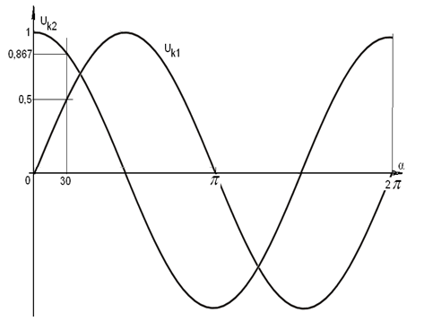
2. ábra
(1_3_2_ábra)

Egy példakénti 30 fokos szöghelyzet metszékei olvashatók le az ábrán, amelyeket A/D konvertálás után szögfüggvény-képző invertál szögértékké, például a robottechnikai direkt-, vagy inverz kinematikai számításokhoz, de a terjedő állandómágneses szinkron motoros hajtások áramvektor-szabályozásához is.
A külön-külön leolvasható függvényértékekből a szögek

α = arc sin U_{be} K₁, illetve

α = arc cos U_{be} K₂.

Értékeik összehasonlíthatók, és további átalakításokkal képzett értékek is az átlagolásba bevonhatók, hogy a különféle jellegű hibák csökkenthetők legyenek:

tg α = sin α/cos α, sin α= (1-cos²α)^{1/2}, stb.

Az egyes feszültségek pontos mérése nem egyszerű feladat, tekintve, hogy az egyes szögértékekhez tartozó függvényérték, a kimeneti feszültség felrajzolt függvényvonalán egy pl. 5 kHz-es feszültség effektív értéke, amit a méréskor, mint négyzetes középértéket meg kell állapítani, tipikusan 0,1 ms alatt.
A mérést nehezíti, hogy a rezolver fordulatszáma a motor tengelyére szerelt gyakori esetben nagy érték is lehet, robothajtásban a 10⁴/perc értéket is elérheti, a szögértéket pedig tizedfoknál nagyobb felbontással kell megállapítani. Az alkalmazott célprocesszorok 16, újabban már 32 bitesek is, és csak trigonometriai feladatokat végeznek.

Tevékenység: Jegyezze meg a rezolver előnyös és hátrányos tulajdonságait!

Fő előnye, hogy pontossága elsősorban a feszültségmérés pontosságától függ, és ez, különösen kis sebességű forgásnál a mai pontossági követelményeket kielégíti.
A rezolver egyik további előnye volt, hogy nem számol impulzusokat, így egyéb külső villamos zajok tűimpulzusai nem kerülhetnek beszámolásra. Ma az inkrementális rendszerek kódolási technikája biztonságossá vált, a zavarvédelem ott is megoldódott.
A rezolver érdemi hátránya magas ára, a pontos feszültségmérés és gyors szögfüggvény-számítás eszközigényei miatt.

1.4 lecke Kapacitív elmozdulásérzékelők

A lecke célja
A kapacitív elmozdulásérzékelők működési elvének megismerése.

Követelmények
A hallgató legyen képes:
- megfogalmazni, mi a kapacitív elmozdulásérzékelés elvi alapja,
- felsorolásból kiválasztani, mitől függ két párhuzamos felület közötti kapacitás értéke,
- felsorolásból kiválasztani azokat az érzékelőket, amelyekben a kapacitás változása működés közben lineáris,
- felsorolásból kiválasztani a leckében szereplő négyféle érzékelő működésére jellemző összefüggést,
- szabadkézi rajzot készíteni leckében szereplő négyféle érzékelőről, és a rajz alapján elmagyarázni működésüket!

Időszükséglet
A tananyag elsajátításához körülbelül 60 percre lesz szüksége.

Kulcsfogalmak
- változó fegyverzet-távolságú érzékelők,
- eltolással változó felületnagyságú érzékelők,
- változó helyzetű dielektrikummal működő érzékelők,
- differenciál kapacitív érzékelők.

Tananyag

Tevékenység
- Jegyezze meg, mi a kapacitív elmozdulásérzékelés elvi alapja!
- Jegyezze meg, milyen tényezőktől függ a kapacitás értéke!

Az elmozdulás kapacitív érzékelésének alapja két, közel párhuzamos síkfelület közötti kapacitás nagyságának megállapítása. A kapacitás és a távolság közti függvénykapcsolatból a távolság számítható. A kapacitás a felszín A méretétől, a fegyverzetek d távolságától és az ε dielektromos állandótól függ:

C= f (d, A, ε).

A különféle kialakítású kapacitív érzékelők néhány csoportba sorolhatók:

- változó fegyverzet-távolságú érzékelők,
- eltolással változó felületnagyságú érzékelők,
- változó helyzetű dielektrikummal működő érzékelők,
- differenciál kapacitív érzékelők.

A továbbiakban ennek a négy típusnak a jellemzőit mutatjuk be.

Tevékenység:
Jegyezze meg az itt bemutatott négyféle érzékelővel kapcsolatban az alábbiakat:
- milyen jellemzőktől függ a kapacitás változása,
- hogyan változik a kapacitás az egyes jellemzők függvényében?
Tanulja meg lerajzolni az ábrákat, és azok alapján magyarázza el a működés módját!

1. Változó fegyverzet-távolságú érzékelők

A változó fegyverzet-távolságú érzékelők vázlata az 1. ábrán látható.
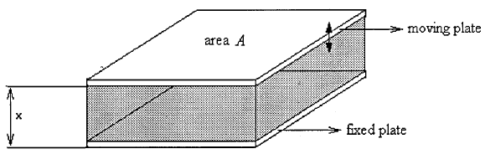
1. ábra
(1_4_1_ábra)

Az ábra feliratai:
moving plate: elmozduló felület
fixed plate: rögzített felület

A kapacitás változása az x távolság függvényében nemlineáris, hiperbolikus jellegű

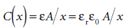
(1_4_1_képlet)

ahol

ε: a dielektromos állandó,
ε_{r}: a relatív dielektromos állandó, értéke levegőben és vákuumban ε_{r} ~ 1,
ε_{o}: a vákuum dielektromos állandója, 8,8542 10⁻¹² F /m²,
x: a felszínek (fegyverzetek) távolsága, m,
A: a felszínek effektív nagysága, m².

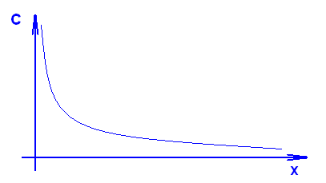
2. ábra
(1_4_2_ábra)

Az érzékelő érzékenysége a távolság változására:

(1_4_2_képlet)

Viszonylagos mennyiségekben:
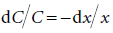
(1_4_3_képlet)
A fenti képletből látható, hogy a kapacitásnak az előző távolságbeli értékéhez viszonyított változása arányos a távolság változás reciprokával, ami az 1/x hiperbolát adja.

Ez az érzékelő típus gyakran használatos olyan környezetben, amikor a távolságok változásának mértéke mindössze néhány tized μm, de a két felszín kontaktusa nem tud bekövetkezni.

2. Eltolással változó felületnagyságú kapacitív érzékelők

Az eltolással változó felületnagyságú kapacitív érzékelők esetén a felszínek távolsága állandó, csak a kapacitás szempontjából mértékadó felületnagyság változhat, oldalirányú eltolódással, vagy elforgatással (3. ábra).

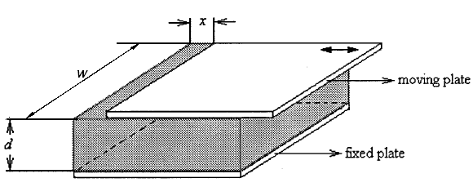
3. ábra
(1_4_3_ábra)

A kapacitás értéke oldalirányú eltolás esetén:

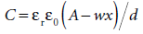
(1_4_4_képlet)

ahol
w a szélesség, méterben mérve, ebből következően
wx a felület változása, m².

A kapacitás változása az x függvényében lineáris.

3. Változó helyzetű dielektrikummal működő érzékelők

A változó helyzetű dielektrikummal működő érzékelőkben a dielektrikum általában folyadékréteg, vagy pedig műanyag-, esetleg kerámiaréteg. Ennek elmozdítása a független változó. (4. ábra)

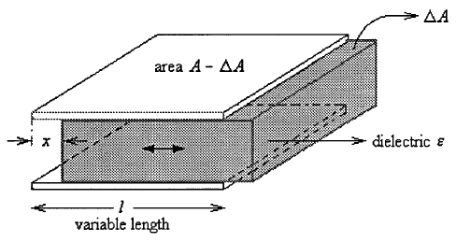
4. ábra
(1_4_4_ábra)

A kapacitás értéke az x elmozdulás függvényében:
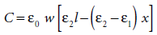
(1_4_5_képlet)
ahol

ε₁ a relatív dielektromos állandó az építési közegre vonatkoztatva,
ε₂ a relatív dielektromos állandó az eltolódó anyagra vonatkozóan.

Az érzékelési függvény lineáris.

4. Differenciál kapacitív érzékelők

A kapacitív érzékelők nemlineáris jellege differenciál kapacitív érzékelőkkel közel lineárissá tehető három-elektródás kivitellel,
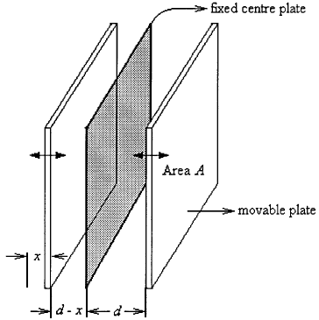..
5. ábra
(1_4_5_ábra).

Az alkalmazásoktól függ, hogy a középső elektródot mozgatják-e, vagy a szélső kettőt. A pontos összefüggések bonyolultak, a differenciális érzékenység értéke közelítően:

(1_4_6_képlet)

Számos eltérő alakú rendszert, így például gömbfelületekből állókat is kifejlesztettek.

1.5 lecke Optikai elmozdulásérzékelők I.

A lecke célja
Az optikai elmozdulásérzékelők működési elvének és szerkezeti kialakításának megismerése.

Követelmények
A hallgató legyen képes
- szabadkézi rajzot készíteni a háromszögeléses elven működő optikai távolságérzékelőről, és az ábra alapján elmagyarázni a működési elvét,
- példákat mondani arra, milyen célokra használható az optikai távolságérzékelő,
- ábra alapján elmagyarázni a forgótükrös detektálás működési elvét.

Időszükséglet
A tananyag elsajátításához körülbelül 60 percre lesz szüksége

Kulcsfogalmak
- háromszögeléses elv,
- szkenner,
- forgótükrös detektálás.

Tananyag

1. Háromszögeléses elven működő érzékelők

Tevékenység:
- Fogalmazza meg, mit jelent a háromszögeléses működési elv!
- Figyelje meg az 1. ábra jobb oldali részén, hogyan változik a visszavert fény helyzete, ha nő a vizsgált felület távolsága!
- Tanulja meg lerajzolni az 1. ábrát!

Az 1. ábra szerinti elmozdulásérzékelők tulajdonképpen optikai távolságérzékelők, amelyek álló vagy mozgó felületre vetített fénypontnak a távolsági helyzetét érzékelik.
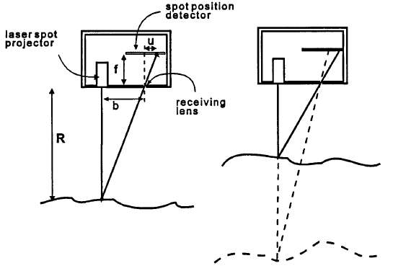
1. ábra
(1_5_1_ábra)
Az intenzív megvilágítású, kis átmérőjű fénypontról visszaverődő fényt optikai lencserendszer (receiving lens) gyűjti össze és vetíti egy vonalas CCD érzékelőre (spot position detector), amely igen kisméretű fototranzisztorokból álló vonalas vagy ritkábban felületi érzékelő egység, a mai digitális fényképezőgépek technológájával. Felbontása ma 0.01 mm alatti érték, ezzel elegendően finom távolságérzékelés lehetséges. A felület távolságát az alapján számítja ki a rendszer, hogy a visszavert fény hol éri a CCD-érzékelőt.
Az érzékelő érzékenysége a távolság megváltozására a kis távolságokon jelentősen nagyobb. Az alábbi képlet ezt fejezi ki:
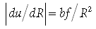
(1_5_1_képlet)
ahol az egyes betűk az 1. ábra szerinti geometriai adatokat jelentik.

Tevékenység: az alábbi szöveg alapján fogalmazza meg, mitől függ a kimutatható távolságváltozás értéke!

Tekintve, hogy a CCD érzékelők felbontása nem végtelen nagy, valamint a tárgy felszínére vetített lézerfény átmérője sem végtelen kicsiny, így a legkisebb megkülönböztethető távolság-változás véges értékű. Ezért ezek az érzékelők általában 50 – 500 mm közti távolságtartomány (az úgynevezett alaptávolság) valamelyik szűk részének mérésére készülnek, és e kis tartomány mélysége is a növelt felbontással tovább szűkül. Így az 50 mm-es alaptávolságúak 1-10 mm mélységben mérnek, 0.001-0,01 mm felbontással, ugyanazon CCD-t használva.

A mikronos felbontású érzékelővel vastagság-, vagy magasságváltozás is kimutatható, elhaladó felszínen.
Az 500 mm-es alaptávolságon a felbontás már 0,1 mm-re csökken, és 100 mm-es mélységben mér. Nagyobb távolságra nagyobb készülékházas kivitel volna szükséges, amelyet már nem gyártanak.

Tevékenység: gyűjtse össze, milyen célokra alkalmazható a háromszögeléses elven működő távolságérzékelő!

Alkalmazási köre széles, mert a kellően finom felbontású eszközzel nemcsak ipari, vagy gyártástechnológiai ellenőrző méréseket végezhetnek, vagy akár egészen kis vastagságú alkatrész jelenlétét mutathatják ki. Telepíthetnek olyanokat is, amelyek –többek között- élelmiszergyártó gépsorokon végeznek ellenőrzéseket valaminek, pl. feliratoknak, vignettáknak az adott helyen való jelenlétére, ami nemcsak vastagsági, hanem világosságbeli eltérésével is kimutatható. Ehhez az érzékelési sötét-világos küszöbszint tág tartományban beállítható, amire az akár fényes-világos, vagy a matt fekete felszínekről visszaverődő, jól érzékelhető fénypont világossági beállítása miatt is szükség van.

Alkalmasak például a megtöltött, fóliával lezárt poharak tartalmának biológiai ellenőrzésére azáltal, hogy az élelmiszer-technológussal együttműködve meghatározható a zárófólia magassági tartománya a biológiailag megfelelő állapotú tartalomra, amely a kezdődő romláskor a fólia magasságát megemeli. Ennek mértéke, de mozgatás közben akár a felszín síktól való eltérése is mérhető, határérték képezhető. Két határérték az érzékelőkön is küszöbértékként potenciométerrel beállítható.

2. Szkennerek

Térbeli alakzatok letapogatásához az optikai elmozdulásérzékelő előtt egy vagy két irányban mozgatható a tárgy, és a mozgatás mértékének ismeretében definiálhatók az egyes pontok akár kétdimenziós feladatokhoz is.
A fénysugár mozgó vetítésével fényvonal képezhető, amely a tárgy kétirányú mozgatásával már 3D letapogatást tesz lehetővé, ha a fényvonal haladásának mérése is megoldott.

A szkennerek tipikusan forgótükrös vetítésűek mind az odavezetéshez, mind a látható fényvonalnak a CCD előtti lencsére vetítéséhez. A tükör szöghelyzete optikai kódolóval mért érték, így a fényvonalnak a CCD-n lévő helyéhez a tárgyon lévő fénypont aktuális értéke is hozzárendelődik, amit eltárolnak.

Tevékenység: a 2. ábra alapján magyarázza el a forgótükrös detektálás működési elvét!

Forgótükrös detektálás.
A 2. ábra egy hegesztési varrat domborulatának detektálását végző szkennert mutat. A tárgy varratirányú haladásakor a letapogatás 3D, ha a tárgy áll, síkbeli. A tükörforgató motor fordulatszáma néhány ezer/perc. A motortengelyre szerelt útadó inkrementális szöghelyzet érzékelő.

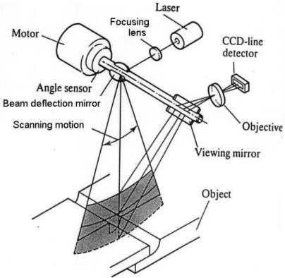
2. ábra
(1_5_2_ábra)

Alkalmazási területe nagyon változatos lehet.
Térbeli görbe vonal adatainak ellenőrzése, így autógyártásban a felszerelt ajtók szomszédos éleinek párhuzamossága, azaz állandó távolsága robottal mozgatott érzékelővel lehetséges.

A 3. ábra két, párhuzamosan vetítő szkenner általi lehetséges méretellenőrzés képét mutatja. A beérkező fénysugár magassági helyzethibája kisebb, mint 5 μm, tehát ipari méretellenőrzésre alkalmas. A két összekapcsolt szkenner mért értékeinek kivonását egyikük számítógépe végzi el.
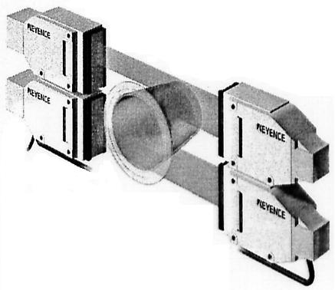
3. ábra
(1_5_3_ábra)

A 4. ábra modern és gyors méréstechnikai módszert ábrázol: a szöghelyzet-kódolóval forgatott vezértengely profiljának nemcsak magassági-, hanem egyúttal az előírt szöghelyzethez való tartozását is egyidejűleg ellenőrzi, 0.01 mm alatti felbontással.
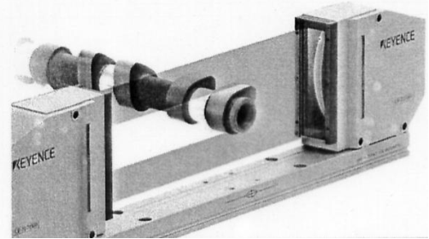
4. ábra
(1_5_4_ábra)

1.6 lecke Optikai elmozdulásérzékelők II.

A lecke célja
Az optikai elmozdulásérzékelők működési elvének és technikai megvalósításának megismerése.

Követelmények
A hallgató legyen képes
- szabadkézi rajzot készíteni az optikai inkrementális elmozdulásérzékelőkről, és a rajz alapján elmagyarázni azok működését,
- szabadkézi rajzot készíteni a diffrakció alapú inkrementális kódolókról, és a rajz alapján elmagyarázni azok működését,
- saját szavaival elmagyarázni, mit értünk a diffrakció rendjén,
- szabadkézi rajzon érzékeltetni az 1. rendű és a 2. rendű diffrakciót.

Időszükséglet
A tananyag elsajátításához körülbelül 60 percre lesz szüksége

Kulcsfogalmak
- optikai inkrementális elmozdulásérzékelők,
- diffrakció- alapú inkrementális kódolók,
- diffrakció,
- a diffrakció rendje.

1. Optikai inkrementális elmozdulásmérők

Tevékenység:
- Tanulja meg lerajzolni az 1. ábrán vörössel keretezett részt, és ez alapján magyarázza el, hogyan alakul ki a sötét-világos váltakozás a tárcsa forgásakor!
- Jegyezze meg, milyen eszköz érzékeli a fényesség változását!
- Jegyezze meg, milyen jellegű függvény írja le a sötét-világos állapot közötti átmenetet!

Az optikai inkrementális elmozdulásérzékelők esetén üvegtárcsára készített keskeny alumíniumréteg-sávok, mint osztásvonalak, és előttük elhelyezett hasonló rácsozat, mint ablakok nyitott-zárt állapota a tárcsa forgásakor alakul ki. Az átvilágító fényforrás ma fotodióda, de még üzemelnek izzólámpás kivitelek is. A sötét-világos váltakozást fototranzisztorok áramának változása érzékeli.
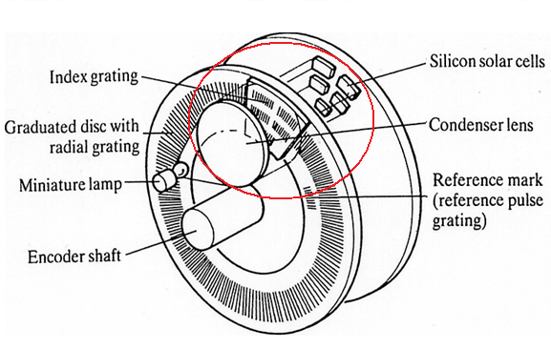
1. ábra
(1_6_1_ábra)

Az ábra feliratai:
Index grating: ablak, azonos osztással
Graduated disc with radial grating: rácsosztás a forgó tárcsán
Miniature lamp: fényforrás, (manapság infradióda)
Encoder shaft: tengely
Silicon solar cells: fototranzisztor
Condenser lens: lencse, az izzó fényét párhuzamosra vetíti
Reference mark (reference pulse grating): fordulatonkénti számlálás rácsa

Tevékenység:
- Tanulja meg lerajzolni a tranzisztorok áramváltozásának ábráját, illetve a 0 átmenetekkel képzett impulzusok ábráját!
- Jegyezze meg, hogyan lehet az időfüggvény alapján következtetni az elfordulás értékére!
- Magyarázza el, hogyan lehet a tárcsa forgásirányát érzékelni!
- Jegyezze meg, hány impulzus keletkezik a tárcsa egy körülfordulásakor az osztás függvényében!
- Jegezze meg, hogyan érzékeli az eszköz a tárcsa egész fordulatainak számát!

A fénysugár útjának teljesen nyitott, illetve teljesen zárt állapota közötti átmenet a kismértékű fényáthaladás, illetve annak korlátozódása vagy esetleges elhajlása miatt nem rajzolható végig egyenes változással, hanem csak egy folytonos görbe szerinti átmenettel. (2. ábra)
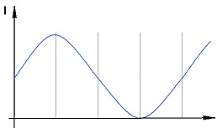
2. ábra
(1_6_2_ábra)

A kimeneti áramerősség alakja is követi ezt, és ha lefelé eltolást alkalmazunk elektronikus módon olyan mértékig, hogy az áramváltozás a vízszintes tengelyre legyen szimmetrikus (lásd 3. ábra, kékkel keretezett rész), egy váltakozó áramú, de nem szigorúan szinuszos időfüggvényt állíthatunk elő, amelynek nulla átmeneteihez generált meredek felfutású homlokélek már elektronikusan számolhatók, rácsvonalanként kettő éllel. (Ismeretes, hogy a billenőkapcsolásokat a nullaátmenettel egyszerű vezérelni.)

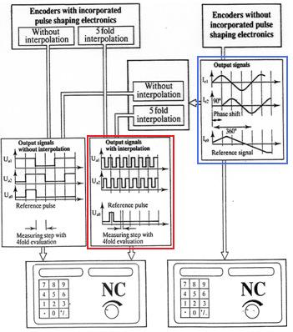
3. ábra
(Nagyítós kép: 1_6_3_ábra)

A tárcsa jobbra vagy balra forgásának kimutatására még egy ablak szükséges, fél osztással eltolva, és ennek az előzőhöz viszonyított késő vagy siető élei előjelváltozást idéznek elő a számláláskor.
Ez utóbbiakkal egy rácsvonal összesen már négy homlokélt generál, így egy 600 osztású tárcsával 2400 impulzus képződik, négyszer finomabb felbontást adva.

Az egész fordulatok számlálására még egy további ablak is van, és a tárcsán egy rövid szakasz, amelynek az ablak alatti jelsorozatát fordulatonként egynek veszik.

Tevékenység: jegyezze meg, milyen lehetőségek vannak az eszköz felbontásának finomítására!

Ha megmérjük a két impulzus közti időt, és ennek reciproka helyett például ötszörös frekvenciájú négyszöghullámot állítunk elő frekvenciagenerátorral (lásd 3. ábra, vörössel keretezett rész), vagy akár csak szoftveres módon, akkor az impulzusok számát ötszöröztük, a mérőeszközt tovább finomítottuk ún. lineáris időinterpoláció alkalmazásával.

Nagy gyorsulások esetén, tehát élénk fordulatszám-változáskor a kívánt frekvencia-érték állandóan változik, a frekvenciagenerátorba adott újabb alapjelnek megfelelő kimeneti jel előállításakor a késések miatt hibák is keletkezhetnek, de szoftveres eljárásnál már nem.

A nagyobb felbontásnak egy pozíciószabályozott rendszer megállásakor lesz jelentősége, akkor viszont a változás sebessége már mérsékelt, hibák nem fordulnak elő.
Léteznek gyártók, akik az interpoláció hardverét jelentő kártyát önállóan, bármely inkrementális rendszerhez illeszthetően akár 5-20-50-200–szoros beállíthatósági lehetőséggel is kínálják. Ezek működése alapvetően már szoftveres jellegű, így nagyon gyors lehet, és elmaradnak a változó sebességű állapotok esetleges hibái.

A hibák kiküszöbölésére különféle kódolás technikákat és hibajavító kódokat használnak, tekintettel arra, hogy a pontos és hibátlan számláláshoz fontos érdek fűződik, ideértve a selejtes gyártás, vagy akár géptörés megelőzését is. Más eredetű, így elektromágneses zavarokból származó tűimpulzusok is megjelenhetnek, ezek megelőzése árnyékolással, földeléssel történhet, utólagos kizárása a hibajavítás feladata.

Egyenes vonalú üvegléc-felépítésű lineáris kódolókat (linear encoder) 10-6000 mm hosszban gyártanak, főként szerszámgépek szánrendszereinek pozíciószabályozásához, de 1-10 mm tartományú digitális mérőórákhoz is. Működési elvük, felépítésük és az interpolációs felbontás-növelési lehetőségeik azonosak a forgó rendszereknél megismertekkel. A nanotechnológiában szükséges finom felbontáshoz a következő leckében tárgyalt diffrakciós elvű eszközök használata szükséges.
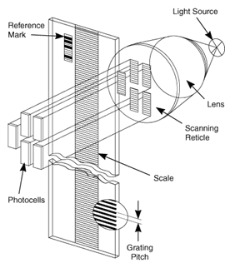
1.6.4. ábra. Lineáris útmérő elve. Az ábra jelöléseinek tartalma azonos az 1.6.1. ábráéval.

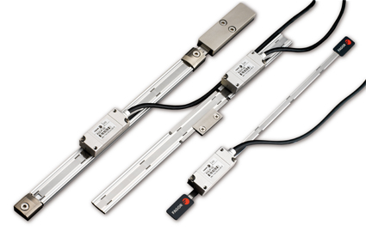
1.6.5. ábra. Lineáris útmérők külső képei

2. Diffrakció (fényelhajlás) alapú inkrementális kódolók

A diffrakció alapú inkrementális kódolók a legmagasabb precizitás-szint elérésére alkalmasak. Sikeresen használják a fényelhajlás-effektust, és fizikai optikai (nem geometriai optikai) eszközök, tekintve, hogy a rácsosztás mérete csak néhány fény-hullámhossznyi, 1-2 µm, ahol a diffrakció – fényelhajlás - már fellép.

Tevékenység: fogalmazza meg, mikor lép fel a fényelhajlás jelensége!

Az alábbi ábra a diffrakció, azaz fényelhajlás jelenségét mutatja be, ha egy hullám (pl. fényhullám), amely itt sík hullámfront, egy kis, néhány hullámhossznyi réshez érkezik, akkor a rés mögött újabb hullámok keletkeznek. Az ábrán a balról érkező hullámfront hullámai a vörös vonallal jelzett felületen levő résen haladnak át.

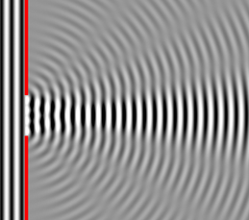
4. ábra
(1_6_4_ábra)
Forrás: http://upload.wikimedia.org/wikipedia/commons/3/3c/Wave_Diffraction_4Lambda_Slit.png

Tevékenység: az 5. , 6. és 7. ábra alapján készítsen szabadkézi rajzot, és az alapján magyarázza el a diffrakció- (fényelhajlás-) alapú inkrementális kódolók működési elvét az alábbiak szerint:
- jegyezze meg, mit értünk a diffrakció rendjén,
- rajzoljon az ábrába hullámfrontokat, jelöljön be azokon elsőrendű, illetve másodrendű diffrakcióból származó fénysugarat,
- fogalmazza meg, mikor érzékel a detektor sötétet, illetve világosat, és rajzoljon be mindkét esetnek megfelelő fénysugarakat.

Az 5., 6. és 7. ábra mutatja be az eszköz működési elvét! A diffrakciós rács fényelhajlást eredményez a balról jövő koherens sík hullámfrontnál, mely jobbra áthaladva a rácson a körkörös hullámfrontok sorozatát állítja elő. Ez utóbbiak fázisban vannak egy bizonyos irány mentén, diffrakciós sík hullámfrontot eredményezve. Ez az irány megfelel a körök közös érintőjének.
Koherens fény (egy adott helyen minden pillanatban ugyankora fáziskülönbséggel találkozó fényhullámokból áll) halad át kis rés-mintázaton, mely legfeljebb csak néhány hullámhossz szélességű, így erős diffrakciós hatás figyelhető meg.
Minden rés egy kör alakú hullámfrontot gerjesztő elemként tekinthető. Bizonyos irányokban e hullámfrontoknak egy része kölcsönösen fázisban van, azaz amplitúdóik csúcsértéke azonos időben jelentkezik. Az 5. ábrán zöld körívvel jelöltünk példaként ilyen hullámfrontokat. A fény ezeknek a hullámfrontoknak a közös (az ábrán vastag kék vonallal jelölt) érintőjére merőlegesen (kék nyíl) halad tovább.
Az ábrán bejelöltünk egy másik hullámfront-érintőt is, piros vonallal. Erre merőlegesen is halad a fény, a piros nyíllal jelölt irányban. Az 5. ábrán a piros és kék irányokban haladó fény nem azonos módon ér a két tükörhöz, emiatt a detektor előtti találkozási helyen nem tudják egymást kioltani, a detektor „világosat” észlel. A rács elmozdulása az előzőeket átrendezi, és a kioltás miatt a detektálás „sötét” lesz, lásd 7. ábra.

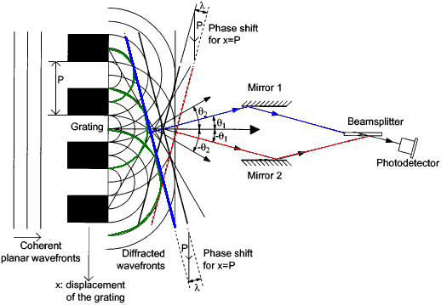
5. ábra
(1_6_5_ábra)
Feliratok az ábrán:
Coherent planar wavefront: koherens sík hullámfront,
x: a rács elmozdulásának értéke,
Diffracted wavefront: diffraktált (fényelhajlást szenvedett) hullámfront,
fáziseltolódás számítása a λ-val,
Mirror1, Mirror2: tükrök,
Beamsplitter: sugárosztó, amely itt a két tükörről érkező sugár egyidejű és egymáshoz illesztett továbbítását végzi a detektor felé,
Photodetector: sötét-világos változást érzékelő fotodetektor.

Tevékenység: jegyezze meg, mit értünk a diffrakció rendjén!

Figyelje meg az ábrán, hogy a legfelső rés esetén a 2., a középső rés esetén a 3. az alsó résnél pedig a 4. hullámfronton halad a berajzolt érintő. A hullámfront sorszáma tehát eggyel növekszik a szomszédos rések esetén. Ennek jelölésére bevezettek egy paramétert, a diffrakció rendjét. Jele: m. Ebben az esetben m=1, mert az érintő mindig eggyel nagyobb sorszámú fronton halad. Figyelje meg az ábrán, hogy a vörös vonallal jelölt fény szintén első rendű diffrakcióból származik, itt az m értéke -1.
Az ábrán látható két (kék és vörös színnel jelölt) fénysugár nem ugyanazon a helyen éri el a sugárosztót, ebben az esetben fény jut a fotodetektorba.
A 6. ábrán egy m=2 eset látható. Az m értéke itt azért 2, mert az érintő sorrendben az 1., 3. és 5. hullámfronton halad, tehát a hullámfrontok sorszáma 2-vel növekszik. Figyelje meg az ábrán, hogy m=2 esetén a kiinduló fénysugár nem éri el a tükröt!
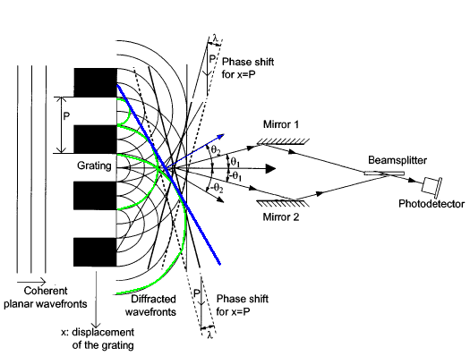
(1_6_6_ábra)

Azok az irányok (az ábrán Θ₁ és Θ₂–vel jelölt szögekben), amelyekben fény halad tovább, megkaphatók az alábbi összefüggéssel:

sinΘ_{m}=mλ/P,

ahol
m: a diffrakció rendje (pozitív egész), azaz hányadik hullám-eltérésről van szó az érintőként ráfektethető hullámfrontokban.
P: a rács osztása.
λ: a fény hullámhossza?
Θ_{m}: a hullámfront síkjának szögeltérése a rács síkjáétól

Ha a rács elmozdul egy adott x távolsággal lefelé, akkor a 7. ábrán látható eset áll elő.
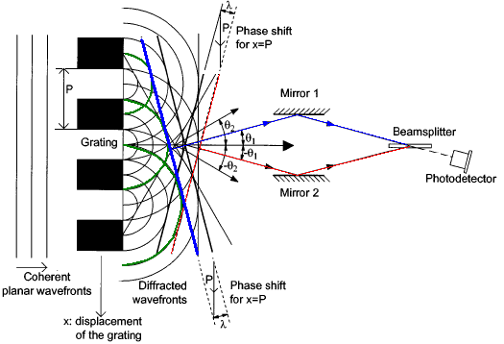
7. ábra
(1_6_7_ábra)
A két tükörről a sugárosztóba jutó két fénysugár éppen ellentétes fázisba kerül, és -a fény hullámtermészete miatt- kioltják egymást, azaz a fotodetektorba nem jut el a fény. A detektor a sötét-világos váltakozásokat számolja, így érzékeli a rács elmozdulását. Akárcsak az 1. ábrán látható eszköznél, a sötét-világos átmenetek váltakozásának száma a körtárcsa rés-számának négyszerese lesz, ha itt is alkalmazunk félosztással eltolt detektálási helyet.

E készülékeknél a rács mögötti leolvasó eszköz a tükrökkel együtt értendő fotodetektor, gyakorlatilag egy fototranzisztor. Lineáris interpolációs módszerekkel a felbontás tovább növelhető, különleges kivitelnél és alkalmazási igényeknél a fordulatonkénti 18x10⁶ értéket is elérheti, (Canon, Sony). Alkalmazzák 1 mm mérési tartományú, 1 µm felbontású digitális mérőórában is.

2. modul Áramlásérzékelők

2.1 lecke Nyomáskülönbség mérésre visszavezetett áramlásérzékelők

A lecke célja
Nyomáskülönbség mérésre visszavezetett áramlásérzékelés elvének, és gyakorlati megoldásainak megismerése.

Követelmények
A hallgató legyen képes
- lerajzolni a Venturi-csöves térfogatáram-mérés elvi ábráját, és felírni a térfogatáram számításának képletét,
- lerajzolni a Venturi-csöves térfogatáram-mérés elvi ábráját,
- felsorolásból kiválasztani a Reynold-számot befolyásoló tényezőket,
- felsorolásból kiválasztani, mekkora Reynold-szám esetén tekinthető az áramlás laminárisnak, vagy turbulensnek.

Időszükséglet
A tananyag elsajátításához körülbelül 50 percre lesz szüksége.

Kulcsfogalmak
- Bernoulli egyenlet,
- Venturi cső,
- térfogatáram,
- mérőperem,
- Reynold-szám.

Tananyag

Bernoulli írta le egyenletében, megfigyelések alapján, hogy az áramló közeg útjába épített keresztmetszet-változás ennek arányában növeli meg az áramlási sebességet (v), egyúttal nyomásszint (p) változást is okoz.

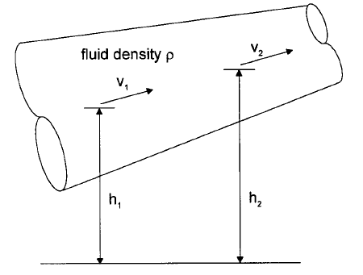
1. ábra
(2_1_1_ábra)

Tevékenység: tanulja meg az általános csőhelyzetre vonatkozó Bernoulli-egyenletet!

A Bernoulli-egyenlet az eredeti és a növelt sebességi állapotok, valamint az esetleges statikus magasságváltozás energetikai egyensúlyát fejezi ki, a nyomómagasságok, a sebességmagasságok és a statikus magasságok összege állandóságával:
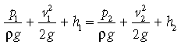
(2_1_1_képlet)

ahol ρ (fluid density) az áramló közeg sűrűsége.

Ha cső vízszintes, tehát h₁=h₂, akkor
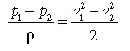
(2_1_1_a_képlet)

Az 1. ábra általános esetre, míg a 2. ábra a Venturi-cső jellegű mérőszakaszra szemlélteti az előbbieket.

Tevékenység:
- Tanulja meg lerajzolni a 2. ábrát!
- Jegyezze meg a térfogatáram számításának képletét!
- A képlet, valamint a 2. ábra alapján magyarázza el, hogyan lehet a térfogatáram mérését nyomásmérésre visszavezetni!

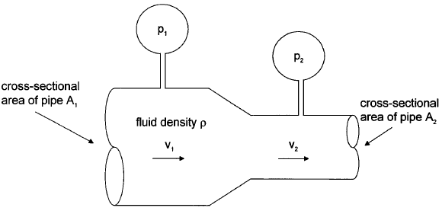
2. ábra
(2_1_2_ábra)

Az ábrán az A₁ és A₂ a cső keresztmetszetének területét jelenti.
Az áramló mennyiség méréséhez szükséges egy mérőszakasz, és egy vagy két nyomás-, vagy nyomáskülönbség érzékelő egység, szenzor, amelyek mérési értékei alapján az áramló közeg térfogatának időegység alatt átáramló mennyisége (Q) az alábbi összefüggésekkel számítható:

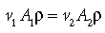
(2_1_2_képlet)

Átrendezve az egyenlete, és felhasználva a vízszintes csőre vonatkozó képletet:

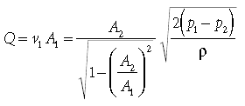
(2_1_3_képlet)

A Venturi cső szűkítő és visszaalakító, bővülő szakaszai 6-6 csőátmérő hosszúságúak, hogy az áramlás rendezett, lamináris maradjon.

A 3. ábrán mérőperem látható, amely rövidebbre építhető, mint a Venturi cső.

Tevékenység: a 3. ábra alapján tanulja meg lerajzolni a mérőperemes mérés elvét!
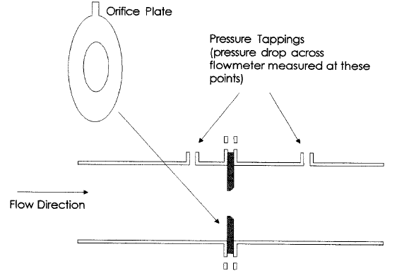
3. ábra
(2_1_3_ábra)

A mérőperem a hirtelen szűkítéssel jelentős áramlási veszteségeket, és ezek révén nagyobb nyomásváltozást idéz elő, amely relatíve kisebb hibával mérhető, így az 1% alatti hibájú eszközök tipikusak. A mérőperem alaki arányait szabványok rögzítik, egyúttal megadják azon együtthatókat, amelyekkel a térfogatáram számíthatóvá válik:

Tevékenység:
- Hasonlítsa össze ezt a képletet a Venturi-csőre felírt összefüggéssel, és figyelje meg a képletek közötti hasonlóságot!
- Jegyezze meg, mi a szerepe a Reynold-számnak a mérőperemes mérésnél!
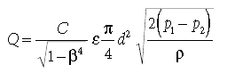
(2_1_4_képlet)

ahol
ρ: a sűrűség a mérőperem előtt,
d: a furat átmérő,
β: az átmérőviszony, (mérőperem furatátmérő/csőátmérő)
C: tapasztalati állandó, táblázatból, függvénye az átmérőviszonynak, a mérőperem él geometriának, a csőfal simaságának és a Reynold-számnak,
ε: összenyomhatósági együttható, gázok esetén veendő figyelembe.

Tevékenység: jegyezze meg, milyen tényezőktől és hogyan függ a Reynold-szám!

A Reynold-szám (Re) az áramlás rendezettségétől függő érték:

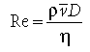
(2_1_5_képlet)
Ahol
ρ: a sűrűség,
v: az átlagsebesség,
D: a csőátmérő,
η: az áramló közeg dinamikai viszkozitása.

Tevékenység: jegyezze meg, hogy a Reynold-számtól hogyan függ az áramlás jellege!

Ha Re < 2000, a közegben a viszkózus erők dominálnak, és az áramlás rendezett, parallel áramvonalakkal jellemezhető.
Ha Re > 4000, az áramló közegben a tehetetlenségi erők dominálnak, főként a nagy sebesség miatt, az áramlás turbulens, rendezetlen (4. ábra).

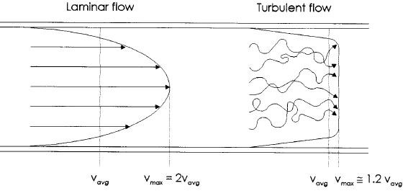
4. ábra
(2_1_4_ábra)
Az áramlás rendezettsége esetén, lamináris áramlásban az átlagsebesség kétszerese a középen kialakuló maximális sebesség, míg a rendezetlen, turbulens áramlás esetén csak 20%-al nagyobb a maximum az átlagnál.

A mérőeszköz-gyártók a Reynold-szám értékének függvényében is ajánlják a mérőeszköz méretnagyságának kiválasztását. A Reynold-szám a mérendő feladat térfogatáramának és a választott csőátmérőnek, vele a mérőperemnek is függvénye, így célszerű a kisebb sebességű, nagyobb átmérőjű mérőeszközt választani, mert a Reynold-szám értéke kisebb lesz (így biztosítható az áramlás lamináris jellege), ha ezzel mérünk.

A nyomáskülönbség mérésre visszavezetett áramlásérzékelők mérési pontossága elsősorban a nyomásszint-érzékelők pontosságától függ, emiatt ezen eszközök gyártási minősége magas. A különféle egyéb együtthatók értékét a hitelesítéskor, bevizsgáló méréseknél korrigálják, és a többnyire digitális feldolgozás az akár változó korrekciós tényezőket is figyelembe tudja venni, így a mérési hiba 1 % alá csökkenthető.

2.2 lecke Ultrahangos áramlásmérők

A lecke célja
Az ultrahangos áramlásmérők szerkezeti kialakításának és működési módjának megismerése.

Követelmények
A hallgató legyen képes
- szabadkézi rajzon ábrázolni az ultrahangos áramlásmérő szerkezeti felépítését, és a rajz alapján elmagyarázni annak működését,
- felsorolásból ki tudja választani ultrahangos áramlásérzékelő esetén a terjedési időket leíró képletet,
- saját szavaival el tudja mondani, hogyan működnek az ultrahangos áramlásérzékelő szenzorjai adó és vevő üzemmódban.

Időszükséglet
A tananyag elsajátításához körülbelül percre lesz szüksége

Kulcsfogalmak
- generáló egység
- érzékelő egység

Tananyag

Tevékenység:
- Tanulja meg lerajzolni az 1. ábrát!
- Jegyezze meg a terjedési idők számításának képletét!
- Az ábra és a képletek alapján magyarázza el az érzékelő működését!

Akusztikai mérésre visszavezetett áramlásérzékelők, amelyek ultrahang tartományú hullámjel generálással, és a távolság megtételéhez szükséges idő mérésével dolgoznak. Tipikus ultrahangos áramlásmérő rendszer képe látható az 1. ábrán.

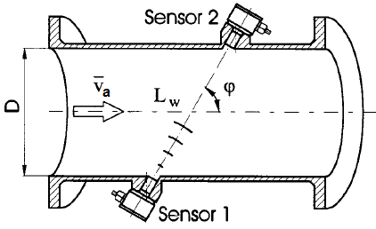
1. ábra
(2_2_1_ábra)

Az ábrán a Sensor1 a hanghullám generáló egység, a Sensor2 a nyomáshullámot érzékelő egység. A mérőegységek felváltva működnek generálóként és érzékelőként. Az eredő hangterjedési sebesség az áramló közeg és a mérőhullámok adott irány szerinti sebességeinek vektoriális összege, így az ezekhez tartozó terjedési időket kell először meghatározni. (A képletekkel tulajdonképpen azt számoljuk ki, hogy az eredő sebességgel mekkora időre van szüksége a hanghullámnak az L_{w} távolság megtételére. A t₁₂ az 1. szenzor irányából a 2. szenzorba haladó hanghullámra érvényes, a t₂₁ a másik irányra.)

Tevékenység: A 2. ábra alapján figyelje meg, hogy a képletek tulajdonképpen a v=s/t összefüggést alkalmazzák az adott helyzetre!
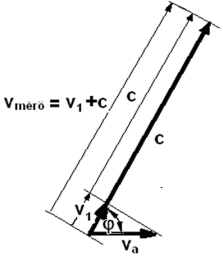
2. ábra. A folyadék sebessége v_{a}, a mérőirányba eső vetülete v₁=v_{a}cosφ, ennyivel nő az érzékelőhöz jutó hanghullám sebessége, ebben az irányban.
(2_2_2_ábra)

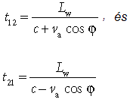
(2_2_1_képlet)

ahol
L_{w}: a távolság a hanghullám generáló és nyomáshullám-érzékelő között,
c: a generáló egység által kibocsátott hang sebessége a mérési zónában,
φ: a folyadék áramlás iránya, és a hanghullám terjedésének a mérőegységek közti iránya által bezárt szög,
v_{a}: a folyadék átlagsebessége a mérőszakaszban.

A kétirányú mérésekkel számolt idő- és sebesség értékek az alábbiak:
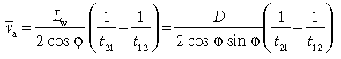
(2_2_2_képlet)

A képlet jobboldali részének felírásakor felhasználtuk a szerkezet geometriájából adódó összefüggést, amely szerint:
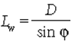
(2_2_3_képlet)

Tájékoztató adatok egy mérőrendszerről:

D= 150 mm,
φ=60 fok,
a folyadék (víz) áramlási sebessége 1 m/s, hőmérséklete 20 ºC,
a hang áthaladási ideje 116 μs,
a t₁₂-t₂₁ időkülönbség 78 ns.

Ha 1 %-os pontosság a kívánatos a teljes mérési tartományban, akkor az időmérés felbontása legfeljebb 100 ps (10⁻¹⁰ s), igen kicsi érték lehet, ami költségessé tenné a mérőrendszert.

Tevékenység: fogalmazza meg, hogyan működnek az ultrahangos áramlásérzékelő szenzorjai adó és vevő üzemmódban!

A mérőegységek adó és vevő rendeltetésre ugyanazon felépítésűek, és általában piezzo-kristályos kivitelűek. Vevő üzemmódban nyomásváltozásra felületükön villamos töltés jelenik meg, ezzel az érkező hangnyomás-hullámokat feszültségjellé alakítják.
Hanggenerátor üzemmódban egy szinuszos időfüggvényű jelgenerátor kimeneti feszültséghullámát vezetik a kristályra, és az hosszváltozást szenvedve, az érintkező folyadékhatáron a jel frekvenciájának megfelelő szinuszos alakú nyomáshullámokat állít elő.

Egy kivitel a 2. ábrán látható.

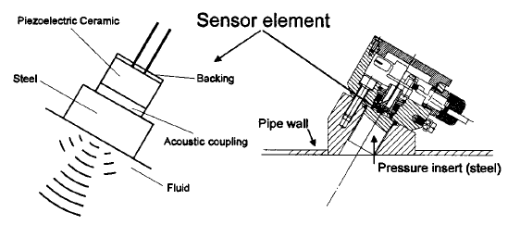
3. ábra
(2_2_3_ábra)

Kis átmérőjű csövekben a terjedési idő mérése a nem kívánt irányba is eljutó és visszaverődő hullámok mérési pontosságot csökkentő, zavaró hatása miatt a mérés egy mintegy 0,075 m hosszú egyenes csőszakasz végeibe merőlegesen beépített szenzorokkal végzendő (4. ábra).
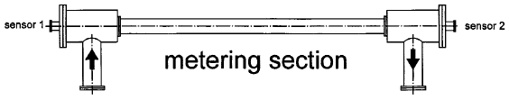
4. ábra
(2_2_4_ábra)

Az alábbi, 5. ábra mutatja azokat az eseteket, amikor a mérőszakasz elé és mögé, az aktuális mérőegység gyártói előírása szerint többszörös csőátmérőnek megfelelő csőhosszak építendők, hogy a mérőszakaszon az áramlás lamináris legyen. Nagyfokú irányváltoztatás, méginkább egy szivattyú örvénylő turbulenciája csak hosszú, egyenes csőhosszon válhat lamináris áramlássá. (Az ábrán a nyilak a folyadék áramlási irányát jelölik.)
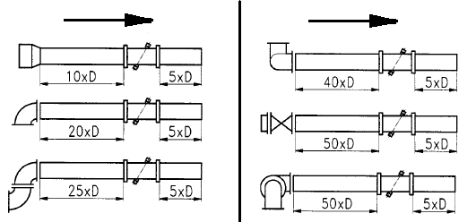
5. ábra
(2_2_5_ábra)

Tevékenység: fogalmazza meg, miért okoz problémát a mérésnél az áramlás turbulens jellege!

Ha az áramlás nem teljesen lamináris, akkor a részbeni turbulenciák egyes helyi sebességvektorainak irányai nem esnek egybe a folyadék névleges áramlási irányával, és mértéküktől függő, akár jelentős mérési hibát okozhatnak a hang terjedési sebesség mérésénél. E mérőeszköznél tehát a lamináris jelleg megléte a folyadékáram belső sebességvektorainak párhuzamosságával, és a mérési irányra fennálló φ szögével garantálja a megadott mérési pontosságot.

A lamináris áramlást biztosító 20-50-szeres megelőző-, és az 5-szörös követő csőhossz méretek terjedelmessé teszik a rendszert, ami nem mindig megoldható – ezekben az esetekben más mérési technikát kell választani.

2.3 lecke Elektromágneses áramlásérzékelők

A lecke célja
Az elektromágneses áramlásérzékelők működési elvének és szerkezeti kialakításának megismerése.

Követelmények
A hallgató legyen képes
- szabadkézi rajzot készíteni, és az alapján elmagyarázni, hogyan működnek az elektromágneses áramlásérzékelők,
- felsorolásból kiválasztani, milyen tényezők befolyásolhatják az elektromágneses áramlásmérés eredményét,
- szabadkézi rajzot készíteni az elektromágneses áramlásmérés során szakaszosan létrehozott mágneses térből származó feszültség időbeli alakulásáról, lés a rajz alapján elmagyarázni, hogyan lehet kiküszöbölni a mérési eredményből a zajok hatását.
- diagramról leolvasni, hogy adott mérőműszer mekkora térfogatáram esetén használható,
- diagramról leolvasni, hogy adott térfogatáram esetén melyik mérőműszer használható.

Időszükséglet
A tananyag elsajátításához körülbelül 50 percre lesz szüksége.

Kulcsfogalmak
- elektromágneses áramlásérzékelő,
- Faraday indukciótörvénye,
- szakaszosan létrehozott mágneses tér,

Tananyag

Tevékenység:
- Készítsen szabadkézi rajzot az 1. ábráról, és ez alapján fogalmazza meg, milyen elven működnek az elektromágneses áramlásérzékelők!
- Jegyezze meg, milyen feltételek szükségesek ahhoz, hogy Faraday indukciótörvénye felhasználható legyen a méréshez!

Már kis vezetőképességű folyadékok is sebességarányos feszültséget indukálnak, ha homogén mágneses térben haladnak át. Az elektromágneses áramlásérzékelők mérési elvét az 1. ábra szemlélteti. Faraday indukciótörvénye

e=B l v [V],

e: indukált feszültség
B: mágneses indukció,
l: a vezető hossza,
v: az áramlási sebesség.

A mágneses mezőnek (az ábrán Field), az áramlás irányának (Flow) és a vezetőnek (az ábrán az X irány), melyben a feszültség indukálódik, merőlegeseknek kell lenniük egymásra.
Az elérhető pontosság 0,25 %, alacsonyabb költségszinten tipikusan 1 %, de 5 %-ra leromolhat, ha egyenetlen a folyadék vezetőképessége pl. inhomogenitás miatt.
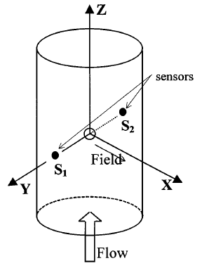
1. ábra
(2_3_1_ábra)

Valós kivitelű elektromágneses áramlásmérő elrendezési vázlata látható a 2. ábrán.

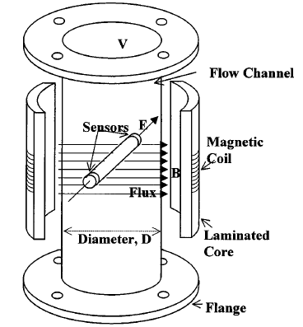
2. ábra
(2_3_2_ábra)
A szenzorok a csőhöz rögzített pálca két végén találhatók. A mágneses teret egyen- vagy váltakozóáramú táplálás hozza létre. A gyártó megadja a készülék előtti és mögötti minimális egyenes csőszakasz-hossz értékét, amely a lamináris áramlás kialakításához szükséges.

Az S₁, S₂ pontokon a szenzor végpontjai vannak, melyeken a feszültség mérhető. E pontokat elszigetelik a mérőszakasz házától, továbbá a szenzorokat tartó pálcától is.

Az előbbi összefüggés

e=B D v [V] alakban is írható, ahol D a csőátmérő.

A készülék általában az átáramló folyadékmennyiségre van kalibrálva, Q l/s vagy m³/s mennyiségekre. A D csőátmérővel az indukált feszültség és a térfogatáram kapcsolata a

$$E=\frac{4\text{BQ}}{πD}$$
(2_3_1_képlet)
képlet szerinti.

Tevékenység:
- Jegyezze meg, milyen hatások növelhetik a mérés hibáját!
- Készítsen szabadkézi rajzot a 3. ábráról, és az alapján fogalmazza meg, hogyan lehet kiküszöbölni a mérést zavaró hatásokat!

Bár az indukált feszültség sebességarányos, többféle egyéb feszültség is keletkezik, amelyek a mérés hibáját megnövelnék:
- véletlenszerűen előforduló, szórt feszültségek a folyadékban,
- kapacitív csatolás a jel- és teljesítményvezetékekben,
- kapacitív csatolás a jelvezetékek közt,
- indukált feszültség az elektródák és a folyadék között.

Mindezek kiküszöbölésére a mérési módszer nem folyamatosan, hanem szakaszosan létrehozott mágneses teret használ, és annak szüneteiben mért jelet zavarásként értékelve, a mérések alatt mért jelből levonatja, a 3. ábra szerint.
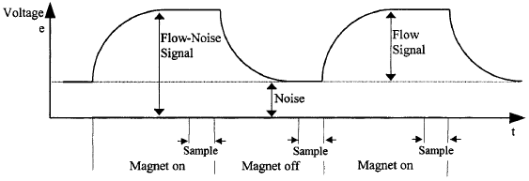
3. ábra
(2_3_3_ábra)

Voltage: feszültség,
Flow-noise signal: az áramlás és a zaj együttes értéke,
Noise: zaj,
Magnet on: a mágneses tér bekapcsolva,
Magnet off: a mágneses tér bekapcsolva,
Sample: mintavétel
Egyenáramú rendszerben az alkalmazott ütemesség a jelekben lévő zajhányad megállapítására 3-8 Hz körüli érték.
A váltakozó áramú mágnesmezővel működő mérésnél az egyenáramúnál fellépő galvanikus kiválasztódás, lerakódás, illetve elektródafogyás elkerülhető, csökkenthető.

Az alkalmazott csőátmérők 2 mm-től 1200 mm-ig terjednek. A 4.ábra mutatja a megfelelő mérőkészülék (Meter size= készülék-méret) kiválasztását, a mérendő tartomány és a várható folyadékmennyiség szerint. A mérési tartomány 1:100 arányú egy készüléken belül.

Tevékenység:
- Olvassa le az ábráról, hogy 4-400 liter/perc térfogatáram esetén hányas számú mérőműszert kell választani! (Nagyítsa fel az ábrát, ha szükséges!)
- Olvassa le az ábráról, hogy a 100-as műszer minimálisan hány liter/perc térfogatáramtól használható!
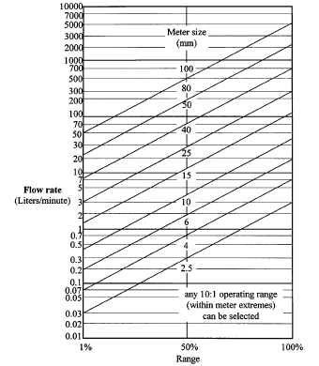
4. ábra
(Nagyítós kép: 2_3_4_ábra)
A készülék háza, melyen a mágneses erővonalak áthaladnak, nem-mágnesezhető anyagból készül, korrózióálló acél vagy kis méreteknél műanyag felhasználásával. Az elektródák tisztítására, ha ez indokolt, ultrahangos rezgető hullámokat használnak. Az alkalmazható áramlási sebesség 0,3 és 10 m/s közt van.
Tipikus értékek az alábbi példából követhetők: váltakozó áramú áramlásmérő, D= 50 mm, a mérendő folyadékmennyiség csapvíz, 500 liter/perc vízmennyiség, azaz 8,33 l/s, a mért jel feszültségszintje: 2,5 mV, a pontos méréshez ezt a jelszintet kell 1% alatti hibával megállapítani.

Kis csőátmérőknél, 2 mm körül, a váltakozó áram szokásos frekvenciája 200-1000 Hz közti érték, összességében pedig

2.4 lecke Coriolis áramlásmérők

A lecke célja
A Coriolis áramlásmérők működési elvének és szerkezeti felépítésének megismerése.

Követelmények
A hallgató legyen képes
- szabadkézi rajzot készíteni a precesszió valamint a Coriolis áramlásmérés elvéről, és az alapján elmagyarázni a mérés elvét,
- felírni a Coriolis erő és a precessziós nyomaték számításának képletét,
- szabadkézi rajzot készíteni egy Coriolis elv alapján működő konkrét mérőműszerről, és ez alapján felrajzolni a mérés kitérítés-idő függvényét,
- a kitérítés-idő függvény alapján elmagyarázni az áramló közeg sebességszámításának elvét,
- ismertetni, milyen eszközökkel történik a csőszakaszok lengetése, illetve a kitérítő erőhatás mérése,
- felsorolásból kiválasztani a Coriolis áramlásmérők jellemzőit.

Időszükséglet
A tananyag elsajátításához körülbelül 60 percre lesz szüksége

Kulcsfogalmak
- Coriolis erő,
- precessziós nyomaték.

Tananyag

Tevékenység:
- Fogalmazza meg, mi a Coriolis-erő, és az hogyan alkalmazható folyadék tömegáramának mérésére!
- Jegyezze meg a Coriolis erő és a precessziós nyomaték számításának képletét!

Köríven haladó, és annak síkjára merőlegesen kitérített tömeg kitérítési erőigénye, a Coriolis erő arányos a köríven mozgás szögsebességével (ω), a test tömegével (m), és a kitérítő mozgatás sebességével (v):
F= 2 ω v m

Ennek ismeretében egy köríven fektetett csőszakaszban áramló folyadék tömegáramának megállapítása lehetséges úgy, hogy a körív síkjára merőlegesen a csőszakaszt két irányban, kis mértékben kitérítve alternáló lengő mozgásra kényszerítjük, és mérjük a lengetés sebességét, valamint a kitérítés erőigényét.
Az 1. ábra a Coriolis-elvet használó tömegáram-mérők egy megvalósítási módja. Az elektromágneses jeladók (Electromagnetic pickup) itt elmozdulás-érzékelők. A mozgás gerjesztése kisebb méretek esetén piezo-rendszerű (Driver exciting tubes apart), nagyobb berendezéseknél elektromágneses elvű.

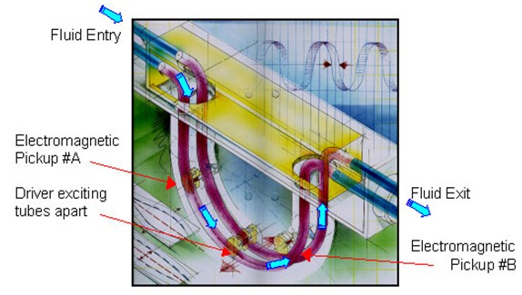
1. ábra
(2_4_1_ábra)
Forrás: http://www.flowmeterdirectory.com/flowmeter_artc_02020102.html

Tömegerőt és annak sebességét érzékelő áramlásmérő a precessziós nyomaték fellépésének elvén is készíthető.

Ha a köríven mozgás síkját erre merőlegesen elfordítva térítjük ki, úgy, hogy az egymásra merőleges körmozgások tengelyei metszik egymást akkor a precesszió jelenségével találkozunk. A precessziós nyomaték (M_{pr}) lesz arányos az egyes körmozgások szögsebességeivel (ω₁ és ω₂), továbbá a körpályán mozgó test tehetetlenségi nyomatékával (Θ), inerciájával:

M_{pr}=ω₁ ω₂ Θ.

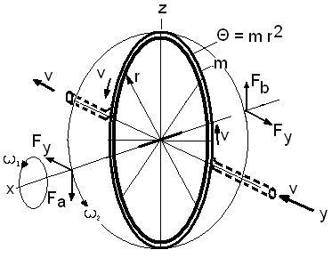

2. ábra. A precessziós nyomaték keletkezése. Az áramló folyadékkal töltött íves csőszakasz megfeleltethető a forgó keréknek.
(2_4_2_ábra)

A precesszió jelensége

A 2. ábrán x tengely körül, tehát a z-y síkban forgó tömeg (például egy biciklikerék) ω₁ szögsebességgel forog. E forgás síkjára merőlegesen végzünk egy, itt az x-z síkban történő elforgatást, amelyet az F_{a} és F_{b} erőkkel kezdeményezünk, ω₂ szögsebessége hatására a precesszió jelensége jön létre. A forgó kerék nem csak arra fordul, amerre kitérítjük, hanem a forgási síkjára merőleges irányban, a z tengely körül, az x-y síkban is elkezd elfordulni, kitérni.

H az F_{y} erőpár ennek ellenáll, és az ω₂ szögsebességű forgatás egy adott ideig fennmarad, akkor ugyanannyi ideig fennálló precessziós nyomaték keletkezik.

A forgó kerék tehetetlenségi nyomatéka Θ, amely vonalszerű tömegeloszlásnál Θ = m*r² módon számítható.
A keletkező precessziós nyomaték M_{pr}=ω₁ ω₂ Θ egy erőpárként értelmezhető, ezt az F_{y} erők szemléltetik az ábrán.
Ha az F_{a} és F_{b} erőkkel jelzett kitérítés ω₂ szögsebessége zérus,vagy közel zérus értékű, az M_{pr} értéke is az, ekkor az F_{a} és F_{b} erők értéke is zérus, vagy közel zérus. Nagyobb ω₂ szögsebességű kitérítés nagyobb erőket igényel, és az F_{a} és F_{b} erők értékei is nagyobbak lesznek.

Tevékenység: figyelje meg az alábbi videón a precesszió jelenségét! A kerék forgásából származó precessziós nyomaték közel függőleges helyzetben tartja a kereket. Ahogy csökken a kerék fordulatszáma, csökken a precessziós nyomaték, így a kerék fokozatosan visszatér eredeti helyzetébe. Az egyenletben szereplő ω₁ a kerék saját tengelye körüli forgásának fordulatszáma, ω₂: pedig a felfüggesztő huzal, mint forgástengely körüli forgás szögsebessége.

Bicycle Wheel Gyroscope.wmv
forrás: http://www.youtube.com/watch?v=8H98BgRzpOM&feature=related

Ha a vizsgálatot átalakítjuk, és a biciklikerék gumija helyett egy gumicsövet kötünk az abroncsra, amelyen v sebességgel vizet áramoltatunk, akkor a csőben áramló víz-félgyűrű tömege ugyanakkora is lehet, mint az előző gondolatmenetben szereplő biciklikeréké.

Ha a víz v_{f} kerületi sebessége az előző ω₁ szögsebességnek megfelelő értékre beállítható, azaz v_{f} = ω₁ r, akkor egy álló kerék, de mégiscsak forgó tömeg esete jött létre, és a jelenségek hasonlóak lesznek, tehát a függőleges síkban történő kitérítés szögsebességével arányos erők ébrednek az F_{y} erőpár helyén.
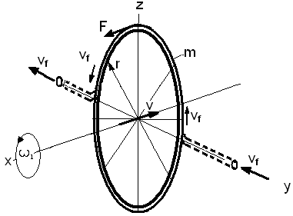

3. ábra. A kitérítő erő, F fellépése íves csőszakaszban, ha azt a körpályára merőlegesen v sebességgel elmozdítjuk
(2_4_3_ábra)

Ha a kitérítő erőpár helyén elektromágneses vagy piezo-aktuátorokat, mozgató eszközöket helyezünk el, és a merőleges irányban erőérzékelőket, akkor kis amplitúdójú, de akár 100 Hz feletti frekvenciájú szöglengésekre is kényszeríthetjük a köríves gumicsövet helyettesítő mérő csőszakaszt. Az így keletkező erőhatások a lengetés szögsebességével, valamint az áramló folyadéknak a mérőszakaszban lévő m tömegével és v sebességével lesznek arányosak.

Az efféle áramlásmérők egy része így érzékel, tehát a mérőszakasz lengetése a képzelt y tengely körül elfordulva történik, (lásd 5. ábra szerinti megoldások), míg a másik részük nem fordítja el a körív síkját, hanem arra merőlegesen lengeti, alternáló mozgatással, tehát az x tengely irányában, ± előjellel. A köríven haladó tömeget itt is kitérítjük a köríves forgási síkjából.

Ezt a megoldást is, valamint az ívben lengető kivitelt a precessziós nyomaték erőit mérve a Coriolis elvet alkalmazókhoz sorolják.

Tevékenység:
- Rajzolja le az alábbi, a Coriolis áramlásmérés elvét bemutató két ábra alsó részét!
- Fogalmazza meg, mi a különbség a cső állapotában, ha a folyadék áramlik, illetve nem áramlik a csőben!

A 4. ábrán az íves csőszakaszban áramló folyadék a hajlékony szakasz baloldali, befogási pontjai közelében berajzolt alátámasztási tengely (support axis) körül végezhet le-fel billenő, lengő mozgást. A „twist axis” tengely körül, lásd az eggyel lejjebbi ábrát, fog a csőszakasz két, jobb- és bal fele ellenfázisban, fel-le süllyedve lengeni.
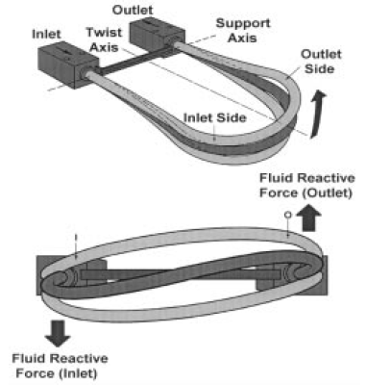
4. ábra
(2_4_4_ábra)

Tevékenység: nézze meg az alábbi videón a fenti ábrán bemutatott eset animációját!
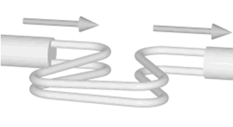
flow.wmv
(flow.png)
Forrás: http://en.wikipedia.org/wiki/Mass_flow_meter

Áramlásmentes állapotban a lengetés mindkét oldalon azonos jellegű jelenséget mutat, a csőszakasz kezdő- és távozó vége azonos mozgású, a csőben nincs inflexió (5. ábra).

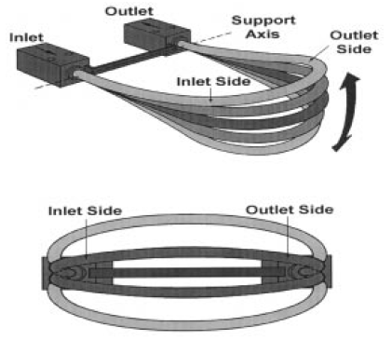
5. ábra
(2_4_5_ábra)
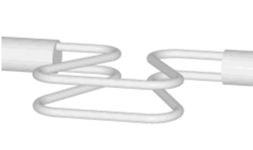
(no-flow.wmv)
(no-flow.png)

Forrás: http://en.wikipedia.org/wiki/Mass_flow_meter

Ipari kivitel képe látható a 6. és a 7. ábrán. A nagy átmérőjű külső tok védőburkolat, belül a 8. ábra szerinti elrendezéssel.

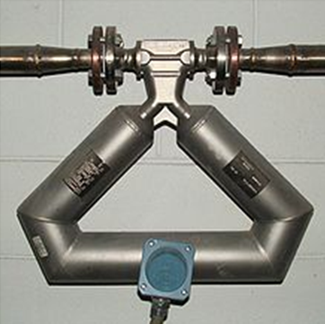
6. ábra
(2_4_6_ábra)
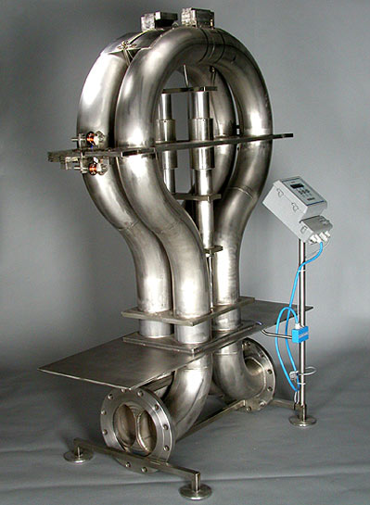

7 .ábra. Nagyméretű tömegárammérő látható, baloldalt fenn feltehetően a rezgésérzékelő egységgel.
(2_4_7_ábra)

Tevékenység:
- Készítsen szabadkézi rajzot a 8. ábráról!
- Rajzolja le a kitérítés időfüggvényeit, és fogalmazza meg, hogyan használhatók ezek a sebesség számításához!

A megépült eszközökön (5. ábra) két köríves szakasz (az ábrán szürke körrel jelölve) található, köztük egyenes csőhossz, itt történik a lengetés. Az elmozdulás-érzékelők az ívekben vannak, és általuk mérhető a kitérés időfüggvénye. A két ívhez tartozó kitérések időkülönbsége sebességszámításhoz alkalmas, továbbá fáziseltérést is jelent.

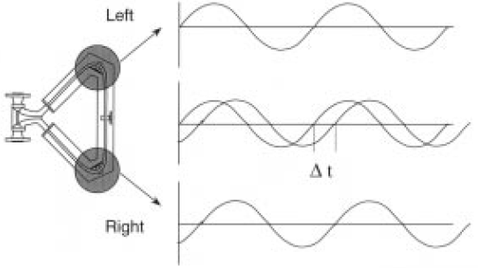
8. ábra
(2_4_8_ábra)

Nagyobb méretű eszközökön a mozgatásokat elektromágneses beavatkozókkal végzik, az erők mérésére az erő nagyságrendjétől függően kiválasztott érzékelőket használnak.

Tevékenység: jegyezze meg, milyen eszközökkel történik a lengések létrehozása, és mivel mérik a kitérítő erőhatást!

A lengető mozgatásokat a kisebb méretű mérőeszközökön tipikusan piezzo aktuátorokkal végeztetik, és a kitérítő erőhatást piezzo erőérzékelők mérik, tekintettel arra, hogy ha a mérőeszközök viszonylag kisméretűek, a kitérítésnél alkalmazott frekvencia értéke több kHz is lehet, tehát a mozgatás úthossza mindössze µm nagyságrendű. A deformálódó szakasz így nem önálló hajlékony anyagú cső, hanem vékonyfalú, merevnek látszó korrózióálló acélcső. Az erőket a piezzo-érzékelők akár néhányszor 10 N nagyságban is ezrelék pontossággal mérhetik. Mivel a csőszakasz mozgatása csak néhány µm úthosszon történik, az alkalmazott korrózióálló anyagból készült, kis falvastagságú eszköz élettartamát nem csökkenti az anyagkifáradás.
A mérőszakasz hajlítási merevsége, és ebből adódó saját visszatérítő nyomatéka zavaró hatású lehet, a tervezésnél és kiértékelésnél ezt figyelembe kell venni.

Tevékenység: jegyezze meg, mivel arányos jelet szolgáltatnak a Coriolis áramlásmérők, és milyen anyagok áramlásának mérésére alkalmasak!

Az ezen elvek szerint működő áramlásmérők az erők mérésével időegység alatt áthaladó tömeggel arányos jelet szolgáltatnak, és így nem térfogat-, hanem tömegáramot (kg/s) határoznak meg. Számos alkalmazási terület ezt igényli, tekintettel arra, hogy ha nem a térfogat, hanem a tényleges anyagmennyiség a fontos mérőszám, akkor a változó hőmérsékletű anyag áramoltatásakor a hőtágulásból fakadó korrekciókat sem kell elvégezni.

Más alkalmazásoknál a csővezetékben áramló anyag vegyes halmazállapotú, illetve például oldódás alatti vegyes állapotú is lehet. A mérés célja lehet az összes mennyiség, tömeg vagy térfogat megállapítása. A részben folyadék-, részben szilárd, vagy képlékeny részeket is tartalmazó keverék a szokásos áramlásmérőkön nem bocsátható át akár elzáródás veszélye miatt sem, illetve azért sem, mert az azoknál szükséges lamináris áramlás fizikai feltételei a fajsúly-, illetve sűrűség eltérések miatt nem biztosíthatóak. Ilyen esetek nagy számban léteznek, erre utal a Coriolis elvű áramlásmérők terjedése.
Az eszköz gázok tömegáram-mérésére is alkalmas, de ekkor a mérőrendszer tömegének csökkentése szükséges.

Tevékenység: gyűjtse össze, milyen jellemzői vannak a Coriolis áramlásmérőkkel végzett mérésnek!

Az elérhető tömegáramlás-mérési pontosság 0,1 % -nál is jobb lehet, tekintve, hogy a mérési elv nem érzékeny számos zavaró hatásra, így hőfokváltozásra, megváltozott csősúrlódásokra, bekövetkező különböző mértékű turbulens jelenségekre.
Nagyon durva mérési körülmények között is használhatóak, kifejezetten veszélyes anyagok, maró hatású lúgok-savak tömegáramának mérésére is.
A mérési eredményekből számítással elérhetők a sűrűségre, esetlegesen a viszkozitásra vonatkozó adatok is.
Hátrányuk magas beszerzési áruk: a kisebbek 4000-, a nagyobbak 6000 dollár feletti kezdő áraikkal lassan tudnak terjedni. A legnagyobb méret 150mm csőátmérő, mert az efeletti eszközök rendszere igen bonyolult, terjedelmes, és túlságosan drága lenne.

3. modul Nyomásérzékelők

3.1 lecke: Nyúlásmérő bélyeges nyomásérzékelők

A lecke célja
A nyomás érzékelésére alkalmas szenzorok típusainak és működési módjának megismerése.

Követelmények

A hallgató legyen képes
- felsorolásból kiválasztani, milyen elven lehet a nyomás mérését nyúlásmérésre visszavezetni,
- ábra alapján párosítani tudja egymáshoz a mérőműszerek elvi ábráját és a deformációs elem nevét,
- felsorolásból kiválasztani, a félvezető alapú deformáció-érzékelők jellemzőit.

Időszükséglet
A tananyag elsajátításához körülbelül 40 percre lesz szüksége.

Kulcsfogalmak
- nyomásmérés deformáció alapján,
- deformációs elemek,
- félvezető alapú deformáció-érzékelők,

Tananyag

Tevékenység:
Fogalmazza meg, hogyan lehet a nyomás mérését nyúlásmérésre visszavezetni!
Jegyezze meg, milyen deformációs elemeket alkalmaznak nyomásméréskor!

A mechanikai deformációt előállító, és azt mechanikus műszerre átvivő nyomásérzékelők régóta ismertek. A villamos jelátvitelhez elsősorban a nyúlásmérő bélyegek alkalmazása vezetett, ahol a nyomástól függő, gyakorta vele arányos mechanikai feszültség kijelezhetővé vált. A deformáció alapján történő nyomásmérés esetén a nyúlásmérő bélyeget arra a nyomásnak kitett szerkezeti elemre helyezik, amelynek mérete a nyomás hatására növekedett. Ezt a méretnövekedést érzékeli a nyúlásmérő bélyeg.

A megfelelő deformációs elem leggyakrabban
- síkmembrán (az 1. ábrán „a” betűvel jelölve),
- hullámos membrán (b, c),
- csőmembrán (d),
- Bourdon-cső (f, g, h, i), (nagymértékű íves mozgását fogasléc viszi mutatóra a régóta elterjedt nyomásmérőkben), vagy
- vékonyfalú henger, ez utóbbi palástján a mechanikai feszültséget érzékelő nyúlásmérő bélyegekkel.

Az 1. ábra összegyűjti mindezen elemek többségét. Az ábrán a „Pressure” szó a nyomásra, a „Motion” a nyomás hatására történő elmozdulásra utal. Az alkalmazott anyag tipikusan valamely keményebb rézötvözet volt, a ma is gyártott nyúlásmérő bélyeges kiviteleknél korrózióálló acél.

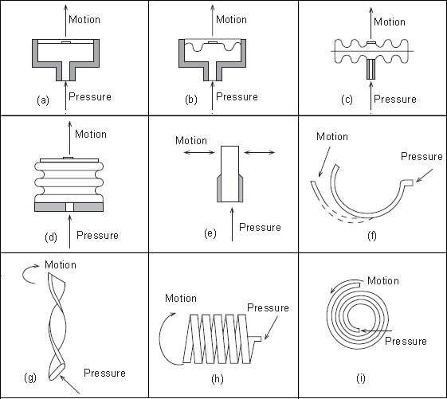
1. ábra
(Nagyítós kép: 3_1_1_ábra)

A kis nyomásszintekhez illetve nyomáskülönbségekhez nagyobb átmérőjű és vékonyabb membránt használnak.
A piezokristályos kivitelek állandósult állapotban nem adnak elegendő nagyságú villamos töltést, emiatt a gyorsulásérzékelőnél is alkalmazott töltéserősítőt igénylik (lásd ott!).

Tevékenység: jegyezze meg a félvezető alapú deformáció-érzékelők jellemzőit!

Az újabb kutatások és fejlesztések nyomán a deformáció érzékelésére félvezető alapú, hosszváltozással ellenállás-változást eredményező, itt is bélyegeknek nevezett érzékelőket állítottak elő, amelyek 10-70-szer nagyobb bélyegállandójukkal érzékenységnövekedést, illetve méretcsökkentési lehetőséget hoztak.

A MEMS gyártmányok között is megjelentek a nyomásszenzorok, és kis méretük, továbbá - az integrált áramkörű előerősítő részeként beépíthető- számítási modulok korrekciós lehetőségeivel megnövelt pontosságuk az elterjedésüket elősegíti.

Ezek alkalmazási köre gyorsan bővül. Az új berendezésekben, ahol gyakorta az áramló folyadék-, vagy gázmennyiséget kell meghatározni nyomáskülönbség-méréssel, és ráadásul igen kicsik a méretek, azaz a nyomásszenzorokkal együtt is összesen csak néhány cm³ térfogatnyi hely áll rendelkezésre, a számítógépes rendszerekhez való gyors illeszthetőségük révén korszerű és előnyös megoldást jelentenek.

3.2 lecke Kapacitív elven történő nyomásmérés

A lecke célja
A nyomás érzékelésére alkalmas szenzorok típusainak és működési módjának megismerése.

Követelmények

A hallgató legyen képes
- felsorolásból kiválasztani ábrával adott nyomásmérő szenzorok működési elvét és jellemzőit.

Időszükséglet
A tananyag elsajátításához körülbelül 40 percre lesz szüksége.

Kulcsfogalmak
- kapacitív jellemző változását mérő nyomásszenzor,

Tananyag

Tevékenység: fogalmazza meg a 2. ábrán látható eszközök működési elvét, és jegyezze meg jellemzőiket!

Az alábbiakban két, félvezető gyártástechnológiára alapozott nyomásszenzort ismerhetünk meg.
Az 1. ábrán kapacitív jellemző változását mérő nyomásszenzor látható, egyoldali az a) ábrán, és kétoldali nyomásszint-, azaz nyomáskülönbség érzékeléssel a b) ábrán.
Mindkét kivitel kapacitásváltozást érzékel, amikor a nyomásváltozás következtében a membrán alakja a deformáció miatt megváltozik, kismértékben behajlik: a kapacitás membránok közötti távolsággal fordítottan arányos. A deformáció néhány század µm is lehet, amit a kapacitásváltozás mérésével megfelelő pontossággal lehet megállapítani. (lásd részletesebben a Kapacitív elmozdulásérzékelők c. tananyagrészben).
A kétoldali nyomásszintet érzékelő szenzor nagyobb nyomásszinteken mérhet.

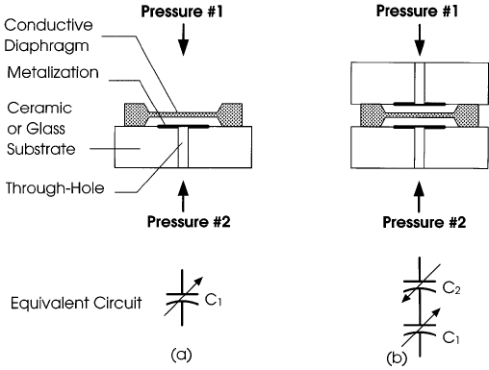

1. ábra
(3_2_1_ ábra)
Az ábra feliratai:
Conductive Diaphragm: vezető (felületű) membrán,
Metalization: fémbevonat,
Ceramic or Glass Substrate: kerámia vagy üveg hordozó,
Through-Hole: átvezető furat,
Equivalent Circuit: ekvivalens (egyenértékű) áramkör.

Az ábrák alsó kis ábrái a kapacitásváltozás mérési jelképét mutatják.

Tevékenység: fogalmazza meg a 3. ábrán látható eszköz működési elvét!

A 2. ábrán valamelyest nagyobb méretű nyomásszenzort láthatunk, ahol a szintén a félvezető gyártástechnológia részeként előállított felsőrészben a négyzet alakú síkmembrán deformációját a nagyobb méretek és a kis behajlás miatt már nem kapacitásváltozás-méréssel, hanem a membrán szélein elhelyezett félvezető nyúlásmérő bélyegekkel állapítják meg. Hagyományos, ellenállás-huzalos bélyegek mérete mintegy két nagyságrenddel nagyobb, tehát itt nem lennének használhatóak. Az ábra részletesen megnevezi a szenzor egyes főbb részeit, és látható, hogy a felső és a középső szint egymáshoz ragasztása után az eddig elkészülteket a szenzorház alaplapjára ragasztják.

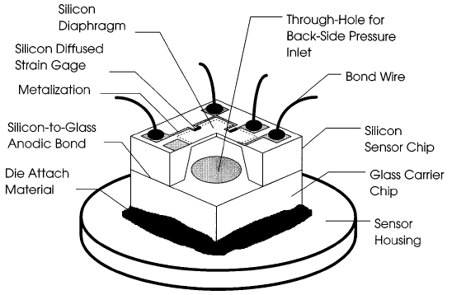

2. ábra
(3_2_2_ábra)

Az ábra feliratai:
Silicon Diaphragm: szilicium membrán,
Silicon Diffused Strain Gage: félvezető nyúlásmérő ellenállás,
Metalization: fémbevonat a forrasztáshoz,
Silicon-to-Glass Anodic Bond: szilicium-üveg ragasztott kapcsolat,
Die Attach Material: ragasztás a házhoz,
Through-Hole for Back-Side Pressure Inlet: átvezető furat a hátoldali nyomásjel bevezetéséhez
Bond Wire: kivezető huzal forrasztva,
Silicon Sensor Chip: szilicium szenzor chip,
Glass Carrier Chip: a chip üveg hordozója,
Sensor Housing: szenzor ház.

A 3. ábrán egy nyomásszenzor gyártó különböző gyártmányai tekinthetők meg, közülük több MEMS kivitelű. A képen láthatóan a csőcsatlakozásokat a szenzor tartalmazza.

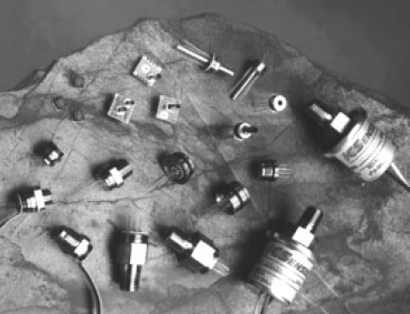
3. ábra
(3_2_3_ábra)

Nyomásszenzor, piezokristályos kivitelben látható az alábbi ábrán, belsőégésű motor vizsgálathoz. (Disc: nyomótárcsa, diaphragm: membrán, lead wire: jelvezeték.)

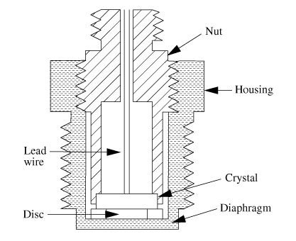

4.ábra
(3_2_4_ábra)

Nyomásszenzor belsőégésű motor vizsgálathoz. (Disc: nyomótárcsa, diaphragm: membrán, lead wire: jelvezeték.)

4. modul Rezgésérzékelők, gyorsulásérzékelők

4.1 lecke: Rezgésérzékelők felépítése, mérési elve

A lecke célja
A rezgésérzékelők felépítésének, mérési elvének megismerése.

Követelmények
A hallgató legyen képes
- felsorolásból kiválasztani a rezgőmozgás létrejöttének feltételeit,
- felsorolásból kiválasztani, hogy mikor célszerű a rezgés kitérésének, illetve gyorsulásának mérése,
- szabadkézi rajzon ábrázolni a rezgésérzékelők elvi felépítését, megnevezni a részeiket, és elmagyarázni a műszer működési elvét,
- kiszámítani adott tömegű és rugóállandójú rendszer sajátfrekvenciáját.

Időszükséglet
A tananyag elsajátításához körülbelül 60 percre lesz szüksége.

Kulcsfogalmak
- sajátfrekvencia,
- rugóállandó,
- csillapító hatás,
- nagyítás,
- lengési tényező.

Tananyag

Tevékenység: a rezgésekkel kapcsolatban tanultak ismétlése érdekében olvassa el a
http://zambof.hu/a_harmonikus_rezgomozgas.html oldalon található anyagot, és nézze meg a videót!

A rezgésérzékelők alkalmazása gyorsan terjed, köszönhetően a mai gyártástechnológia által lehetővé tett csökkenő méreteknek, és a fejlett számítástechnika kínálta gyors kiértékelési lehetőségeknek. Ipari ellenőrző-, diagnosztikai mérésekre, földrengésmérésre, gyártmányfejlesztéskor, zajforrás okának, helyének megkeresésekor, járműtechnikai kutatásoknál, élettani vizsgálatokhoz, autók légzsákjainak inicializálásához, játékok, mobiltelefonok kezeléséhez, ajtónyitás detektáláshoz és így tovább.

Tevékenység: jegyezze meg, mely feltételek mellett végez rezgőmozgást egy test!

A rezgéseket különféle okok hozzák létre, gerjesztik, amennyiben egy test rezgő-, vagy más szóval lengő mozgásba hozható, azaz az ehhez szükséges feltételek megvannak:
- mozgatható tömeg,
- visszatérítő rugalmas eszköz, és
- a lengő mozgást csillapító eszköz, amelynek csillapító hatása nem lehet végtelen nagy.

Tevékenység: jegyezze meg, milyen függvényekkel írható le rezgőmozgás!

A lengések, rezgések alapvetően harmonikus mozgások, időfüggvényük alakja torzítatlan esetben szinusz vagy koszinusz függvénnyel írható le. A nem harmonikus képet mutató, de periodikus lengő mozgások Fourier szerint felbonthatók különféle frekvenciájú és amplitúdójú szinuszos függvények sorozatára, amelyből a legfontosabb, jellemzőnek mondható néhány függvényt, domináns összetevőt frekvenciaanalízissel kapjuk.

A lökésszerű, gyors mozgatások következtében kialakult rezgések is a gerjesztő mozgás megszűnése után harmonikus mozgással leírható, jobban vagy kevésbé csillapodó lengésképet mutatnak.

Minden rezgőnek vagy lengőnek nevezett mozgás teljes értékűen jellemezhető út-, vagy sebesség-, vagy gyorsulás függvényével, lévén e három jellemző függvény egymásból átszámítható, mindezek ellenére a fejezetcímben foglalt látszólagos kettősség tartalmilag mégis indokolható: míg a rezgésérzékelők az említett három jellemző valamelyikét érzékelik, a gyorsulásérzékelők a lengő vagy rezgő folyamatnak a gyorsulását állapítják meg. A másik két jellemzőt átszámítással kaphatjuk meg.

Tevékenység: jegyezze meg, és indokolja, hogy mikor célszerű a rezgés kitérésének, illetve gyorsulásának mérése!

A mai rezgésmérési gyakorlat többnyire gyorsulásmérést alkalmaz, míg a másik két jellemzőnek, a lengés kitérésének, azaz útjának, illetőleg a lengés sebességének mérése közvetlenül csak akkor indokolt, ha azt a folyamat természete, például igen alacsony frekvenciája, illetve ebből adódóan hosszú periódusideje méréstechnikai okok miatt szükségessé teszi. Ezen esetek többsége a földrengésjelző készülékek, szeizmográfok feladatai közé sorolható.
A szokásos gyorsulásérzékelőkkel ezeket a lassú mozgásokat csak meglehetősen pontatlanul tudnánk mérni, és így az átszámított mennyiségek is jelentős hibát tartalmaznának. Fordítva: a nagyobb frekvenciájú rezgéseknél általában a viszonylag kis amplitúdó mérése volna nehézkes és pontatlan, emiatt a gyorsulásmérés a célszerű rezgésmérő eszköz.

A rezgés sebességének ismerete ritkábban szükséges, és mivel a másik kettőből átszámítható, ezért akkor használatos, ha mérése célszerűbbnek tartható. A forgó gépek egyes részeinek elhasználódása a rezgéssebesség négyzetes középértékével arányos, következésként a rezgésdiagnosztikai méréseknél évtizedekig a rezgés sebességét mérték. A mai, ilyen célú eszközök a számítástechnika fejlődésének köszönhetően már gyorsulásérzékelőket használhatnak, kisebb méretük, tömegük, és robusztusságuk miatt. Az átszámítást a rezgéssebesség négyzetes középértékére processzor végzi.

A bevezetőben említettek alapján a rezgésmérés célszerű eszközének meghatározása a legalkalmasabbnak a kiválasztását igényli, előzetes ismeretekre alapozva. Ez utóbbiak közé sorolható a rezgésérzékelők tulajdonságainak megismerése és összehasonlításuk.

Tevékenység:
- Az 1. ábra alapján tanulja meg lerajzolni a rezgésérzékelők elvi felépítését, és nevezze meg részeiket!
- Magyarázza el a rendszer működését!

Általánosságban a rezgésérzékelők felépítése az 1. ábra szerinti. Fő részei:

- ház, mereven érintkezik a mérendő testtel,
- a rezgetésre ( itt y irányban) kitérni, lengeni képes tömeg.
- felfüggesztő rugó,
- a lengő mozgást fékező csillapító eszköz, mely a mozgási energia egy részét hővé alakítja,
Az ábrán nem szerepel, de a műszernek része az az eszköz, amely (jelen esetben) a tömeg x elmozdulását, vagy dx/dt sebességét, vagy a ható erőt érzékeli.

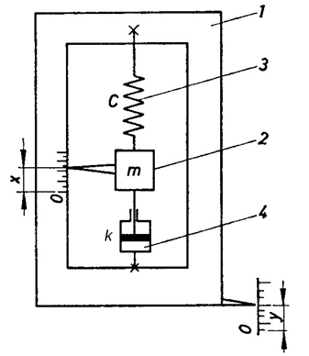
1. ábra Rezgésérzékelő elvi felépítése
(4_1_1_ábra)

Az érzékelő háza kívülről kapcsolódik a mérendő rezgéssel rendelkező berendezéshez. Ennek a mozgása az y(t) időfüggvénnyel írható le. A rendszer működéséhez nézzünk egy példát!
Ha pl. a kezünk mozgását akarjuk leképezni, akkor a műszert függőlegesen mozgatjuk, lengetjük. A tömeg kitér a rugó ellenében, és x érték jelzi ennek értékét. Ha kisebb amplitúdóval lengetjük, x is csökken.
Ha kezünk helyett rezgő gépre mereven erősítjük, a frekvencia növelésével az x kitérésének frekvenciája is nő, de kitérése csökken. Az x út érzékelése sokféleképp történhet.
Ha a csillapító túl erős, csak erőteljes mozgatásra, gerjesztésre engedi meg a tömeg kitérését. Ha ellenkezőleg, megszüntetjük, igen könnyen rezonanciába hozhatjuk a tömeg lengetését, és sokkal nagyobbra is kitérhet, mint a mozgatás mértéke.

Tevékenység: jegyezze meg, hogyan számítható a rugózott tömeg sajátfrekvenciája!

A házban rugóra függesztett - más megoldás esetén alátámasztott – tömeg van, ezt az együttest, lengő rendszert hozza mozgásba, gerjeszti a kívülről érkező mozgató hatás. A rugózott tömeg rezonancia-frekvenciája, más néven sajátfrekvenciája (ω_{o}, de gyakran α -val is jelölik), a rugó karakterisztikájától (c) és a tömeg nagyságától (m) függ.

ω₀=$\frac{1}{\sqrt{\text{mc}}}$
(4_1_1_képlet)

A c a rugóra jellemző konstans, az úgynevezett rugóállandó, m/N mértékegységgel. Gyakori ennek a reciproka is, N/m tartalommal, olyankor a képletek ezt érintő részei is átírandók.

A csillapító hatás

Az érzékelőház alsó részében a kiviteli példában olajos lengéscsillapítót helyeztek el, amelynek mozgatása sebességarányos erőt igényel. A viszkózus csillapítás arányossági tényezőjének jele általában k, Ns/m= N/(m/s) mértékegységgel.

A csillapító erő:

F_{cs}=k dx/dt.
1. egyenlet

A lengési tényező vagy csillapítási tényező értéke:

ξ =$\frac{k}{2}\sqrt{\frac{c}{m}}$
2. egyenlet

(4_1_2_képlet)

A csillapítás fogalma minden energiaemésztő részletet magába foglal, így a rugók belső anyagsúrlódását, amely pl. guminál igen jelentős, a légellenállást és minden más, energiaveszteséget okozó hatást.

Tevékenység: az alábbi animáció segítségével figyelje meg a csillapított rezgés amplitúdójának változását a gerjesztő frekvencia függvényében!

Az animációt az alábbiak alapján figyelje meg:

A rezgő rendszer sajátfrekvenciája 1. Az amplitúdó (a rugóra függesztett test kitérése) akkor a legnagyobb, amikor a gerjesztő frekvencia a sajátfrekvenciával azonos.
Az animációtól jobbra levő diagramon az „A” az úgynevezett nagyítás (más néven útnagyítás, vagy amplitúdóviszony), azaz a gerjesztett rezgés amplitúdójának és a gerjesztő rezgés amplitúdójának hányadosa. Az „f” a frekvenciaviszony, a 2. ábrán ω/α, azaz a gerjesztett rezgés frekvenciájának és a gerjesztő rezgés frekvenciájának hányadosa.

A csúszkával változtassa a gerjesztő frekvenciát 0,1 és 10 között.
Az A - f diagramon a beállított aránynak megfelelően megjelenik egy pont. A „görbe” gombra kattintva görbét lehet illeszteni a pontsorra.
Az animáció elérhetősége: http://sulifizika.elte.hu/html/sub_gerjesztettrugo.html.

Amennyiben az animáció nem elérhető, az alábbi videón végignézheti a folyamatot.

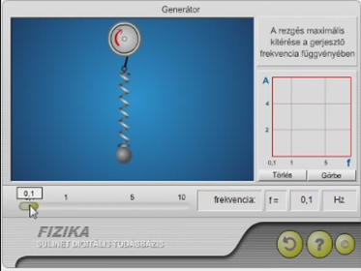
rezgés04.wmv

Ahogy az animáción is látható, ha a gerjesztő mozgatás a rezonanciafrekvencián történik, ami előfordulhat, akkor a lengőrendszer rezonanciába kerül, kitérése jelentősen megnövekedhet.
A kitérés folytonos gerjesztéssel elvben akár végtelenre, de reálisan is 3-5 –szörösre is növekedhet, ha a csillapító hatás nagyon kicsi, a csillapítási tényező (ξ) 0,2 alatt van.
Ha a csillapítás 0,707 (azaz 1/√2), akkor (a frekvenciaviszony ω/α = 1,5 értékétől végtelenig) olyan tartományt kapunk, ahol az A=1. (Ahogy korábban már arról szó volt, α itt a sajátfrekvenciát jelöli.) Az A=1 azt jelenti, hogy az amplitúdó-nagyítás értéke 1, azaz a gerjesztő amplitúdó egyenlő a mérőeszköz amplitúdójával, azaz a rendszer pontosan méri a rezgést.
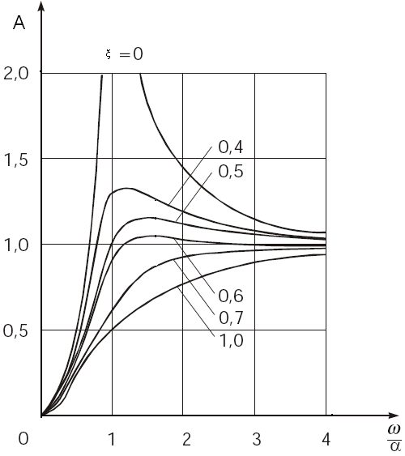

2. ábra. Az útnagyítás a frekvenciaviszony függvényében, szinuszos gerjesztés esetén, változó ξ értékekre

(4_1_2_ábra)

A mérőeszköz együttesének, a mérőrendszernek a viselkedését leíró differenciálegyenlet, ha az egyes tagok a fellépő erőket veszik figyelembe, az alábbi:
m($\overset{¨}{y}$+$\overset{¨}{x}$)+ k$\overset{˙}{x}$+$\frac{x}{c}$ = 0,
3. egyenlet

(4_1_3_képlet)
illetve más alakban, az első zárójelet felbontva

m$\overset{¨}{x}$+ k$\overset{˙}{x}$+$\frac{x}{c}$ = - m $\overset{¨}{y}$.
4. egyenlet

(4_1_4_képlet)
A csillapítási tényezővel és a sajátfrekvenciával a differenciálegyenlet az alábbi alakú lesz:

$\overset{¨}{x}$+ 2ξω₀$\overset{˙}{x}$+ ω₀² x = - $\overset{¨}{y}$= -a
5. egyenlet

(4_1_5_képlet)

A gerjesztett rezgések komplex alakja, ahol Y a gerjesztő mozgás amplitúdója, ω a körfrekvenciája. (A j a képzetes mennyiséget jelenti.)

y = Ye^{jωt},
6. egyenlet

(4_1_6_képlet)

Kétszeri idő szerinti differenciálás után, az $\overset{¨}{y}$ kifejezését a 4. egyenletbe helyettesítve, a differenciálegyenletnek

x = X e^{jωt+φ}
7. egyenlet

(4_1_7_képlet)

alakú megoldása adódik, ahol
X a rezgésmérő tömegének út-amplitúdója harmonikus (szinuszos időfüggvényű) lengés esetén, és φ annak fáziskésése az y jeléhez viszonyítva.

4.2 lecke A rezgésérzékelők kimeneti függvényei, a rezgésmérők használatát befolyásoló paraméter-kapcsolatok

A lecke célja
A rezgésérzékelők útnagyítási és gyorsulásnagyítási függvényeinek megismerése, a rezgésmérők út-, sebesség- vagy gyorsulás érzékelési képességéhez szükséges paraméter-kapcsolatok megismerése, végül egy adott mérési feladathoz alkalmas érzékelő kiválasztás kritériumainak megismerése.

Követelmények

A hallgató legyen képes
- a rezgésmérők út-, sebesség- vagy gyorsulás érzékelési képességéhez párosítani a rezgésmérők paramétereit,
- szabadkézi rajzot készíteni az útérzékeny és a gyorsulásérzékeny rezgésérzékelők elvi felépítéséről, és a rajz alapján elmagyarázni azok működését,
- elmagyarázza, milyen elven működnek a sebességérzékeny rezgésmérők,

Időszükséglet
A tananyag elsajátításához körülbelül 80 percre lesz szüksége.

Kulcsfogalmak
- amplitúdó- és frekvenciaviszony,
- útnagyítás-függvény,
- gyorsulás-átviteli vagy -nagyítás függvény,
- útérzékeny, sebességérzékeny és gyorsulásérzékeny rezgésmérő eszköz.

1. A rezgésmérők típusai

Ahogy azt az előző leckében láttuk, a rezgésérzékelőknek három fő része van:
- a lengő tömeg, jellemzője a tömeg nagysága,
- a rugó, jellemzője a rugómerevség (rugóállandó),
- a csillapító elem, jellemzője a csillapítási tényező.

Ha megvizsgáljuk azokat az eseteket, amelyekben a rezgésérzékelők három fő részének a mért mennyiségre vonatkozó arányait tekintjük, akkor egy-egy rész hatásának kihangsúlyozásával, illetve a másik kettő elhanyagolásával (az egyenletekből az elhanyagolható hatásúnak ítélt tagok kiejtésével) a kapott mérőrendszer elsődleges érzékenységét kapjuk – a részletes levezetést mellőzzük.

Tekintsük az alábbi eseteket, amelyek a három fő paraméter jelentősen eltérő értékeinek hatásait eredményezik.

Tevékenység: jegyezze meg, melyek az útérzékeny, a sebességérzékeny és a gyorsulásérzékeny mérőrendszerek jellemzői!

1. A mérőrendszerben nagy tömeg, kis rugómerevség, kis csillapítás van.

A mérőeszközben a lengő tömeg x kitérése elsősorban y-nal, a külső gerjesztő mozgatás út-amplitúdójával arányos, emiatt a mérőrendszert útérzékenynek nevezzük.

2. A mérőrendszerben kis tömeg, kis rugómerevség, nagyfokú csillapítás van.

Ebben az esetben a lengő tömeg x kitérése a külső gerjesztő mozgásnak az $\overset{˙}{y}$ sebességével lesz arányos, és a lengésérzékelőt sebességérzékenynek nevezzük.

3.A mérőrendszerben kis tömeg, nagy rugómerevség és kis csillapítás van.

A mérőeszközben lévő lengőrendszer x kitérése a mérőrendszerre ható gerjesztő mozgás$\overset{¨}{y}$gyorsulásával lesz arányos, az eszköz gyorsulásérzékeny.

A rezgésmérő kivitele ezek szerint alapvetően háromféle lehet:
- útérzékeny: nagy tömeg, kis rugómerevség, kis csillapítás,
- sebességérzékeny: kis tömeg, kis rugómerevség, erős csillapító hatás,
- gyorsulásérzékeny: kis tömeg, igen nagy rugómerevség, kiscsillapítás.

Tevékenység: tanulja meg lerajzolni az útérzékeny rezgésmérők elvi felépítését az 1. ábra alapján! Magyarázza el a működési elvet!

Az útérzékeny lengésmérők elsősorban a szeizmográfok, amelyeknek olykor 0,01 Hz –nél kisebb frekvenciájú, tehát T=100 s periódusidőt is meghaladó értékű lengéseket is észlelniük kell. Egyes kivitelek lengő tömege több tonna tömegű gránittömb, amely a lágyan rugózó alátámasztáson, kis csillapító hatás mellett regisztrálhatja a környezet kitérését a tömeg körül, miközben a nagy tömeg a térben gyakorlatilag mozdulatlan marad.

Egy általános felépítésű útérzékeny rezgésérzékelő berendezés látható az 1. ábrán.

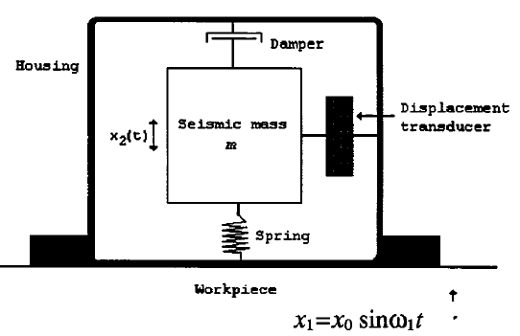
1. ábra
(4_2_1_ábra)

Az ábra feliratai:
Housing: ház
Seismic mass: lengő tömeg, itt függőleges irányban leng
Damper: csillapító
Displacement transductor: elmozdulásérzékelő
Spring: rugó
Workpiece: alkatrész vagy berendezés, melynek rezgése mérendő.

Tevékenység:
- Tanulja meg lerajzolni a gyorsulásérzékeny rezgésmérők elvi felépítését a 2. ábra b) része alapján!
- Magyarázza el a működési elvet!

Gyorsulásérzékeny eszközök a gyorsulásmérők. Tipikus példájuk a piezo kristályos változat, (2. ábra), amelyekben a tömeg nagysága néhány gramm, és igen nagy rugómerevségű alátámasztásra vagy felfüggesztésre helyezték, amely maga a piezo kristály. A kristálynak meglehetősen kicsi az erőirányú deformációja a mérési tartományban, μm nagyságrendű.

A gyorsuláskor ható Newton-féle tömegerő megnöveli a nyomást a kristály felszínén, és az ott keletkező villamos töltés nagysága a ható gyorsító erővel, azaz a mért gyorsulással lesz arányos. A kristály, mint rugó nem végtelen merev. A kis összenyomódás az erők hatására nagy sajátfrekvenciát eredményez, 10 kHz-100 kHz között, amely kifejezetten előnyös egyes vizsgálati feladatoknál.
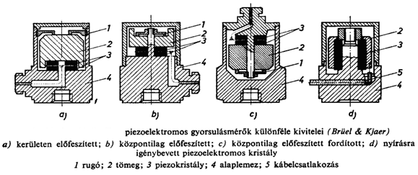
2. ábra. Piezo kristályos gyorsulásérzékelők műszaki megoldásai
(4_2_2_ábra)

Tevékenység: jegyezze meg, hogyan történik a gyorsulásmérők üzemkészségének ellenőrzése!
A gyorsulásmérők üzemkészségének ellenőrzése, és valójában a hitelesítése is könnyűszerrel történhet, mert az 1 g, azaz 9,81 m/s² értékű nehézségi gyorsulás állandóan hat a testekre, függőleges hatásvonallal. Így ha a vízszintes helyzetből függőlegesbe átfordítjuk, az 1 g értékhez tartozó kijelzést kell kapnunk, ellenkező helyzetben pedig a -1g értéket

Tevékenység: magyarázza el a sebességérzékeny rezgésmérők működési elvét!

Sebességérzékeny rezgésmérők lengő tömege szokásos kivitellel állandó mágnesként mozog a házban rögzített villamos tekercsben, így a tömeg mozgásával, szigorúan sebességével arányos villamos feszültség keletkezik. A szükséges erős csillapítás miatt a tényleges sebesség és a jel is kicsi, az érzékelő viszonylag nagy tömege ellenére. Ilyen eszközt kevés gyártó állít elő, technológiai okok miatt, és a már említettek szerint szerepüket átveszik a gyorsulásmérős berendezések, korszerű számítástechnikai kiegészítéssel, előállítva a kellően pontos integrált érték függvényt, a sebességet.

Megjegyezzük, hogy a szóhasználatban gyakran fordul elő, hogy az egyes kifejezések nem pontosan felelnek meg az itt említetteknek, így találkozhatunk például „útmérő típusú gyorsulásmérő” és más elnevezésekkel is, amelyekről csak részletesebb rákérdezéssel állapítható meg a tényleges tartalom.

2. A rezgésmérők megválasztásának szempontjai

A rezgő vagy lengő folyamat paramétereinek megállapítása célszerűen megválasztott eszközzel lehetséges. Tekintettel arra, hogy a mérendő folyamat általában huzamosabb ideig fennáll, és nemcsak addig, amely idő alatt a rezgésérzékelő tömege egy vagy két lengést végezhet, időbeli lehetőség van arra, hogy a lengő tömeg akár rezonanciába is kerülhet, és annak megfelelő nagy kitéréseket végezhet.

Ha a rezgésérzékelővel viszonylag nagyobb pontossággal kívánunk mérni, tekintettel kell lennünk az érzékelő átviteli karakterisztikájára, és azon olyan működési helyet, munkapontot felhasználni, amellyel kapott számértékek vagy nem szorulnak utólagos korrekcióra, vagy ha igen, akkor ennek pontos mértéke már előre ismert.

A gyorsulásmérők számított gyorsulás-átviteli karakterisztikái a 3. ábrán láthatóak.

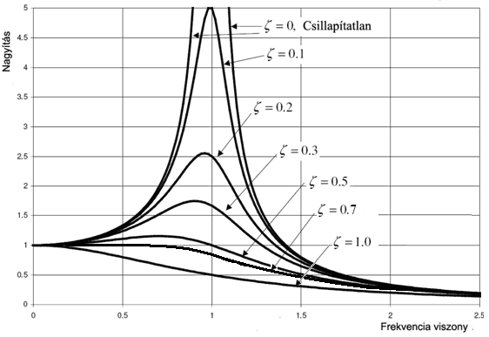

3. ábra. Gyorsulásérzékelők átviteli karakterisztikái változó ξ tényezőknél, a frekvenciaviszony függvényében
(4_2_3_ábra)

A karakterisztikák görbeseregek, amelyeken a paraméter a csillapítási tényező. Megfigyelhető, hogy a vízszintes tengelyen a frekvencia arány 1 értékénél –amikor a gerjesztő frekvencia azonos az érzékelő sajátfrekvenciájával – kialakul a rezonancia, és a bevitt 1 értékű jellel összevetve igen nagy értékek is keletkezhetnek.
Kedvezőtlen, hogy ezen értékek erősen hőmérsékletfüggők, tehát például 20 K hőmérsékletváltozás akár 10-20 %-al is eltérő értéket adhat, amit csak megbízható hőmérsékletméréssel, és megbízhatóan megadott, a csillapításra vonatkozó hőmérsékletváltozási együtthatóval lehetne korrigálni, nem kevés munkával és bizonytalan kimenetellel.

Mindezek a gondok nagymértékben csökkenthetők, ha a karakterisztikáknak olyan tartományát használjuk, amelyben a görbék magassága az 1 számérték körüli, azaz az átvitel, vagy nagyítás értéke 1. Az egyes csillapítási tényezőkhöz tartozó görbéket megvizsgálva látható, hogy a 0,7-es csillapítást jelölő görbe fut leghosszabban az 1 érték közelében, tehát ez a tartomány kínálkozik természetes használatra.
Tekintve, hogy még a szilikon olajos lengéscsillapítók csillapítása is hőfokfüggő, csak a gyárilag megadott hőmérséklet fennállása esetén célszerű a 0,707-es görbét a rezonancia frekvenciához közeledő szakaszán használni, inkább attól távolabbi helyeket, ha pontos mérésre törekszünk.

Tevékenység:
- Jegyezze meg, hogy milyen frekvenciaviszony-tartomány alkalmas a legkevésbé a mérés elvégzésére!
- Jegyezze meg, hogy az útérzékeny, illetve a gyorsulásérzékeny műszereknél milyen frekvenciaviszony-tartomány alkalmas a leginkább a mérés elvégzésére!
- Jegyezze meg, mely nagyítás érték esetén célszerű végezni a mérést!

Mindezeket figyelembe véve megfogalmazható, hogy mind az útátviteli-, mind a gyorsulásátviteli karakterisztikákon el kell elkerülni a frekvenciaviszony vagy -arány

Ω= ω /ω_{o} =1

értékének környezetét, és az átviteli függvény, vagy amplitúdónagyítás 1 értékű, vagy ahhoz elegendően közeli értékszintjéhez tartozó tartományában célszerű végezni a mérést.
Ez a szempont az útérzékeny rezgésmérőknél a 4-5 frekvenciaarány feletti, míg a gyorsulásérzékeny érzékelőknél a 0,4 frekvenciaarány alatti tartományt teszi alkalmassá pontosabb mérések elvégzésére.

Más megfogalmazással ez azt jelenti, hogy a mérendő folyamat frekvenciatartományának előzetes ismeretében választandó meg a rezgésérzékelő eszköz, és annak mérési tartománya. Ha tehát például szeizmikus lengéseket kívánunk regisztrálni, és annak várható frekvenciája 0,01 Hz, akkor a használandó érzékelő sajátfrekvenciája legfeljebb ennek egynegyede legyen, 0.0025 Hz, T= 400 s lengésidővel, hogy az imént említett 4-5-szörös arány teljesüljön.
Ekkor az érzékelő a 4 frekvenciaaránynál fog mérni, igen kis hibával. A szükséges alacsony sajátfrekvenciájú érzékelő előállítása azonban nem könnyű feladat - csak igen nagy tömegű és méretű lengőrendszerrel oldható meg, amint erre utaltunk.

Tevékenység: jegyezze meg, milyen frekvenciájú rezgések mérésére alkalmas a piezo-kristályos rezgésmérő!

Ha a mérendő feladat egy rezgéstartomány, amelyben várhatóan néhány kHz frekvenciájú összetevők is szerepelnek, akkor a célszerű érzékelő egy piezo-kristályos gyorsulásérzékelő használata. Ezek sajátfrekvenciája tipikusan 15-50 kHz közti, amelynél a 0,4 –es frekvenciaarány, mint amely alatt szabad használni, 6-25 kHz-re adódik, tehát a 6 kHz-nél nem nagyobb mérendő frekvencia elegendő pontossággal lesz megmérhető akkor is, ha csak a kisebb sajátfrekvenciájú érzékelő áll rendelkezésre.
Ha elhanyagolható hibával akarunk mérni egy lengést, amelynek frekvenciája 1 kHz, és a kitérés amplitúdóját kell megállapítani, akkor a feladatra átlagos piezo gyorsérzékelő megfelel, utána kétszeri integrálás adja az utat. Útmérő nem készíthető ilyen feladatra.

4.3 lecke Gyorsulásérzékelők alkalmazása. MEMS kivitelek. Háromirányú gyorsulásérzékelők.

A lecke célja
Valós, tipikus gyorsulásérzékelő gyorsulásátviteli karakterisztikájának-, külső és beépített töltéserősítős változatok rendszertechnikájának, a MEMS jellegű egy és háromirányú gyorsulásszenzoroknak a megismerése.

Követelmények

A hallgató legyen képes
- szabadkézi rajzot készíteni a piezokristályos rezgésérzékelő karakterisztikájáról, majd a rajz alapján ismertetni és indokolni, melyik frekvenciatartományban használható az eszköz,
- szabadkézi rajzon ábrázolni, hogyan alakul a rezgésérzékelő út-idő függvénye négyszöghullám alakú gerjesztőfüggvény esetén,
- felsorolásból kiválasztani piezo rezgésérzékelők tulajdonságait,
- vázlatos ábrát készíteni a piezo rezgésérzékelő műszer felépítéséről,
- elmagyarázni a MEMS-kivitelű gyorsulásérzékelők működési elvét,
- elmagyarázni, hogyan mérik MEMS-kivitelű érzékelőkkel a három térbeli főirány szerinti gyorsulást.

Időszükséglet
A tananyag elsajátításához körülbelül 80 percre lesz szüksége.

Kulcsfogalmak
- egységugrás gerjesztőfüggvény,
- MEMS gyorsulásérzékelők,
- háromirányú gyorsulásszenzor

Tananyag

Tevékenység:
- Tanulja meg lerajzolni a Brüel-K. gyártmányú piezokristályos rezgésérzékelő karakterisztikáját!
- Ismertesse, és indokolja, melyik frekvenciatartományban használható az eszköz!

Az 1. ábrán egy Brüel-Kjaer gyártmányú piezokristályos érzékelő karakterisztikája látható. A frekvenciaarány a vízszintes tengelyen logaritmikus léptékű, ez segít a tartomány ábráját széthúzni, és megfigyelhetővé tenni az egész mérési tartományt. Csak egy görbét láthatunk görbesereg helyett, mert csak egy csillapítás értékre kivitelezhető egy eszköz.

A csillapítás célszerűen itt a lehetséges legkisebb érték, ami a gyártással megvalósítható, értéke jóval ξ = 0,01 alatti. Amint erre előzőleg utaltunk, a rezonancia és vele a hiba nagy (itt közel 70-szeres) lenne, ha a rezonancia-tartományban mérnénk. A megadott sajátfrekvencia 35 kHz. A javasolt mérési tartomány az előző leckében említetteknek megfelelően ennek legfeljebb 0,4 szerese, 13 kHz alatti, elvben zérusig tart.

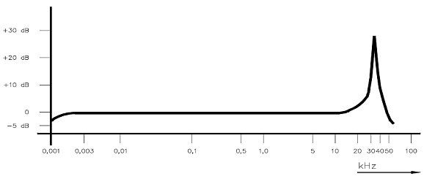
1. ábra
(4_3_1_ábra)

Megfigyelhető, hogy a gyorsulásátviteli karakterisztika pontosan 1 magasságú a hangsúlyozott mérési tartományban, és csak az egészen kis frekvenciákon, 3-5 Hz alatti értékeknél kezd romlani. Így az ez alatti frekvenciák mérése csak az egyedi gyári bemérési görbe alapján végzendő korrekcióval volna lehetséges, ha adják az érzékelőhöz. Vagy pedig, gyorsulásérzékelés helyett útérzékelőt kellene használni ettől a frekvenciaértéktől lefelé, és a gyorsulást a kapott út-idő függvény kétszeres differenciálásával képezni.

1. A rezgésérzékelők viselkedése nem-periodikus gerjesztés esetén

Tevékenység:
- Figyelje meg a különbséget az egységugrás gerjesztőfüggvény és az előző leckében bemutatott folytonos, szinuszos gerjesztő hatása között!
- Tanulja meg lerajzolni a 2. ábrát!
Egységugrás gerjesztőfüggvényre adott válaszok alakilag hasonlóak az előzőekben ismertetett átviteli karakterisztikákkal, de számértékeik csak a kétszeres amplitúdó-értékig terjednek, zérus csillapítás esetén, a többinél rendre kisebbek. Ennek oka, hogy az egységugrás gerjesztés nem tartalmaz újra megismétlődő energiaközlést minden egyes újonnan mozgató amplitúdónál, mert ezek elmaradnak. Csak egyszeri, bár lépcsős időfüggvényű, tehát elég durva lökés éri az érzékelőt, és mivel a továbbiakban megszűnik a gerjesztés, csak a kimozdított részek lengnek még egy ideig, a csillapító által elfogyasztott energia utáni, folytonosan csökkenő maradvány szerint. Egységugrás-jellegű függvény a 2. ábrán az első felugrás, majd a második eset is, amikor lefelé történik a változás.

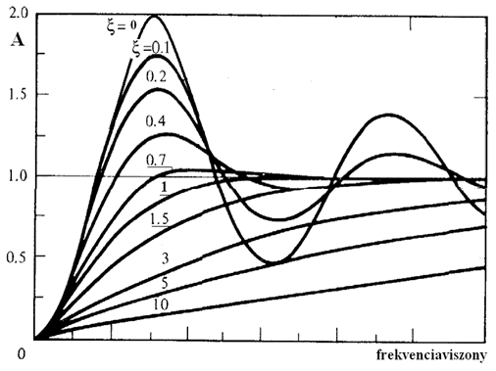

2. ábra. Egységugrás-függvényre adott válasz-kitérések a frekvenciaviszony függvényében, változó csillapítási tényezőkre
(4_3_2_ábra)

Tevékenység: a 3. ábra alapján tanulja meg lerajzolni, hogyan alakul a rezgésérzékelő út-idő függvénye négyszöghullám alakú gerjesztőfüggvény esetén, ha annak periódusideje a lengő mozgásénak legalább háromszorosa!

Az alábbi 3. ábrán egy tipikus négyszöghullám alakú gerjesztőfüggvény (amelynek periódusideje a lengő mozgásénak legalább háromszorosa), és a rezgésérzékelő tömegének kimozdulása (Motion of mass), mint út-idő függvények láthatók.

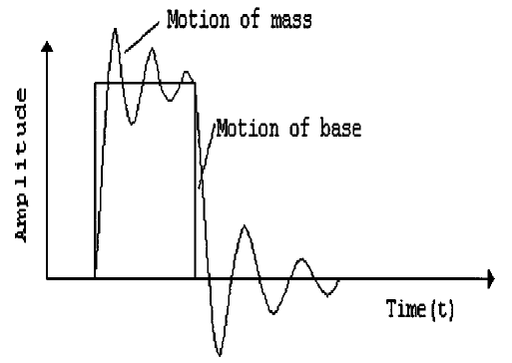
3. ábra
(4_3_3_ábra)

A négyszöghullám jellegű gerjesztés első része pozitív előjelű-, míg a második, megszűnő része negatív előjelű egységugrás függvény, ebből következően ismét megjelenik a gerjesztett függvény, csak negatív előjellel.

2. Rezgésérzékelők néhány kiviteli jellegzetessége. A töltéserősítő szükségessége

Tevékenység: jegyezze meg a piezo rezgésérzékelők tulajdonságait!

A piezo-érzékelők hátrányos tulajdonsága, hogy a lassú erőváltozások lassú töltésváltozással járnak, emiatt, és mert a kis méretek és erők hatására keletkező villamos töltések mennyisége is kicsi, a kis töltésváltozással járó lassú folyamatok mérése komoly műszaki feladatot jelent az érzékelőgyártók számára. A kismértékben keletkező villamos töltés elszökés elleni megőrzése és mérése még a gyorsabb folyamatoknál is egy kiegészítő egység, a töltéserősítő alkalmazását, helyigényét és kis távolságú elhelyezését teszi szükségessé, túlmenően a piezo gyorsulásérzékelőkhöz szükséges speciális jelkábeleken és csatlakozókon. A 4. ábra az alkalmazást mutatja.

Tevékenység: készítsen vázlatos rajzot a 4. ábra alapján!

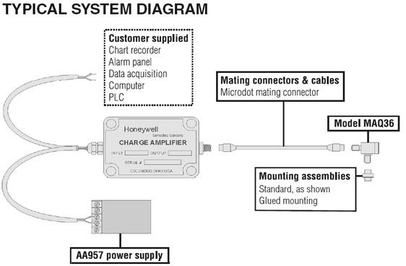

(4_3_4_ábra)
4.ábra Piezzo-gyorsulásérzékelő különálló töltéserősítőjével
Vázlatosan lerajzolni
Az ábra feliratai:
power supply: tápegység,
charge amplifier:töltéserősítő,
customer supplied devices: a felhasználótól függően adatgyűjtő,
alarm panel: riasztást adó,
mating connectors and cables: illesztő csatlakozó és kábel,
model MAQ36: gyorsulásérzékelő,
mounting assemblies, glued mounting: felszerelési eszköz vagy ragasztott kötés

Az újabb fejlesztésű érzékelők házába integrálhatják a töltéserősítőt, ilyen példát látunk az 5. ábrán. A töltéserősítő és egy jelerősítő is helyet kapott, így a csatlakozó kábel táp- és jel ereket tartalmaz. Mindezek révén az áthidalható távolság sokszorosára nőtt, de az érzékelő mérete, térfogata a szokásos 1-3 cm³-ről közel 10-szerese lett.

5. ábra. Brüel-Kjaer piezzo gyorsulásérzékelő beépítetett töltéserősítővel, 10 V DC bemenettel és jelkimenettel
(4_3_5_ábra)

Tevékenység: magyarázza el a MEMS-kivitelű gyorsulásérzékelők működési elvét!

MEMS-kivitelű gyorsulásérzékelők az utolsó évtized termékei. Tipikus elrendezésként befogott tartón lévő tömeget alakítanak ki a félvezetőgyártás technológiájával, és a lehajlást, amely a gyorsító erő hatására jön létre, kapacitív elmozdulás méréssel állapítják meg. A lehajlás erő-, azaz gyorsulás-arányos. A chipben erősítő- és kompenzáló, jelformáló áramkörök vannak.

Egy ilyen kivitel vázlata látható a 6. ábrán.

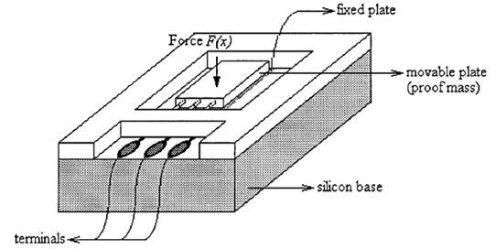
6. ábra
(4_3_6_ábra)

3. Háromirányú gyorsulásérzékelők

A piezzo-kivitelű érzékelőkkel kezdetben háromszoros kiépítést alkalmaztak, későbbi megoldásokban egyazon tömegnek a három térbeli főirány szerinti gyorsulása is érzékelhető, az egyes irányoknak megfelelő kristályok beépítésével.

Tevékenység:
- Jegyezze meg, hogyan mérik MEMS-kivitelű érzékelőkkel a három térbeli főirány szerinti gyorsulás!
- Tanulja meg lerajzolni a 7. ábra alsó részén látható ábrákat!

A háromirányú gyorsulásszenzor MEMS kivitelénél más megoldást kerestek, egyik a 7. ábrán látható. A középen lévő tömegre ható gyorsító erők a befogási helyeken hajlító feszültséget keltenek, amelyek deformációit piezorezisztív vagy félvezető nyúlásérzékeny ellenállásokkal mérik. A bekövetkező deformációk jellege az ábra alsó részén látható, de mértékük a szemléltetés érdekében erősen eltúlzott.
Az érzékelő a bal alsó ábrán vízszintes irányú gyorsulást érzékel, a jobb alsó ábrán függőlegest. Általános esetben a fellépő gyorsulás deformációi mindhárom irányban adnak jeleket.

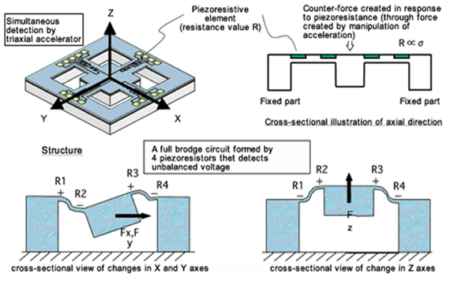
7. ábra. 3 irányú MEMS gyorsulásérzékelő elve. Fx, Fy, Fz erők, R1-R4 piezorezisztív ellenállások, a nyúlásmérő bélyegek helyett.
(4_3_7_ábra)

A három főirány szerinti deformációk és az okozó erők, tehát gyorsulások közti kapcsolatot az eredő deformációk bonyolultsága miatt, különösen térbeli általános helyzetű irányvektorként mérendő gyorsuláskor matrix-egyenlettel célszerű megoldani. Ez –hasonlóan a robotokban alkalmazott összetett erő- és nyomatékmérő szenzorhoz- az egyes irányok szerinti gyorsulásértékek számításához a deformációk vektorát egy olyan együttható matrix-szal szorozza, amely az egyes irányok szerinti eseteket az együttható matrix nem zérus elemeiként foglalja magába. Az integrált áramkör egyes blokkjai mindezen számításokat elvégzik, és már az egyes irányok szerinti gyorsulásértékek jelennek meg a kimeneten.

4.4. lecke
Tehetetlenségi szenzorok a térbeli irányok szerinti elfordulások érzékelésére

A lecke célja
A térbeli irányok szerinti elfordulás érzékelésére alkalmas tehetetlenségi szenzorok, közelebbről a piezo-kristályos rezonátorokból épült Coriolis elvű eszközök működési elvének és jellemzőinek megismerése

Követelmények
A hallgató legyen képes

- saját szavaival elmondani a Coriolis elvű elfordulás-érzékelő eszközök működési elvét,
- elmondani és leírni a piezokristályos hangvilla-rezonátorral épült elfordulás-szenzor működési elvét
- szabadkézzel lerajzolni a piezokristályos hangvilla-rezonátorral, és a síkban rezgetett tömeggel épült Coriolis elvű elfordulás-érzékelő szerkezeti kialakítását,
- felsorolásból kiválasztani, mitől függ a piezokristályos a szenzorokban a piezokristály kitérése,
- felsorolásból kiválasztani a piezokristályokra igaz állításokat.

Időszükséglet
A tananyag elsajátításához körülbelül 120 percre lesz szüksége

Kulcsfogalmak
- pörgettyűk, giroszkópok
- Coriolis elvű elfordulás-érzékelő
- piezokristályos hangvilla-rezonátor
- MEMS vibrációs elfordulás-érzékelők

Tananyag

1. Bevezetés

A tehetetlenségi-, másképp inerciális szenzorok egy tömeg és egy fizikai elv egymáshoz rendelésével érzékelnek valamilyen mozgásállapotot, vagy annak megváltozását.

A gyorsulásérzékelők, a forgástengely térbeli irányától való eltérését érzékelő pörgettyűk vagy giroszkópok, de még a Coriolis-elvet alkalmazó áramlásmérők is ide sorolhatók. A repülőeszközök, de újabban a szárazföldi járművek egyes irányú mozgásainak érzékelése is fontos feladattá vált, így a menetstabilizálással is ellátott személygépkocsik hossz-, kereszt- és függőleges tengelyei körüli elfordulások észlelése és mértékének csökkentése, csillapítása immár irányítástechnikai rendszert alkot.

Térbeli irányt érzékelő eszközökként évtizedekig a pörgettyűket, idegen nevükön giroszkópokat használta a repüléstechnika. Ismeretes, hogy a lengő inga és a forgó tömeg is megtartja lengési, illetve forgási síkját, ha olyan felfüggesztést alkalmaznak, amelyben ez lehetséges. A giroszkópok általában egyidejűleg két tengely körüli elfordulás észlelésére alkalmasak, mert a harmadik tengely körül forog maga a tárcsa alakú tömeg – azaz, három irányt jelölő tengelyek körüli elfordulás érzékelésére legalább két készülék szükséges.
Az alábbi animáción a giroszkóp mozgását tanulmányozhatja. (ez animált gif, a leckében mozogni fog)
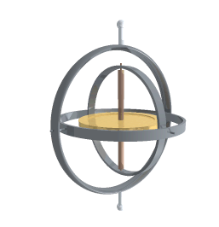
- ábra.
(4_4_1_ábra)
Animáció: (Gyroscope_operation.gif)

Az évtizedekig alkalmazott kényes, finommechanikai kivitelű giroszkópokat helyettesíteni igyekeztek háromirányú gyorsulás-érzékelő szenzorokkal, optikai elven épített, a fénysebesség-mérését a két forgásirányban elvégző lézer-giroszkóppal és számos más kísérleti célú eszközzel.

2. Piezo-kristályos hangvilla-rezonátorok a Coriolis elv alapján történő elfordulási szögsebesség érzékelésére

A kisméretű, és magasszínvonalú tömeggyártással előállítható térbeli irány-érzékelő eszközök egyik válfaját képezik a piezo-kristályokkal készülő, hangvilla-alakú, kétirányú rezonancia-eszközök, amelyek már szintén alkalmasak viszonylag kis szögsebességű és mértékű elfordulások észlelésére, többek között egy gépjármű három, x-y-z főtengelye körüli mozgások detektálására – kis méretben és tömeggel, számítógépi rendszerekbe integrálhatóan.

Ezeknek az eszközöknek az érzékelő eleme több piezo-kristály, amelyek egyik csoportja a kristály méretéhez és tömegéhez illesztett frekvenciájú szinuszos feszültséggel az elektródapárjukon rezgésbe hozott kristály, míg másik csoportjuk az előbbi rezgésgerjesztő hatás eredményét kívülről befolyásoló mozgásra fog reagálni, és a kristályokon keletkezett töltéseknek a külső mozgások miatti megváltozását továbbítják a jelfeldolgozás felé.

A mozgások hatásának észlelésére a kétféle rendeltetésű kristály-csoport olyan térbeli elrendezést kap, amelyre valamely fizikai elv szerinti erőhatás, többnyire a Coriolis–erő hatni képes.

A Coriolis-erő értéke számítható:

F_{C}= 2 m v ω,

ahol
- m a mozgó, itt rezgő tömeg nagysága,
- v ennek a tömegnek a mozgási-, itt rezgési sebessége, szinuszos jellegnél a sebesség-amplitúdó effektív értéke,
- ω a v sebességű mozgás irányára merőleges tengelyű körpálya-síkban a forgás szögsebessége,
- F_{C} a fellépő Coriolis-erő értéke, merőleges mindkét előző fizikai mennyiség irányára.

Tevékenység:
Tanulja meg elmagyarázni az 1. ábrán látható eszköz működési elvét! (Koncentráljon arra, mi történik, ha nem áll fenn, illetve fennáll az eszköz ω szögsebességű forgása!)

A Coriolis elvű elfordulás-érzékelőkre jó példa a piezokristályokból épült hangvilla-rezonátor (2. ábra). A Coriolis –erő fellépését a 3. és a 4. ábrák szemléltetik.

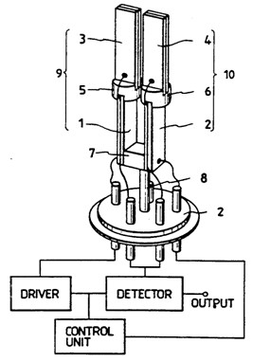

2. ábra. Hangvilla-alakú kvarckristály-rezonátor a Coriolis –erő mérésére (Feliratok: driver: itt rezgésgerjesztő, detector: érzékelő, control unit: vezérlő egység)
(4_4_2_ábra)

A 8-as számmal jelölt oszlopon rögzített hangvilla baloldali, 1 jelű rétegelt kristálylemez-csoportját a felszínére vezetett szinuszos alakú feszültséggel hosszabbítják-rövidítik. Ez a lengésgerjesztő hajlítgatás az egész baloldalt kis amplitúdójú hajlító rezgésbe hozza. Az 5 befogási ponton át a 3 felső kristályok is a 3-4 lemezek síkjába képzelhető irányban jobbra-balra rezegnek („v”-vel és „-v”-vel jelölt irányok, 2. ábra). A rezgetés frekvenciája az 1-5-3 elemek tömegéhez és hajlító sajátfrekvenciájához igazodik, így a rezonanciában tartáshoz igen kis energiaszint szükséges.

Ha nem áll fenn az ω szögsebességű forgás, akkor a 3 és 4 elemek mozgása, rezgési iránya az előbbiek szerinti.
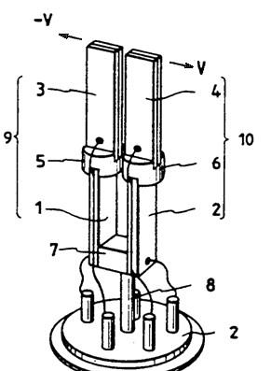

3. ábra
(4_4_3_ábra)

A hangvilla sajátossága, hogy egyik oldalát, ágát rezgés-gerjesztve, például kissé megütve, a másik oldala is rezgésbe jön, ez a 7 összekötő elemen át lehetséges. Fontos, hogy a 8 oszlop, annak alsó befogása, és 7 elem kapcsolata nem lehet túlságosan merev, hogy a baloldali tömegek rezgése a jobboldaliakat rezgésbe tudja hozni. A két oldal rezgései irányban egymásnak tükörképei, fáziseltérés nélkül. Így a 2. ábrán a 3 és 4 elemek v sebességű mozgásai ellentétes előjelűek, egyik mindig negatív előjelű lesz. A tömegerők egymást kiegyensúlyozzák.

Tevékenység: tanulja meg lerajzolni a 3. ábrát! Jelölje be a rajzon az ω szögsebességet, a rezgés v sebességét és a Coriolis erőt (2 m v ω)!

Ha fennáll az ω szögsebességű forgás, az

F_{C}= 2 m v ω

egyenlet szerinti F_{C} Coriolis-erő zérustól különbözővé válik, és a 3. ábrán látható

F_{C}= 2 m v ω, és -F_{C}= -2 m v ω

értékű erőhatások a 3 és 4 elemeket kissé meghajlítják, az ábrán eltúlzottan jelölt módon. Az m tömeg itt az 1, 3 és 5 elemek együttes tömege. A v sebesség értékénél a szinuszos lengőmozgás maximális sebessége vehető figyelembe, mert annak előfordulási időpontja esik egybe az F_{C} erő legnagyobb értéke által előidézett maximális hajlítás időpontjával.
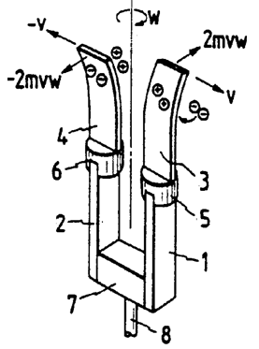

4. ábra. A piezo-kristályos hangvilla-rezonátorban a Coriolis-erő hatására a 3 és 4 kristályok meghajlanak.
(4_4_4_ábra)

Az alábbi, felülnézeti ábrán látható a 3 jelű elem rezgési, mozgatási iránya.
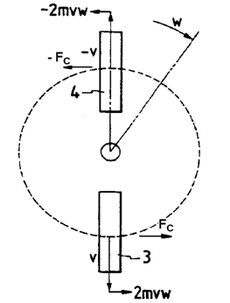
5. ábra. A kvarckristály-rezonátor felülnézete.
(4_4_5_ábra)

A v jelű sebességvektor egyúttal a rezgés mozgásirányát is jelöli.
Minden rezgési félperiódusban a v sebességek, és velük az F_{C} erőhatások előjelet váltanak, és mivel a 3 és 4 elemek méretei és tömegei a gerjesztő frekvenciához hangoltak, hajlító rezgéseik frekvenciája azonos, és mozgásaik átlósan tükrözöttek. Azaz, amikor a v jelű sebesség-vektorok egymás felé mutatnak, a hajlító deformációk a rajzoltaknak ellentettjei.

Tevékenység: jegyezze meg, mitől és hogyan függ az érzékelőben a piezokristály kitérése!

A hajlítás mértéke a Coriolis erőtől, az pedig az ω szögsebességtől függ, így végül is a hajlító erőktől függő, a 4. ábrán berajzolt töltések megjelenése és nagysága a kristályok felszínén a forgatási ω szögsebesség függvénye. A rezgetés frekvenciájának növelésével növelhető a v sebesség, ezzel a készülék érzékenysége a szögsebesség változására.
A vezérlőegység a rezgésgerjesztést létrehozó szinuszos feszültségjelet akkora értéken tartja, amely az állandó nagyságú kitérítés fenntartásához elegendő. Ehhez a 2, érzékelési célú jobboldali elem (4.ábra) által a hajlítások révén generált töltések előírt értékének meglétét ellenőrzi.

Egy hangvilla-rezonátor csak egy tengely körüli forgást érzékelhet, emiatt egy járműben többnyire 3 egység beépítése szükséges az x,y,z irányokban elhelyezett módon, egyetlen dobozba integráltan, egymásra merőleges tengelyű elrendezéssel (6. és 7. ábrák).

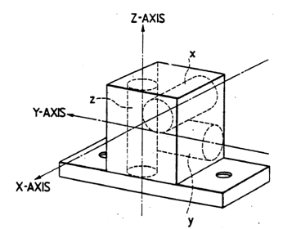
6. ábra. Hangvilla-rezonátoros elfordulás-érzékelők egybeépítése az egyes térbeli irányok szerinti elfordulások érzékeléséhez
(4_4_6_ábra)

7. ábra. A menet- és lengésstabilizálási berendezéssel felszerelt gépjárműbe épített elfordulás-érzékelő. (feliratok: szögelfordulás-érzékelő eszköz, elektronikus vezérlő). A 20 jelű egységek vezérelhető paraméterű lengéscsillapító-rugó együttesek.
(4_4_7_ábra)

Egy újabb hangvillás rezonátornál a rezgésgerjesztő, „meghajtó” oldal egy hangvilla, és az érzékelő egy másik, de nem önálló, hanem az előző hangvillát lefelé folytatva, szimmetrikusan ismét felépítő alsó hangvilla lesz. Ez fog a rezgetési síkra, melyben egy hangvilla ágai egymás felé, vagy távolodva rezegnek, merőlegesen kitérni a Coriolis erő hatására, az ..ábra alsó részén látható módon, íves nyilakkal jelölve.
Ha nincs szögelfordulás, illetve szögsebesség a függőleges tengely körül, a villaágak normál rezgésűek, a felső villán berajzolt íves nyilak szerint.
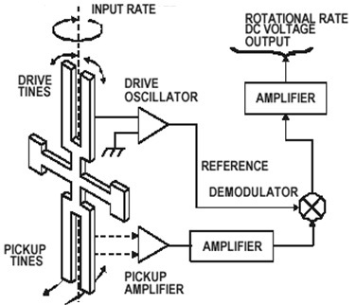
8. ábra. Kettős hangvillával épült rezonátor, a Coriolis erő hatásával elfordulási szögsebességet érzékelve.
(4_4_8_ábra)

(Feliratok balról: érzékelő-oldali erősítő, érzékelő villa-ágak, gerjesztő villa-ágak, bemenőjel, meghajtó oszcillátor, kristályrezgést leválasztó demodulátor, erősítő, forgási sebesség DC kimenőjele)

Tevékenység: Tekintse meg a hangvilla rezgésének alábbi szimulációját, tanulmányozza a megadott méreteket a MEMS eszközhöz.

http://www.kxcad.net/ansys/ANSYS/ansyshelp/Hlp_G_COU3_piezocori.html

5. modul Hőmérsékletérzékelők

5.1. lecke: Bimetál (kettősfém) hőmérsékletérzékelők

A lecke célja
A hőmérséklet méréséről áttekintés, majd a bimetál hőmérsékletérzékelők működésének és tulajdonságainak megismerése.

Követelmények
A hallgató legyen képes
- felsorolásból kiválasztani, milyen célra alkalmazzák napjainkban a bimetál hőmérsékletérzékelőket,
- felsorolásból kiválasztani, milyen elven működik a bimetál hőmérsékletérzékelő,
- felsorolásból kiválasztani, tényezőktől függ a bimetál hőmérsékletérzékelő görbületi sugara,
- felsorolásból kiválasztani, hogyan függ a lehajlás értéke a MEMS technológiával készült hőmérsékletérzékelők esetén a szalag hosszától és a görbületi sugártól,
- felsorolásból kiválasztani, milyen felbontásúak a MEMS hőmérsékletérzékelők.

Időszükséglet
A tananyag elsajátításához körülbelül 40 percre lesz szüksége.

Kulcsfogalmak:
- bimetál,
- görbület,
- MEMS-technológia,
- felbontás.

Tananyag

Bevezetés

A hőmérsékletérzékelők fajtáinak lehetséges nagy számára , de egyúttal a rendelkezésre álló keretekre is tekintettel egy áttekintő felsorolás után, még e bevezetésben összefoglalóan ismertetjük a régóta ismert és alkalmazott termo-, vagy hőelemek és az ellenállás-hőmérők elvét, majd önállóan, részletesen foglalkozunk a régóta alkalmazott, és váratlanul ismét előtérbe került kettősfém, „bimetál” hőérzékelőkkel. Ez utóbbiak a gyorsan terjedő MEMS-technológiával gyártva minden idők legkisebb méretű hőérzékelőivé váltak, és a szenzortechnikában néhány év alatt kiemelkedő szerephez jutottak.

A hőmérséklet-érzékelőkről általánosságban

A gyakrabban alkalmazott hőmérőket és hőérzékelőket az alábbiak szerint is csoportosítják:
a) a mérendő testtel közvetlen érintkezésbe, kontaktusba kerülő hőmérők; ezek mechanikus vagy villamos elven működnek;
b) a mérendő testtel közvetlen érintkezésbe nem kerülő hőmérők.

Mechanikus elven működő kontakthőmérők

Bimetál: két összeerősített, különböző hőtágulású fémrétegből áll. A hőmérsékletváltozás hatására a rendszerben hajlítófeszültség és deformáció keletkezik, ezt használjuk hőmérsékletmérésre.
Folyadéktöltésű üveghőmérők: a folyadékok térfogati hőtágulásán alapulnak. Ilyenek például a hőmérsékletváltozások nagy pontosságú (0,001 K) mérésére használható Beckmann-hőmérő, valamint az elektromos berendezések (laboratóriumi termosztátok) vezérlésére használatos higanyos kontakthőmérő.
Folyadéknyomásos rugós hőmérő: egy merülőcsőből, összekötő vezetékből, és egy rugalmas fém érzékelőtartályból (Bourdon-cső) áll. Az egész rendszer folyadékkal van töltve. Növekvő hőmérsékletnél nő a folyadék nyomása, s ezt a nyomásváltozást használjuk fel.
Gőznyomásos hőmérő: hasonló az előző típushoz, de nincs teljesen megtöltve folyadékkal. Itt a folyadék fölötti telített gőz nyomásának hőmérsékletfüggését használjuk fel.

Villamos elven működő kontakthőmérők

A hőelem aktív hőmérsékletszenzor, vagyis un. hő-elektromotoros feszültséget hoz
létre, nincs szüksége külső tápfeszültségre. Működése a Seebeck effektuson alapszik. Ez a jelenség abban áll, hogy két különböző vezetőből álló áramkörben hő-elektromotoros feszültség jelenik meg, ha a vezetők külső végpontjai különböző hőmérsékleten vannak. A hőelem elvi rajzát az 1. ábra mutatja.
- ábra.
(5_1_1_ábra)
A megjelenő feszültség függ az illesztési pontok hőmérséklet különbségétől és a
következő egyenlet írja le:

E = a( T₁ –T₂) + b( T₁ –T₂)² + c( T₁ –T₂)³ +…

ahol a, b, c anyagállandók, T1, T2 az illesztési pontok hőmérsékletei, melyeket meleg-
illetve hidegpontoknak is nevezünk.
Az E feszültséget voltmérővel mérjük.
A termoelemekkel végzett hőmérsékletmérés a gyakorlatban úgy történik, hogy a mérendő hőmérsékletű térben lévő termoelem vezetékeinek másik, T₂ végét, ahol a réz mérővezetékek csatlakoznak, egy állandó hőmérsékletű referenciatérben helyezik el. Ipari alkalmazásoknál ez egy elektronikus termosztát 50 ° C hőmérséklettel, e fölé a helyi hőmérséklet várhatóan nem fog emelkedni.

Ellenálláshőmérők

A fémek elektromos ellenállása függ a hőmérséklettől. Az ellenállás hőmérsékleti koefficiense, β, arányossági tényező a relatív ellenállásváltozás és a hőmérsékletváltozás között:
$\frac{DR}{R_{0}}$ = β (T - T₀)
Az ellenállás-változást tipikusan híd-kapcsolásban mérik.
A fém ellenálláshőmérők anyaga rendszerint Ni- vagy Pt-huzal. Szabvány szerint az ellenállásuk 0 °C-on 100 Ω. Mérési hibájuk 1 % alatt is lehet. Hőtehetetlenségük viszonylag nagy a nagyméretű és tömegű védő-befoglaló tok miatt. Szabályozott tápfeszültséget és gondos híd-kiegyenlítést igényelnek.

Félvezetőből készített ellenálláshőmérő (termisztor) esetén az ellenállás nemlineáris függvénye a hőmérsékletnek, azaz az előző összefüggés ekkor jóval szűkebb tartományban érvényes, mint a fémeknél. Egy adott hőmérsékleten ekkor is definiálhatjuk az ellenálláshőmérő érzékenységét differenciálisan:
β = $\frac{1}{R}\frac{\text{dR}}{\text{dT}}$
A termisztorok érzékenysége sokkal nagyobb, pontosságuk és tehetetlenségük pedig jóval kisebb, mint a fém ellenálláshőmérőké. Villamos motorok tekercshőmérséklet-, belsőégésű motor kenőolaj-hőfok stb. érzékelésére ma általánosan használtak.

A továbbiakban a kettősfém hőérzékelőkkel (bimetálokkal) foglalkozunk.

Tevékenység: jegyezze meg, milyen célra alkalmazhatók a kettősfém hőmérsékletérzékelők.

A bimetál – kettősfém- hőmérsékletérzékelők egészen az utóbbi időkig elektromechanikus kapcsolóeszközként voltak ismertek, mechanikus hőmérőként ma már nem alkalmazottak.
Mint kapcsoló, hőmérsékletértékek vagy -határok elérését jelzi a bekövetkezett deformáció adott értékével, villamos érintkező elmozdításával vagy átbillentésével, elsősorban kétállapotú vezérlő- vagy beavatkozó eszközként. Ebben a feladatkörben nagyon elterjedt, megbízható eszköz.
A méretek csökkentésével, de elsősorban a MEMS- (mikro-elektromechanikai rendszerek) technológia lehetőségeivel előállítva kétállapotú kapcsolóeszközből folytonos jeltartományú hőmérsékletérzékelővé is vált, és egészen különleges mechatronikai felhasználási területeket is megnyitott azzal, hogy egy integrált áramköri egységben akár több száz hőmérsékletérzékelőt is el lehet helyezni. A lehajlást kapacitív érzékeléssel állapítják meg, amely 0,01 µm elmozdulást is érzékelhet.

1. Működési elv, alapegyenletek

Tevékenység:
- Jegyezze meg, milyen elven működnek a bimetál hőmérsékletérzékelők!
- Tanulmányozza az egyenestől való eltérés számításának képletét, s az ebbe foglalt geometriai- és anyagjellemzőket!
- Jegyezze meg, milyen tényezőktől függ görbületi sugár!

A hengerléssel, kisebb méreteknél galvanizálással, esetleg ragasztással egyesített eltérő hőtágulású fémszalagok a hőmérsékletváltozástól köríven görbülnek, és az egyenestől eltérés mértéke számítható:

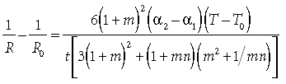
1. egyenlet
(32_1_képlet)

ahol
- 1/R₀ a szalag kezdeti görbülete T₀ hőfokon, egyenesnél zérus,
- α₁ és α₂ a két fém hőtágulási együtthatója, 1: a kisebb-, 2: a nagyobb hőtágulású fémé,
- n = E₁/E₂, a két fém rugalmassági moduluszának aránya,
- m = t₁/t₂ a két fémréteg vastagságának aránya,
- t = t₁+t₂ a szalag vastagsága.

A szalag szélessége egységnyinek feltételezett. A hőokozta deformáció nem áll összefüggésben a szalag szélességével, de a szalagnak egy adott alkalmazáshoz szükséges merevségét, szilárdságát befolyásolja.
Amennyiben a deformáció nem szabad mozgással jön létre, hanem valamely erővel szemben kell működnie, ennek az erőnek a hajlító igénybevételét, illetve a tartónak a lehajlását számolni kell a mechanika törvényei szerint, azaz a két elmozdulás eredője veendő figyelembe.

Az 1. ábra szemlélteti az eltérő hőtágulások hatását, az F erők és M hajlító nyomatékok által.
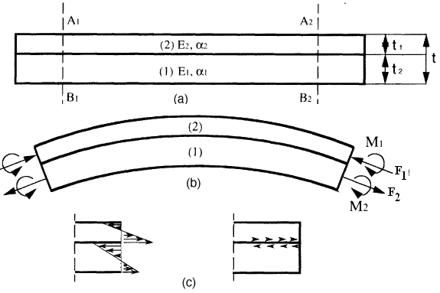
1. ábra
(32_2_ábra)

A 2. ábrán láthatóak a bekövetkezett görbületek, erőmentes elhelyezésnél, szabad elmozdulással.

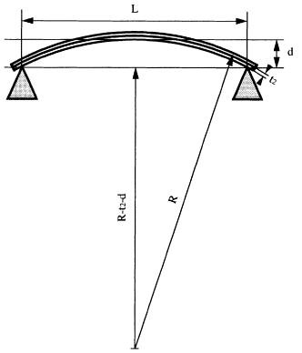
2. ábra
(nagyítós kép: 32_3_ábra_n, 32_3_ábra_k)

Az ábrán a d lehajlás értéke az alábbiak szerint számítható:

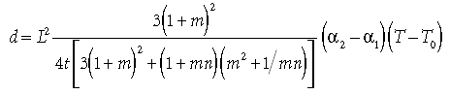
2. egyenlet
(32_5 képlet)
Egy példa: 100mm hosszú bimetál szalag, mindkét réteg vastagsága 0,5 mm, a nagyobb tágulású réteg anyaga vas, E₂ = 211 GPa, α₂ =12,1 x 10⁻⁶ K⁻¹, a kisebb tágulású anyaga Invar ötvözet, E₁ = 140 GPa, α₁ =1,7 x 10⁻⁶ K⁻¹, és a hőmérséklet növekedjen 20 ºC-ról 120 ºC-ra.
akkor a bekövetkező lehajlás a végeken alátámasztott szalagon , középen mérve, 1,92 mm.

Befogott tartóként készült a 3. ábrán látható kettősfém szalag, amelyhez elvben hasonlóak a MEMS technológiával készült hőmérsékletérzékelők.
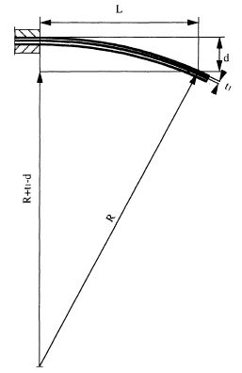
3. ábra
(nagyítós kép: 32_4_ábra_n, 32_4_ábra_k)

Itt a geometriai kapcsolatok:

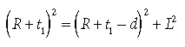
3. egyenlet
(32_6a_képlet) ,

vagy
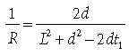
4. egyenlet
(32_6b_képlet)

Tevékenység: jegyezze meg, hogyan függ a lehajlás értéke a MEMS technológiával készült hőmérsékletérzékelők esetén a szalag hosszától és a görbületi sugártól!

Abban az esetben, ha d² << L², és d x t₁ << L², akkor a szabad végen mérhető lehajlás értéke:
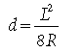
5. egyenlet
(32_7_képlet)

és egyesítve az 1. egyenlettel:

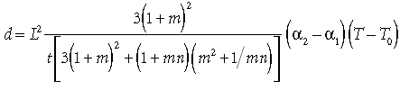
5. egyenlet
(32_8_képlet)

Tevékenység:
- Tanulmányozza az alábbi számítást!
- Jegyezze meg, milyen felbontásúak MEMS hőmérsékletérzékelők!

Egy MEMS kivitelű bimetál hőmérsékletérzékelő rétegei Al és sziliciumnitrát. Geometriai méretek:
L= 200 µm,
t₁= 0,6 µm,
t₂ = 0,05 µm,
E₁= 300 GPa,
E₂=70 GPa,
α₂ =24 x 10⁻⁶ ,
α₁ =3 x 10⁻⁶.

Ezekkel a hőmérséklet változás hatása 1 ºC-onként 0,103 µm. Ez a deformáció mérték kapacitív elmozdulás-érzékeléssel már nagyon jól kimutatható. Azaz, az 1 ºC felbontásúnál is jobb MEMS hőmérsékletérzékelők láthatóan igen kis helyet igényelnek.

6. modul Erő- és nyomatékérzékelők

6.1 lecke Erő és nyomaték mérése

A lecke célja
A nyúlásmérő bélyegek mérése elvének és kialakításának megismerése.

Követelmények
A hallgató legyen képes
- saját szavaival elmondani a nyúlásmérő bélyegek működési elvét,
- szabadkézi rajzon ábrázolni a nyúlásmérő bélyegek szokásos kialakításait,
- felsorolásból kiválasztani azt az értéket, amely a legjobban jellemzi az acélok esetén használt nyúlásmérő bélyeg relatív nyúlását,
- felsorolásból kiválasztani, milyen tényezőktől függ a nyúlásmérő bélyeg ellenállásának fajlagos változása,
- saját szavaival elmondani, mit értünk bélyegállandó alatt,
- saját szavaival elmondani, milyen fő követelménynek kell eleget tennie a bélyegek felragasztásához használt anyagnak,
- felsorolásból kiválasztani a piezorezisztív nyúlásmérő ellenállásokra jellemző tulajdonságokat,
- szabadkézi rajzot készíteni nyúlásmérő bélyeghíd kapcsolásáról, és megnevezni a kapcsolás elemeit,
- felsorolásból kiválasztani, miért okoz problémát a nyúlásmérő bélyeggel történő mérés során a hőmérséklet változása,
- szabadkézi rajzot készíteni a befogott tartó hajlító feszültségének méréséről,
- szabadkézi rajzon ábrázolni hogyan történik forgó tengelyeken a csavarónyomaték mérése.

Időszükséglet
A tananyag elsajátításához körülbelül 120 percre lesz szüksége

Kulcsfogalmak
- nyúlásmérő bélyeg,
- relatív nyúlásnak megfelelő ellenállás-változás,
- bélyegállandó,
- fajlagos nyúlás,
- piezorezisztív nyúlásmérő ellenállás,
- nyúlásmérő bélyeghíd.

Tananyag

Tevékenység: fogalmazza meg, milyen elven működnek a nyúlásmérő bélyegek!

Az erő mérése gyakran egy közbeiktatott mérőelem, „mérőcella” alkalmazásával történik, amennyiben annak elhelyezése, beiktatása lehetséges. A mérőelemeknek a rugalmassági tartományban elviselt deformációját általában a felszínre ragasztott villamos mérőellenállással, szokásos nevén nyúlásmérő bélyeggel érzékelik. Mérőcella nélküli esetben hasonló az eljárás, de ilyenkor a bélyegek megválasztása, helyük megállapítása, felragasztásuk, mérőrendszerbe bekötésük, kalibrálásuk és a szükséges számítások elvégzése az alkalmazót terheli.

A mérőellenállások, nyúlásmérő bélyegek ellenálláshuzal, vagy -fólia részei a felszínnek a mechanikai húzó-nyomó-, illetve csavarófeszültségek okozta megnyúlását, hosszváltozását érzékelik, és villamos ellenállásváltozássá alakítják.

Tevékenység: készítsen szabadkézi rajzot a nyúlásmérő bélyegek szokásos alakjairól, és jegyezze meg, hogy azok milyen mérésre alkalmasak!

Az érzékelés a huzal irányában történik, merőlegesen csak 1-2 %-ban. A tipikus bélyeg-alakok az 1. ábrán láthatók.

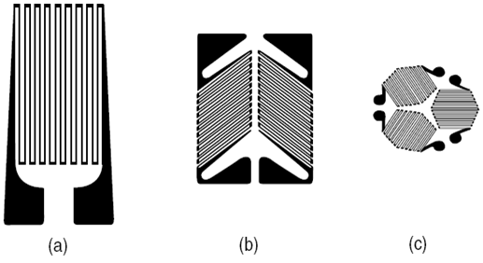

1. ábra. Nyúlásmérő bélyegek szokásos alakjai
(6_1_1_ábra)

Az ábrán az
a) egy irányban,
b) csavarónyomaték méréséhez, a hosszirányra 45 fokot bezáró szöggel. Felragasztásuk a hosszirány és a forgástengely egybeesésével történik,
c) membrán-jellegű felületekhez, 120 fokos irányokban
alkalmazott bélyeg.

A nagyobb összefüggő fóliafelületek a jelvezetékek forrasztási pontjai.

Méreteik a feladathoz illeszthetők: az egyenes vonalúak aktív hossza 0,2 mm és 100 mm közti, míg a nyomatékméréshez készített ferde-párosak választhatósága, valamint a membránok gömbsüveg-deformációját érzékelőké szűkebb. Szokásos ellenállásuk mérettől függetlenül általában 120 Ω, de 350 Ω-os sorozatokat is gyártanak.

Tevékenység: jegyezze meg, hány % a relatív nyúlásnak megfelelő ellenállás-változás acélra szerelt bélyeg esetén!

A mechanikai deformációk mértéke elég kicsi. Az acélra ragasztott bélyegek esetén -az acél rugalmassági tartományán belüli feszültségeken- a relatív nyúlásnak megfelelő ellenállás-változás kisebb, mint 0,1%. Képlettel írva:

ΔR/R < 0,1 %,

Egyes rugalmas Al-ötvözeteken ez az érték az előzőnek mintegy háromszorosa, de nem éri el a 0,5 % értéket.

Tevékenység:
- Jegyezze meg, milyen tényezőktől függ az ellenállás-változás értéke!
- Jegyezze meg, mit értünk bélyegállandó alatt!

Az ellenállás-változások értéke a bélyegállandó értékétől, és a fellépő relatív deformációtól függ:
ΔR/R= s_{g}ε,

ahol

s_{g}: a bélyegállandó, vagy kalibrálási konstans, a bélyeget alkotó ellenálláshuzal mérés alatti keresztmetszet változásából fakadó ellenállás-változásnak a fajlagos értéke,

ε: a fajlagos nyúlás a felragasztási helyen, amely a deformációnak kitett alkatrész anyagától (közelebbről a rugalmassági moduluszától), és a mechanikai feszültség aktuális értékétől függ.

A meglehetősen kis értékű, legfeljebb ezrelék nagyságrendű ellenállásváltozások miatt a kellően pontos, 1 % alatti hibájú mérés a hídkapcsolás kimeneti feszültsége változásának megállapítását, és annak kiértékelését ezreléknél kisebb hibával követeli meg, igényes és viszonylag költséges mérőrendszert alkalmazva. Ez utóbbiak ma sokcsatornásak lehetnek, számítógép-vezéreltek, önműködően végzik a hidak mérés előtti impedancia-kiegyenlítését, majd a mérésadatgyűjtést, programozható ütemezéssel, végül többféle, így statisztikai kiértékelésre is alkalmasak

Tevékenység: jegyezze meg, milyen fő követelménynek kell eleget tennie a bélyegek felragasztásához használt anyagnak!

A bélyegek felragasztásához használt, vékony rétegű ragasztók végleges szilárdsága a ragasztóanyagtól függ, de rugalmassági modulusza azonos kell legyen az érzékelendő anyagéval, így választékuk nagy. A keményítés hőkezelést igényelhet, amelyet villamos szigetelési ellenállásmérés követ, tipikusan 50 MΩ elvárt értékkel.

Tevékenység: gyűjtse össze a piezorezisztív nyúlásmérő ellenállások tulajdonságait!

A fémhuzalból, vagy vékony fémfóliából készült nyúlásmérő bélyegek helyett egyre gyakrabban alkalmaznak piezorezisztív, félvezető alapú nyúlásmérő ellenállásokat, amelyek érzékenysége, bélyegállandója 10-50-szer is nagyobb lehet a hagyományosénak. Érzékelési hosszuk akár néhány század mm méretűre is csökkenthető, és így nagyon kis helyet igényelnek. Ennek köszönhetően főként a MEMS technológia használja ezen érzékelőket deformációk, illetve mechanikai feszültségek érzékelésére, elterjedten MEMS kivitelű gyorsulás- és nyomásszenzorok építéséhez. Hőmérsékletváltozásra nagyobb hibát eredményeznek, de ez számításokkal korrigálható.

A nyúlásmérő bélyeggel történő mérés általában 5-10 V_{eff}, 5 kHz táplálású váltakozóáramú mérőhídban történik, de az egyenáramú is még használatos a 2. ábra szerint.

Tevékenység:
- Tanulja meg lerajzolni a nyúlásmérő bélyeghíd kapcsolását!
- Nevezze meg a kapcsolás elemeit!

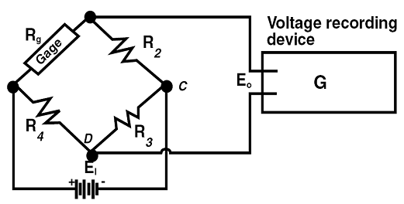
2. ábra Nyúlásmérő bélyeghíd
(6_1_2_ábra)

Az ábrán:
R_{g} : mérőellenállás,
R₂-R₄ : 120 Ω értékű ellenállások
Gage: bélyeg,
Voltage recording device: feszültségmérő,
E₁ feszültségforrás,
E₀ kimeneti- vagy hídfeszültség.

Tevékenység: fogalmazza meg, miért okoz problémát a mérés során a hőmérséklet változása!

A hídkapcsolás egyszerű esetben egy bélyeget és 3 db 120 Ω értékű ellenállást tartalmaz, de ekkor az eltérő hőmérsékletű helyen lévő bélyeg, illetve a híd további ellenállásai amiatt okozhatnak mérési hibát, hogy a felszínre ragasztott bélyeg a hőfokváltozással dilatáló felszín deformációját a mechanikai feszültségváltozással azonosnak érzékeli. Ez csak hőfokméréssel, a dilatáció kiszámításával, és ennek az összes deformációból kivonásával, majd a bélyegállandóval történő visszaszámítással lenne korrigálható.

Tevékenység: fogalmazza meg, hogy küszöbölhető ki a hőmérsékletváltozás hatása!

Költségesebb a 4 bélyeggel készített teljes híd, (3. ábra), amely négyszeres jelnagyságot állít elő ugyanazon felszíni deformációra, pl. nyúlásra, és automatikusan teljes hőkompenzálást is ad, lévén minden bélyeg alatti felszín azonos hőmérsékletű, és így a hődilatációs ellenállás-változások a hídban kiegyenlítik egymást. (Ha a híd minden eleme azonos arányban változtatja ellenállását a hőfoknövekedésre, akkor az nem jár feszültségváltozással a híd kimenetén.) Ekkor tehát csak a mechanikai feszültségek deformációja fog ellenállás-változásként megjelenni.

Tevékenység: a 3. és 4. ábra alapján tanulja meg lerajzolni, hogyan történik a befogott tartó hajlító feszültségének mérése nyúlásmérő bélyeghíddal!

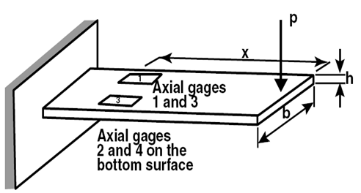
3 . ábra. Befogott tartó hajlító feszültségének mérése nyúlásmérő bélyeghíddal
(6_1_3_ábra)

Axial gages: tengelyirányú bélyegek (2. és 4. az alsó felületen)

Hajlító feszültség mérése befogott tartón a 4. ábra szerinti kapcsolással történik, ahol a húzott-nyomott oldalak deformációinak előjelhelyes bekötése fontos. (A bélyegben a huzal hossza a nyomófeszültség okozta deformációknak megfelelően csökkenhet is.)

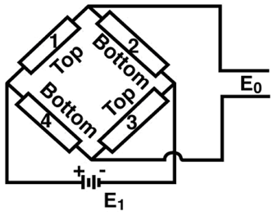
4. ábra. Nyúlásmérő bélyeghíd.
(6_1_4_ábra)

Az ábrán:
E₁ tápforrás,
E_{o} jelkimenet, a híd feszültsége.

Ha a 3 jelű, felülre ragasztott, húzott bélyeg a hídkapcsolásban a 2 vagy 4 jelűnek a helyére kerülne, a deformációk ellenére a kimenet zérus feszültségű lenne, a híd nem mérne.

Az egyes bélyeghelyeken bekövetkező nyúlások a 3. ábra jelöléseivel, és az E rugalmassági modulusz figyelembevételével kiszámíthatóak:

(6_1_1_képlet)

vagy a nyúlásokat relatív hosszváltozásokként beírva:

(6_1_2_képlet)

Helytelenül bekötött deformáció-előjelű bélyegek eredőként zérus hídfeszültséget is adhatnak, emiatt ellenőrzés szükséges.

Tevékenység: az 5. ábra alapján készítsen szabadkézi rajzot, és azt felhasználva magyarázza el, hogyan oldható meg forgó tengelyeken a csavarónyomaték mérése!

Csavaró feszültséggel terhelt tengelyek nyomatékmérő szakaszai 45 fokos ferdeségi irányú megnyúlást érzékelő bélyegekkel készíthetők. (5. ábra.) A nagyobb érzékenység, továbbá a teljes mértékű hőkompenzáció igénye itt is a teljes hidas alkalmazásokat helyezi előtérbe.

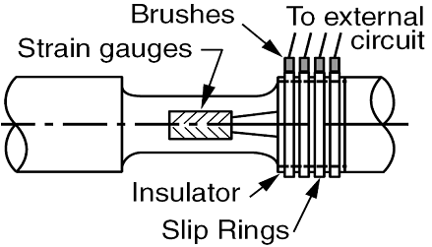

5. ábra
(6_1_5_ábra)
Feliratok:
Strain gauges: feszültségmérő bélyeg,
Brushes to external circuit: kefék a külső áramkörökhöz,
Slip rings: csúszógyűrűk,
Insulator: szigetelő test

Az 5. ábrán látható a felragasztott nyomatékmérő bélyeg, amelyet az 1. ábra b) részén már bemutattunk. A bélyeg egyik ferde fekvésű ellenállás-ága a tengely jobb végének óramutató szerinti forgatásakor keletkező csavarófeszültség felszíni irányában fekszik, a másik ellenállás-mező pedig az ellenkező előjelű csavarónyomaték felszíni feszültségének irányában helyezkedik el.
A forgó tengelyeken lehetőség szerint egy kisebb csavarási merevségű szakaszt alakítanak ki a nagyobb deformációk elérésére.
A nyomatékmérő tengelyszakaszról a jel levétele –és a hidat tápláló feszültség bevitele is- gyakran csúszógyűrűkkel történik, (6. ábra), amely utóbbiak villamos zajok forrásaivá válnak az elhasználódás során, ezért ezt a módszert nem tartós megoldásként alkalmazzák. A forgó tengelyre telepített áramforrású, és induktív vagy rádiótechnikai jelátvitelű teljes mérőrendszer megbízhatóbb üzemű, de költséges.

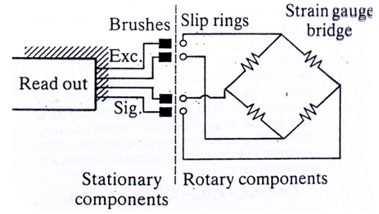

6. ábra. A híd táplálása és a jellevétel ideiglenes méréseknél a kis költségű csúszógyűrűkkel történik
(6_1_6_ábra)
Feliratok:
Stationary components: álló komponensek,
Rotary components: forgó komponensek,
Read out: kiolvasó egység.

Növelt érzékenységű nyomatékmérő szakaszokat láthatunk a 7. ábrán. Mindkét kivitelnél kemény Al-ötvözetből készül a szenzor deformálódó eleme, a négyzetkeresztmetszetű hasáb alakú kivitel egy tömör rúd, csavaró igénybevétellel, míg az üregesre készített mérőelem 4 deformálódó eleme befogott tartó téglalap-keresztmetszettel, hajlító igénybevétellel. Mindkettő ömör rúdból forgácsolással készül, ragasztás és hegesztés helyett – t.i. ha külön készülnének a befogott tartó elemek, azok megfelelő befogása még hegesztéssel sem volna tökéletesen megoldható, mert nem lehetne garantálni a tartók nagy pontossággal azonos merevségű befogási hosszát, ez pedig kis méreteknél jelentős hibához vezetne.

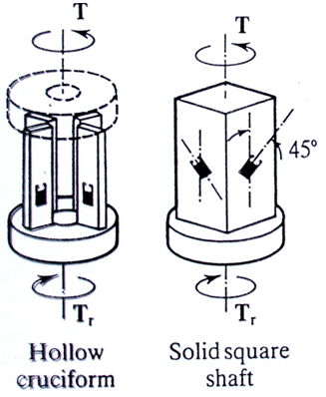
7.ábra. Tömör rúdból kimunkált nyomatékmérő szakaszok a befogott tartók hajlításával, vagy a könnyebben előállítható csavarással érzékelő kivitellel
(6_1_7_ábra)
Feliratok:
Hollow cruciform: üreges keresztalak,
Solid square shaft: tömör négyzetes tengely

6.2 lecke Összetett erő-és nyomatékérzékelő szenzorok

A lecke célja
Az összetett erő- és nyomatékérzékelő szenzorok működési elvének megismerése.

Követelmények
A hallgató legyen képes
- szabadkézi rajzot készíteni, és az alapján elmagyarázni az összetett erő-és nyomatékmérő szenzor működési elvét,
- megindokolni, miért van szükség mátrixegyenletre a mérési adatok kiértékeléséhez,
- ábra alapján azonosítani a mátrixegyenletben szereplő adatokat.

Időszükséglet
A tananyag elsajátításához körülbelül 40 percre lesz szüksége

Kulcsfogalmak
- egyesített erő- és nyomatékmérő szenzor,
- mátrix-egyenlet.

Tananyag

Robottechnikai alkalmazásokhoz, illetve egyéb összetett mechatronikai feladatokhoz fejlesztették ki az 1. ábrán látható egyesített erő- és nyomatékmérő szenzort. Az alul látható példakénti munkadarab beszerelésekor fellépő erőket és nyomatékokat mindhárom irány szerint képes megállapítani.
A költséges berendezés nem tipikusan rendszeres robotüzemi célokat szolgál, hanem inkább kutatási-fejlesztési kiegészítő mérőberendezés, esetenként egy-egy előkészítő jellegű robotalkalmazási céllal.

Tekintve, hogy egyidejűleg 3 irányban erőt, és ezen irányok, mint tengelyek körüli elfordítást eredményező nyomatékokat képes érzékelni, érdemes szemügyre venni azt az eljárást, amellyel az egyesített mérőérzékelő jeleiből meghatározhatóvá válnak az egyes erő- és nyomatékértékek.

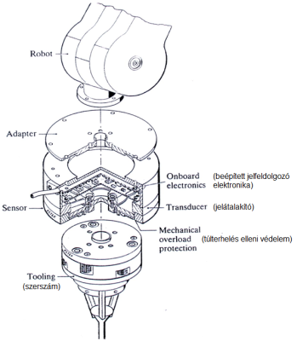
1.ábra. Az összetett igénybevételek mérésére alkalmas szenzor-eszköz a robot végpontjára szerelve.
(Nagyítós kép: 6_2_1_ábra)

Tevékenység: készítsen szabadkézi rajzot a 2. ábra jobb oldali részéről, és ez alapján magyarázza el, hogyan mér a műszer erőt és nyomatékot!

A 2. ábra baloldali ábráján látható az Al-ötvözetből kimunkált mérőelem, amelynek sugárirányú oszlopaira ragasztják a nyúlásmérő bélyeghidakat. Az ábra csak két bélyeg helyét jelöli, da a valós eszközökön mind a négy sugárirányú oszlop minden oldalán van bélyeg, összesen 8 mérőhidat képezve, melyek kimenete w jelölésű. Az oldalakra ragasztottak a z tengely körüli nyomatékot, a homlokfelszínen lévők a z irányú húzó-nyomó erőket érzékelik, a jobboldali ábrán kirészletezett és jelölt módon.

Az eszköz a középső furatba illeszkedő csapon keresztül kap terhelést (amely az 1. ábrán nem látható). Ez a csap húzásra-nyomásra, csavarásra és oldalirányú döntögetésre is átadja az erőket és a nyomatékokat. Ezt pl. az ugyanazon az oszlopon levő w₁ és w₂ jelzik azzal, hogy a nyilak szerinti deformációkat érzékelik. A τ_{x} is, mint csavaró nyomaték, csak így lehet érzékelt mennyiség.

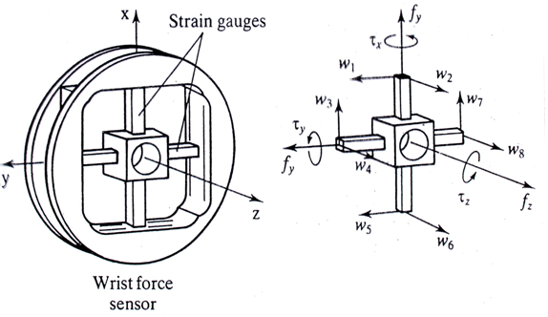

2. ábra. Összetett erő- és nyomatékmérő szenzor mérőeleme az f erő-, és τ nyomatékvektorok megállapítására az x,y,z tengelyek szerinti irányokkal
(6_2_2_ábra)
Felirat: Wrist force sensor: robot kézcsukló szenzor)
Az ábrán az f erőket, a w deformációt, a τ nyomatékot jelöl.

A z tengelyre merőleges irányú, és az y, vagy az x tengely irányába mutató erőket két szemben lévő oszlop hajlításával, a homlokfelszínen lévő, valamint a másik két oszlop csavarása útján, ezeknek valamennyi oldalán lévő bélyeghidak deformációi együttesen érzékelik.
Ha az erő nem pontosan az y, vagy az x tengely irányába, hanem az x és y tengelyek közti valamely lehetséges általános irányba mutat, minden oszlop egyszerre szenved hajlító és csavaró igénybevételeket is, az eredő irány szerinti arányokban.

Ha ez utóbbiakhoz hozzá jön még egy, a z tengely körüli nyomaték, továbbá z irányú húzó vagy nyomóerő, belátható, hogy meglehetősen összetett feladattá válik a bélyeghidak által megállapított w₁-w₈ összes deformációkból az okozó f_{x-y-z} erőknek és a τ _{x-y-z} nyomatékoknak az egyes irányok szerinti visszaszámítása.

Tevékenység:
- Fogalmazza meg, miért van szükség a mátrixegyenletre a mérési adatok kiértékeléséhez!
- Jegyezze meg, milyen adatok szerepelnek mátrix-egyenlet vektoraiban!
- Jegyezze meg az együtthatómátrix méretét!

Erre egy mátrixszámítási módszert dolgoztak ki, amelynek lényegét mátrix-egyenlet foglalja össze (3. ábra), amelyben az f_{x,y,z} erők és τ _{x,y,z} nyomatékok 6 elemű vektorát számíthatjuk, ha a deformációk w₁-w₈, 8 elemű vektorát megszorozzuk az egyes irányok szerinti k₁₁-k₆₈ együtthatók 6x8-as mátrixával:

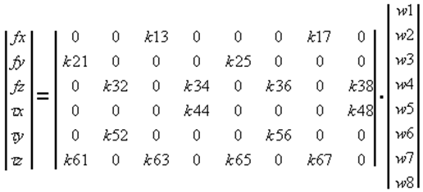
3. ábra
(6_2_3_ábra)

Itt a szorzóként szereplő együttható-mátrix tartalmazza az egyes irányok szerinti különféle igénybevételek figyelembevételi módját, ahol e mátrix elemei zérustól különböznek.
Ennek a mátrixnak az összeállítása megfontolást és körültekintést igényel, tekintve, hogy az egyes erő- és nyomatékirányoknak a deformációkra gyakorolt hatásainak elemzése, megfigyelése igen összetett feladat, és ellenőrző mérési eredmények is figyelembe veendőek.

A beépített, és robotra felszerelt nyomaték- és erőérzékelő szenzor az 1. ábrán látható. A szenzor az egyes bélyeghidak kimeneteihez csatolt erősítőket is tartalmazza, így a jelátvitel a nagyobb jelszintek, esetleg a már kódolt jelek révén biztonságosabb. A mátrix-műveletekhez, és a jelekből az erők-nyomatékok meghatározásához szükséges processzorok kártyái a már a számítógépen találhatók.

7. modul Aktuátorok - beavatkozók, végrehajtók

7.1 lecke Az aktuátorok jellemzői, alkalmazási területeik

A lecke célja
A különböző típusú aktuátorok jellemző tulajdonságainak megismerése.

Követelmények
A hallgató legyen képes
- felsorolásból kiválasztani a hidraulikus, a pneumatikus és a villamos hajtások jellemzőit,
- párosítani egymáshoz az egyes villamos motortípusokat és alkalmazási területeiket,
- felsorolásból kiválasztani a piezo-aktuátorok jellemzőit.

Időszükséglet
A tananyag elsajátításához körülbelül 60 percre lesz szüksége

Kulcsfogalmak
- pneumatikus hajtás,
- hidraulikus hajtás,
- villamos hajtás,
- piezo-aktuátorok.

1. Bevezetés

Az irányítási folyamatokban a jelek felerősítését követő beavatkozási, végrehajtási szakaszban a beavatkozók, aktuátorok realizálják a vezérlőjelekben megfogalmazott irányítási tartalmat, amikor viszonylag nagy energiaszint segítségével hajtják végre a szükséges változtatásokat.

Tevékenység: az 1. ábra alapján jegyezze meg, milyen módon történhet a beavatkozás az irányítási jelek alapján!

Az 1. ábrán egy hidraulikus és egy villamos DC motoros aktuátor látható. Vezérlőjelük ugyanaz lehet, tekintettel arra, hogy ma valamennyi beavatkozónak, aktuátornak egy számítógéppel irányított folyamatban képzeljük el a helyét.

A felső ágban lévő hidraulikus aktuátor munkavégző képességét a Ps statikus tápnyomás által közölhető energia adja az elektrohidraulikus szeleppel, amely itt erősítő funkciót tölt be. A munkát, azaz az energiaátalakítást a hidraulikus henger dugattyúja végzi, erőkifejtési és elmozdulási képességgel. A megjelölt moduláció az energiaforrás és a kívánt mozgatási energiaszint közti kapcsolatra utal, amelyben a folyadék mennyiségét és áramlási jellemzőit a vezérlőjel irányítási tartalmának megfelelően állítjuk be, változtatjuk meg.

Az alsó ágban villamos motor lesz az energiaátalakító, munkavégző eszköz, nyomaték-kifejtési és elfordulási képességgel, az erősítője egy félvezetős teljesítményfokozat. Az energiaszintre a V jelű feszültségszint a jellemző.
1. ábra: vezérlőjelekkel irányított aktuátorok struktúrája hidraulikus és elektrotechnikai rendszerben
7_1_1_ábra
Az ábra feliratai:
Control Signal: vezérlőjel,
Low Energy: alacsony energiaszint,
Power Amplification and Modification: teljesítményerősítés és moduláció,
Energy Conversion: energiaátalakítás

Mindezek tömörebben is összefoglalhatók az alábbi 2 ábra szerint:

2. ábra: Az aktuátor szerepe a vezérlőjel és a valós fizikai terheléseket jelentő környezet közti kapcsolatban
(7_1_2_ábra)

Az ábra feliratai az előző ábráén túlmenően:
Unmodulated energy source: modulálatlan energiaforrás

2. Fontosabb beavatkozók, aktuátorok működtető energiafajták típusa szerinti összehasonlítása

Pneumatikus hajtás főbb tulajdonságai

Egyenesvonalú munkahengerrel v. forgómotorral (szögtartománya <360 fok) épül, gyakran csak kétállapotú szelepekkel vezérelve.
- ábra. Munkahenger metszete
(7_1_3_ábra)
Tevékenység: jegyezze meg a pneumatikus hajtás előnyeit és hátrányait!

Előnyök:

- gyors működésű,
- legkisebb költségű,
- kétállapotú szelepekkel is vezérelhető,
- PLC vezérlésre tipikusan alkalmas,
- tiszta, nem szennyez (gyógyszer-, élelmiszeriparban is elfogadott),
- tipizált építési módok lehetségesek,
- a működtetéshez szükséges sűrített levegő mindenütt előállítható.

Hátrányok:

- főként kis tömegekhez alkalmas,
- a levegő terjeszkedése miatt a pozicionálás csak drága kiegészítőkkel (pl. kétoldalas táplálással) oldható meg, gyakran lengő jelenséggel kísérve. Változó erőkkel szemben még nehezebben, vagy egyáltalán nem oldható meg;
- ugyanezen ok miatt a sebességszabályozás is csak külön kiegészítőkkel, és csak nagyobb, vagy közepes sebességekre oldható meg (feszültségarányos áramlásszelep),
- kis sebességű (néhány mm/s, vagy még lassúbb) mozgást a súrlódások miatt csak egyenetlenül tud végezni, illetve nem alkalmas rá, vagy csak közbenső hidraulikus körrel, melyben a kis sebesség hidraulikus fojtószeleppel beállítható;
- zajos a távozó levegő,
- levegő-előkészítést igényel.

Hidraulikus hajtás főbb tulajdonságai

Nagynyomású (60-250-400-1000 bar) rendszer, munkahengerekkel vagy forgómotorokkal, két vagy többállapotú, illetve folytonos értékkészletű, feszültségszint-vezérelt szervo-, és áramlásszabályozó szelepekkel irányítva.

Tevékenység: jegyezze meg a hidraulikus hajtás előnyeit és hátrányait!

Előnyök:
- az olaj összenyomhatatlansága miatt merev rendszer,
- nagy teherbírás, legmagasabb teljesítmény/saját tömeg arány,
- kis méreteknél elegendően gyors reagálás,
- tetszőleges P, I, D stb. jellegű szabályozásra alkalmas,
- egyenletes mozgás egészen alacsony sebességen (<0.1 mm/s) és nagy teherrel is lehetséges.

Hátrányok:
- kiépítés költséges,
- visszavezető ág kell hidraulika-folyadék számára,
- szennyezésveszélyes: gyógyszer-, élelmiszeripar kizárja,
- a hidraulikus tápegység zajos, helyigényes, hűtendő, olajszennyezett,
- csőtörés esetére biztonsági szelepekre van szükség,
- csak közepes vagy kis sebességekre alkalmas,
- a tömítések az elhasználódás miatt gyakori karbantartást igényelnek.

Villamos hajtások főbb tulajdonságai

Tevékenység: jegyezze meg, hogy az egyes motortípusok milyen célokra használhatók!

Főbb motortípusai:

- kis nyomatékok (0,1 mNm – 1 Nm) és kisebb fordulatszámok (6000/p alatt), de precíz és gyors pozíciószabályozási igénynél állandó mágneses kis egyenáramú (DC) motorok,
- kis nyomatékok (0,1 mNm – 1 Nm) és nagyobb fordulatszámok (6-10 ezer f/p felett, egészen 100 ezer f/p-ig), de inkább csak sebességszabályozási feladatok esetén egyenáramról, négyszöghullámmal táplált kefe nélküli (BLDC) motorok,
- nagyobb nyomatékok (1-100Nm) és közepes fordulatszámok, de gyors és nagy fékezőképességet, egyúttal jó pozíciószabályozást igénylő feladatoknál (robottechnika) inverterről szinuszos alakú háromfázisú árammal táplált állandó mágneses szinkron motorok,
- kis nyomatékigény, egyszerűbb vezérelhetőség, és adott lépésköznél finomabbat nem igénylő mozgatások esetén léptetőmotorok.

Tevékenység: jegyezze meg a villamos hajtás előnyeit és hátrányait!

Előnyök:

- közepes beszerzési ár,
- gyors és pontos végrehajtásra képes,
- kis mozgatási sebességekre (0,01 mm/s) is alkalmas
- a legkifinomultabb mozgásfeladatokra is használható: akár 0,1µm legkisebb beállítható úthossz, gyors irányváltás, nagy gyorsulások, legnagyobb sebességek valamennyi közül,
- legmagasabb igényű szabályozási tulajdonságok realizálhatók, a számítógéppel történő szabályozásnak köszönhetően,
- új ritkaföldfém (Sm, Co, Neodyn stb.) állandó mágnesű motorok kisebb tömeg mellett nagyobb nyomatékot adnak, csökkennek a méretek,
- AC motorok igen nagy üzembiztonságúak, belső hőátadásuk jobb, jobban terhelhetők,
- a léptetőmotorok PLC-ről is vezérelhetők.

Hátrányok:

- kis nyomaték, nagy fordulatszám miatt gyakran áttétel (1:5, 1:30, de akár 1:1000 is) szükséges,
- a fogaskerekek kopása és holtjátéka ellen esetlegesen költséges kiviteli kiegészítő (pl. előfeszített rugókkal történő megtámasztás stb.) válhat szükségessé,
- áramkimaradás esetére mechanikus fékekre van szükség,
- a korszerű szinkronmotoros szervohajtások szabályozása bonyolult számítógépes irányítást igényel,
- a motorok és a teljesítményelektronikai áramkörök túlmelegedés elleni védelme fontos szempont.

Piezo-aktuátorok főbb tulajdonságai

Mesterséges piezo-tulajdonságú kristályokat alkalmaznak mozgatási feladatokra, feszültség rákapcsolással. Kis erőkkel szemben alkalmazhatók, de ezt impulzusüzemben teszik, így a mozgás jól kontrollált, és nagyon finom mozgatásokra használhatók.

Tevékenység: jegyezze meg a piezo-aktuátorok jellemzőit!

Sajátosságaik az eddigi gyakorlatban használt aktuátorokétól jelentősen eltérőek, ennek is tudható, hogy csak az utóbbi két évtizedben terjedtek el. Ezek közül a legfontosabbak az alábbiak:

- a kristályok belső szerkezeti irányai szerint más-más mértékben nő a hosszuk a működtető feszültségre,
- térfogatuk gyakorlatilag állandó, azaz keresztirányban a feszültségimpulzus alatt összehúzódnak,
- tartósan ráadott feszültséggel nem vezérelhetők,
- a hosszváltozás még több száz voltos működtetésnél, 100 mm hosszú kristálynál is csak néhányszor 10 mikrométer,
- folytonos mozgás helyett csak kvázi-folytonos lehetséges, általában 40-100 kHz közti színuszos vagy négyszöghullámú táplálással,
- mindezek miatt különleges megoldásokra és jelgenerátorokra van szükség a mozgatások realizálására,
- merevségük kisebb, mint az ipari fémeké, emiatt az erő alatti deformációk nem hanyagolhatók el, tehát túl nagy terhelés alatt nem reagálnak a rákapcsolt feszültségre,
- mozgatásuk hiszterézissel történik, a visszahúzódás nem a kezdetre történik, bár ennek mértéke a hosszváltozásnak csak 1-5 %-a,

7.2 lecke. Hidraulikus beavatkozók, aktuátorok működési jellegzetességei, jelátviteli sajátosságai

A lecke célja
Hidraulikus aktuátorok felépítésének és működésének megismerése.

Követelmények
A hallgató legyen képes
- szabadkézi ábrát készíteni a vezérlőtolattyúval irányított mozgású dugattyúról és az ábra alapján elmagyarázni annak működését,
- a vezérlőtolattyúval irányított mozgású dugattyú esetén felrajzolni az egyes bemenő jelekhez tartozó, dugattyúmozgást leíró függvényeket,
- ábra alapján elmagyarázni a szervoszelep működését.

Időszükséglet
A tananyag elsajátításához körülbelül 120 percre lesz szüksége.

Kulcsfogalmak
- vezérlőtolattyúval irányított mozgású dugattyú,
- integrálási átviteli tényező,
- szervoszelep.

1. Dugattyú mozgásának irányítása vezérlőtolattyúval

Tevékenység:
- Tanulja meg lerajzolni az 1. ábrát!
- Az ábra alapján magyarázza el a szerkezet működését!

Tipikus beavatkozó szerv, vezérlőtolattyúval irányított mozgású dugattyú látható az 1. ábrán. Az egyes főbb részek elnevezései az ábráról leolvashatók.

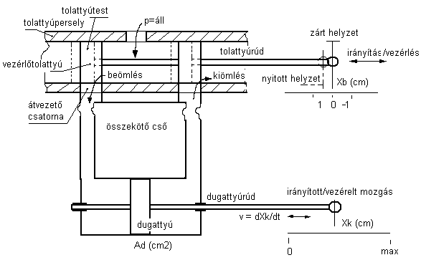
1. ábra
(7_2_1_ábra)
A tolattyú a vastag vonallal rajzolt középhelyzetében minden élével éppen zárja az alsó elvezető csatornát, míg egy részben nyitott állapotban - szaggatott vonallal rajzolt esetben - balra elmozdítva helyezkedik el, és a fentről beáramló olaj lefelé haladva a dugattyú mögé áramlik, jobbra tolva azt. A tolattyú palástjainak hosszirányú mérete általában szűk tűréssel azonosra készül a csatornáéval.
Szokásos kivitelnél nyomásszabályozó tartja a tápnyomás értékét p= állandó értéken, akkor is, amikor a tolattyú nyitásakor megnő az olajfogyasztás. Erre a célra olajakkumulátort alkalmaznak.
A hidraulikaolaj kis viszkozitású folyadék, így a nagy nyomásszinteknek, továbbá a viszonylag kis átfolyó mennyiségeknek és sebességeknek is köszönhetően kicsik az áramlási veszteségek. Ha a tolattyú által az elvezető csatorna megnyitott szakaszán szabaddá tett átfolyási keresztmetszet a tolattyú elmozdulásával arányosnak vehető, akkor - az átfolyási veszteségek elhanyagolásával- az olaj térfogatárama is arányos a tolattyú zárt középhelyzetétől mért elmozdulásával.
A dugattyú felületével arányos a haladás közbeni folyadékáram értéke, így a dugattyú sebessége a folyadékárammal, végső soron a tolattyú nyitásának mértékével arányos. Ezt az alábbi összefüggés érzékelteti, az ábrán lévő be- és kimenőjelek, mérési helyük és mértékegységeik szerint:

$\frac{\text{dXk}}{\text{dt}}=$ Ai X_{b},
(7_2_1_képlet)

amiből Ai-t kifejezve:

Ai=${\frac{\text{dXk}}{\text{dt}}}/{\text{Xb}}$.
(7_2_2_képlet)

Ai a vezérlőtolattyúval irányított dugattyú integrálási átviteli tényezője, a rajzon látható, merev visszacsatolás nélküli esetre. Ai értéke a berendezés méreteiből és a tápnyomásból számítható konkrét számérték.

Tevékenység:
Tanulja meg lerajzolni a 2. ábrán látható függvényeket!
Jegyezze meg, hogy melyik függvény milyen bemenő jelhez tartozik!

A 2. ábrán különféle alakú időfüggvények, mint bemenőjelek szerepelnek a felső ábra részen. Alatta az adott bemenőjel hatására történt dugattyú-elmozdulások láthatók. Az összetartozó értékeket azonos vonaltípusok jelzik.

Az egységnyi elmozdulás nagyságú tolattyúnyitás (az ábrán a folytonos vonallal rajzolt görbe) 1 s ideig áll fenn. Ezt a tolattyúmozgatást pl. gyorsműködésű elektromágnessel is elvégeztethetjük.
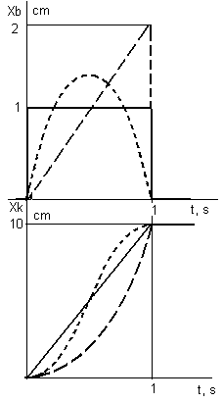
2. ábra. A dugattyú mozgása az idő függvényében különböző időfüggvényű bemenőjelekre, amelyeket a vezérlőtolattyú mozgatásra értünk
(7_2_2_ábra)

Ha az ezen nyitáshoz tartozó folyadék áram egy adott kivitelnél és nyomásszinten pl. 100 cm³/s, valamint a dugattyú felülete 10 cm², akkor a haladási sebesség 10 cm/s értékre adódik. Elhanyagolva a mozgatandó tömegeket és a felgyorsuláshoz szükséges időt, az út-idő ábra (folytonos vonal). az ábrakettős alsó részén 1 s alatt 10 cm út megtételét mutatja, állandó sebességűnek vett haladásnál

Sebességugrás bemenőjelnél (az ábrán szaggatott vonal, hosszabb vonalszakaszokkal) esetünkben 1s ideig folyamatosan növekedik a nyitás mértéke, 2 egységnyi értékig, vele a térfogatáram, és a dugattyú sebessége is. Ez utóbbi zérusról indul, és ennek az út-idő ábrában zérus meredekségű iránytangens felel meg. A legnagyobb sebesség elérésekor a meredekség az előző, egységugrás bemenőjelű esethez tartozó értéknek kétszeresét éri el. A befutott út most is 10 cm. Alakja x²/2 parabola.

Szinuszos bemenőjel esetén az út-idő ábra, mint kimenőjel most is zérus értékű iránytangenssel indul, amely félideig folytonosan növekszik, majd a tolattyú zárásakor az iránytangens ismét zérussá válik. Az elért úthossz 10 cm. A függvény alakja: –cosx. Szinuszos bemenőjel villamos motorral hajtott excenterrel is előállítható. Itt amplitúdója 1,41 cm, periódusideje 2s.

Megállapítható, hogy a rajzolt berendezés, a vezérlőtolattyúval irányított dugattyú (merev visszacsatolás nélküli esete) előállítja a bemenőjel időfüggvényének idő szerinti integrálját:

X_{k}= Ai$\int_{0}^{t}{\text{Xbdt}}$ + X_{ko},
(7_2_3_képlet)

Az X_{ko} a dugattyú kezdő helyzete.
A hidraulikus integráló tag Ai, konstrukciós jellemzőjének értéke esetünkben 10 (cm/s)/cm.

2. Feszültségvezérelt hidraulikus szervoszelepek

A folytonos értékkészletben változtatható sebességű hidraulikus vezérlőeszközök számítógépes irányítás esetén DA/AD konverterről működtethetők.
A jelátalakítási lánc fontos eleme az egyenfeszültség-tolattyúhelyzet kapcsolatot realizáló egység, amelynek birtokában lehetségessé válik bármilyen feszültségjelhez tartozó tolattyúhelyzet-, ezzel pedig az annak megfelelő dugattyúsebesség megvalósítása.

Elektrohidraulikus és elektromechanikai átalakítókat fejlesztettek ki erre a célra, robotirányításhoz az előző gyakoribb. Rendeltetésük az érkező vezérlő egyenfeszültséggel arányos tolattyú elmozdítás megvalósítása, többnyire hidraulikus segédáramkörben, amelyben a tolattyú elmozdítása nyomáskülönbség beállításával történik, út-visszacsatolással, pozíciószabályozási körben.

Az alábbi ábra egy pozíciószabályozási körben, például robotban lévő, általános rendeltetésű hidraulikus szervoszelep hatásvázlatát mutatja:

3. ábra. hidraulikus szervoszeleppel irányított rendszer hatásvázlata.
(7_2_3_ábra)

Az ábra feliratai
Position reference: pozíció-alapjel,
Regulation: szabályozó a szabályozási tulajdonságok szerint,
regulating valves: vezérlőtolattyú,
plant: irányított rendszer, berendezés,
piston position :dugattyú helyzet,
position transducer :dugattyú-helyzet érzékelő

Gyűjtőnéven szervoszeleppel illetik ezeket az irányító eszközöket, és ebbe a fogalomba beleértik magát a pozíciószabályozott belső körben dolgozó vezérlőtolattyút is, az általa irányított mozgású dugattyúhoz vezető kimeneti csőcsatlakozási pontig.

A szervoszelep működése

Tevékenység:
- A 4. ábra alapján tanulja meg elmagyarázni az adott szervoszelep működését!
- A magyarázat során térjen ki arra, mi történik feszültségmentes állapotban, illetve a vezérlőfeszültség megjelenésekor!

Egy robotirányításban is alkalmazott 10V DC (+-) feszültségjellel vezérelt szervoszelep elvi vázlata látható a 4. ábrán.

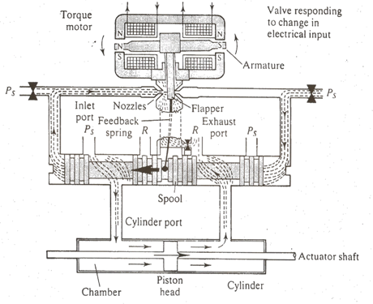

4.ábra. Moog-féle hidraulikus szervoszelep a vezérlőjelet fogadó nyomatékmotorral,
(7_2_4_ábra)

Az ábra feliratai:
Torque motor: nyomatékmotor,
Armature: fegyverzet a billenthető torlólappal, a szelep reagál a bemenő villamos jelre, emiatt nem középhelyzetben ábrázolták,
Ps inletport: belépő csatorna,
exhaust: kilépő csatorna,
nozzles: fúvókák,
flapper:torlólap,
spool: tolattyú,
cilinder port: henger belépő nyílás,
chamber: dogttyúkamra,
piston head: dugattyú,
cilinder: munkahenger,
aktuator shaft: dugattyúrúd, mint kimenő tengely 4-szakasszal épült vezérlőtolattyúval és az alsó munkahengerrel, amelyben futó dugattyú sebességét és pozícióját irányítjuk

A feszültségjel az ún. nyomatékmotor tekercsvégeire érkezik, és az áramával arányos nyomaték az állandó mágnessel készült fegyverzetet elfordítani igyekszik. A hozzáerősített torlólapot elfordítva-eldöntve megváltoztatja a fúvókákon kiömlő olaj mennyiségét, ezzel a mögöttük lévő vezérlőterek nyomásait.
A nyomáskülönbség miatt a vezérlőtolattyú véglapjain az erőhatások eredője nem marad zérus, és példánkban balra tolja. A megmozduló tolattyú nyitni kezdi az irányított hidraulikus motor (itt dugattyú) felé vezető csatornákat, és a dugattyú a tolattyúnyitás mértékével arányos sebességgel megindul.

Az elmozduló tolattyú kezdi meghajlítani a visszavezető rugót, amelynek nyomatéka a torlólapot, azaz a nyomatékmotor fegyverzetét kezdi visszafordítani. Kis vezérlőfeszültségnél ez kis tolattyú elmozdulásnál bekövetkezik, és a már nem lezárt fúvókából ismét kiáramolhat részlegesen az olaj, megszűnik a további nyomásemelkedés, és a tolattyú mozgása leáll. Ebben a helyzetben a visszavezető rugó nyomatéka azonos a nyomatékmotoréval. A tolattyú pozíció-alapjele nyomaték számértékben van jelen, a pozíciószabályozás ellenőrzőjelét az elmozdulásarányos rugóerő nyomatéka jelenti. Beavatkozójelként a nyomáskülönbséggel arányos erő jön létre a tolattyú köralakú véglapjain.

A belső hidraulikus vezérlőkör főbb jellegzetességei:

2 be- és 2 kivezető csatorna van, a mellékágak a fojtásokon át a J (jobb) és B (bal) vezérlő tereket táplálják.
A fojtások fúvókáin átáramló olaj mennyisége a tolattyú működtetését teljes nyitási igény mellett is 3-10 ciklussal képes elvégeztetni másodpercenként. A torlólap melletti fúvókák valamivel nagyobb méretűek, hogy a nyomásszint változtatás, de a csökkentés is lehetséges legyen. A fúvókaméretek nyomásszinttől függőek, néhány század mm körüliek.
A torlólapra fúvó vezérlőolaj a szabadba (visszatérő ágba) jut.

Az egyes állapotokban az alábbiak figyelhetők meg:

feszültségmentes állapotban:

- a mágneses erők nyomatéka zérus,
- a fegyverzet nem billen el,
- a torlólap középen áll,
- a J és B terek nyomásai azonosak,
- a tolattyú középen áll,
- a visszavezető rugó nem hajlott,
- mivel a tolattyú vezérlőcsatornái zártak, a dugattyú áll.

A vezérlőfeszültség megjelenésekor:

- a mágneskör aszimmetrikus lesz,
- a fegyverzet (most) balra billen,
- a torlólap a J teret zárja,
- ott a nyomás emelkedni kezd,
- a tolattyú elindul balra,
- nyitja a csatornákat,
- az olaj a dugattyú mögé folyik,
- ez a nyitással arányos sebességgel elindul jobbra.

közben:

- az elmozdult tolattyú (balra) tolja, meghajlítja a rugót,
- az pedig részben legyőzve a mágneses nyomatékot, a torlólapot részben visszafordítva, nagyobbra nyitja a J fúvókát,
- a J tér nyomása, amely tolta a tolattyút, esni kezd,
- a tolattyú mozgása megáll, felveszi az U vezérlőfeszültséghez (és mágneses nyomatékhoz) tartozó értékét.

A tolattyú csak addig haladhat balra, amíg a rugó által visszábbfordított fegyverzet-helyzet bekövetkezésével a J és B oldali nyomások közti különbség a tolattyú végfelületén erőként a rugó hajlító erejét adja. Ekkor a tolattyú további balra tolásához, s a rugón át a fegyverzet további fordításához, a rugó feszítéséhez nincs több erő. A tolattyú itt megáll.
Nagyobb vezérlőfeszültségen mindez nagyobb tolattyú-eltolásnál fejeződik be. Az így megállt tolattyú-helyzet az U vezérlő feszültséghez tartozó, kb. arányosan nagyobb csatornanyitást jelenti.
Mivel a dugattyú sebessége ezzel arányos, ezek összességében a feszültséggel arányos tolattyú-helyzetet, s ezzel arányos dugattyú-sebességet jelentenek, s ezzel a tulajdonsággal nagyon jól alkalmazható robot karelem mozgás-vezérlésére.
Egyúttal az is megfogalmazható, hogy X_{be}=U(t) bemenőjelnél dX_{k}/dt sebességű dugattyúmozgás jön létre, és a dugattyú által befutott út itt is előállítja a bemenőjel idő szerinti integrálját, az irányított rendszer integráló tagként viselkedik.

Tevékenység:
Rajzolja le a dugattyú mozgásának időfüggvény-alakját, ha a vezérlőfeszültség alakja:
- egységugrás,
- egység sebességugrás,
- szinuszos.
Mindezek 1-1 s ideig állnak fenn. Milyen jelalakokkal vezérelhető vissza a dugattyú a kezdeti helyzetébe?

7.3 lecke A Piezo-jelenségek. Bevezető a piezo-aktuátorokhoz

A lecke célja
A piezo-jelenségek megértése, piezo-aktuátorok működési elvének és kialakításának megismerése.

Követelmények
A hallgató legyen képes
- saját szavaival megfogalmazni, mit értünk piezo-jelenség alatt,
- felírni a piezo-kristályok hosszváltozását jellemző egyenletet, megnevezni az egyenletben szereplő mennyiségeket és azok mértékegységét,
- felírni a piezo-kristályokon létrejött töltések mennyiségét jellemző egyenletet, megnevezni az egyenletben szereplő mennyiségeket és azok mértékegységét,
- párosítani egymáshoz a piezo-kristályok paramétereihez rendelt indexeket és azok jelentését,
- felsorolásból kiválasztani a piezo-kristályok jellemzőit.

Időszükséglet
A tananyag elsajátításához körülbelül 80 percre lesz szüksége

Kulcsfogalmak
- piezo-jelenség,
- mechanikai hosszváltozás,
- kialakuló töltések mennyisége,
- a kristályra jellemző paraméterek indexei,
- d_{ii} piezo-elektromos állandó,
- g_{ij} kimeneti feszültség együttható.

Tananyag

Tevékenység: fogalmazza meg, mit értünk piezo-jelenség alatt!

1880-ban a Curie-testvérek fedezték fel a piezo-elektromos hatás mindkét irányát: egyes kristályok felületi nyomás hatására a kristály összenyomódik, és felszínén villamos töltések jelennek meg (1. mozgókép). A jelenség fordítva is megfigyelhető: a kristály egyes párhuzamos lapjaira vezetett villamos feszültség hatására a kristály méretei megváltoznak. A jelenségek a kristályszerkezet adottságaitól is függnek, és eltérőek a kristályra felállítható térbeli koordináták irányai szerint.

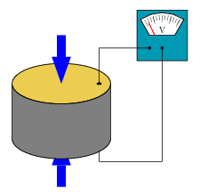
1. mozgókép
(7_3_1_anim)
Forrás: http://en.wikipedia.org/wiki/Piezoelectricity

Tevékenység: jegyezze meg a piezo-jelenségeket leíró képleteket, nevezze meg az abban szereplő mennyiségeket és mértékegységüket !

A Piezo-jelenség alapegyenletei az alábbiak:

(7_3_1_képlet)
ahol:
- S (m), a mechanikai hosszváltozás,
- s^{E} (m²/N) a felületi terhelés, ha E állandó
- T (N/m²) a mechanikai feszültség,
- E (V/m) a villamos térerősség,
- d (m/V vagy C/N) piezoelektromos állandó, adott villamos feszültség által előidézett hosszváltozás, vagy erőegységenkénti villamos töltés.

(7_3_2_képlet)
ahol
- D (C/m²) a kialakult töltések mennyisége
- ε^{T} a (F/m) permittivitás, a kapacitív dielektromos állandó
- d (m/V vagy C/N) piezoelektromos állandó, adott villamos feszültség által előidézett hosszváltozás, vagy erőegységenkénti villamos töltés.

A mesterséges piezo-kristályok megtartják a polarizációs eljárás során szerzett polaritásukat.

Tevékenység: jegyezze meg, mit jelentenek a piezo-kristályok paramétereihez rendelt indexek!

A piezo-kristályokat általában koordináta-rendszerbe helyezve vizsgáljuk. Szokásosan az egyes tengelyek számozása növekvő, így az X tengely az 1-es, az Y a 2-es, a Z a 3-as indexet viseli (1. ábra.)

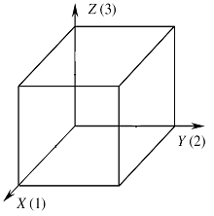
(7_3_1_ábra)

A kristályra jellemző paraméterekhez indexeket rendelünk. A kettős indexből az első az elhelyezendő elektródák felszíne által létrehozott villamos tér iránya. (Ha pl. 2 db vízszintes helyzetű, tehát az x-y síkkal párhuzamos, síklemez alakú elektródát helyezünk el, a köztük lévő térerősség a z tengely irányával azonos, az index ilyenkor 3 lesz.) A második index a mechanikai méretváltozásé, amelyek tipikusan az 1 és 2 tengelyek szerint jelennek meg. A villamos tér hatására bekövetkező méretváltozás az egyik irányban méretnövekedést jelent, rá merőlegesen csökkenést.
A feszültség polaritásának megváltozására a méretváltozások előjele is változik.

Az egyes főbb jellemző paraméterek az alábbiak:

- d_{ij} piezoelektromos állandó. Tipikus alkalmazási irány a d₃₁, amelynél az elektródák merőlegesek a Z tengelyre, a vilamos tér iránya így 3, és a méretváltozások közül az X irányban (1. irány) fellépőt használjuk fel, valamely ok miatt, és nem a z irányút.
- g_{ij} kimeneti feszültség együttható, a mechanikai feszültséggel fellépő villamos töltés nagyságát adja meg Vm/N. A kapcsolat a d_{ij} és a g_{ij} tényezők között az alábbi:

(7_3_3_képlet)
- k_{ij} csatolási tényező, az energia átalakulás viszonyát adja meg a villamos- és a mechanikai energia között, mindkét irányban. A k² tényező az eltárolt energia arányát jelenti, de a rezonancia-frekvenciától távolabbi értékekre.

(7_3_4_képlet)

A piezo-eszközök anyagai

Három fő csoportba oszthatók:
- természetes- ( kvarc, Rochelle-só), és szintetikus kristályok,
- polarizált ferroelektromos kerámiák, a leggyakoribbak az ólom-cirkonát-titanát vagy PZT, a bárium-titanát és még számos kerámia-jellegű anyag,
- polimer filmek, melyek jellemzően 30 µm-nél vékonyabb kivitelűek.

Az alábbi táblázat-részlet különböző anyagú (Pz26, Pz27, Pz29) piezokristályok méretváltozással kapcsolatos tulajdonságait mutatja. Látható, hogy a d31 (keresztirányú) fogyást mutat, amikor a d33 (hosszirányban) nő.

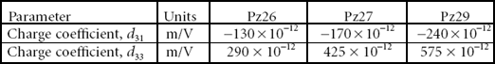
1. táblázat
(7_3_1_táblázat)
Piezo-aktuátorok mozgató elemei

Elterjedtek a hasáb-, rúd-, gyűrű-, tárcsa-, gömb- és félgömb alakúak. Méreteik a vastagságra vonatkozóan 20 µm és 15 mm közé esnek, hosszuk vagy külső átmérőjük a 100 mm-t is elérheti.

Tevékenység: jegyezze meg a piezo-kristályok jellemzőit!

Előnyös tulajdonságaik:
- nagyon gyors válasz a működtető feszültség megjelenésére,
- nagy mechanikai merevség,
- a magas energiaátalakítási hatásfok,
- az alacsony teljesítményfelvétel, illetve energiafogyasztás.

A kifejthető erő vagy elmozdulás az alkalmazott feszültség függvénye, emiatt a használatos feszültségszint az 1-2 kV/mm értéket is elérheti, de a réteg vastagságától is függ. Az elérhető legnagyobb relatív hosszváltozás 0,13 % alatti érték.
Fontos mechanikai tervezési szempont, hogy az elérhető legrövidebb kiterjedési-méretnövekedési idő gyakorlatilag egyharmada az adott méretekhez tartozó sajátfrekvenciából számíthatónak, ahol a teljes együttrezgő mechanikai rendszer tömegei veendők figyelembe.

A nagy feszültség előállítása vagy alkalmazása viszont különféle akadályokba ütközhet, emiatt a tömbök helyett rétegezett kiviteleket használnak, tipikusan 0,3-1 mm vastagságban. Az alkalmazási mód irányainak indexei: d₃₃ (2. ábra.) A rétegezett kialakítás azért előnyösebb, mert ugyanaz a deformáció annyiadrész feszültséggel létrehozható, ahány sávból áll. Pl. egy 1 mm vastag kristály 100V hatására létrejövő deformációja előidézhető egyenkénti 20V feszültséggel, ha 5 db 0,2 mm rétegből állítjuk össze az eszközt.

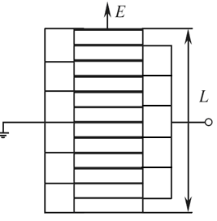
2. ábra
(7_3_2_ábra)

Az úthosszra 200 µm is elérhető. A teljes hosszváltozásra az alábbi összefüggés érvényes.

7_3_5_képlet

Tevékenység: jegyezze meg az oszlopos kialakítás erőkifejtését leíró képletet, nevezze meg az abban szereplő mennyiségeket!

Az oszlopos kialakítás erőkifejtése számítható:

(7_3_6_képlet)
Ahol
- L a teljes hossz,
- A az egyes elemek felülete,
- s₃₃ a merevség, m²/N, és
- Y a rugalmassági modulusz.

Az alábbi (3. és 4.) ábrák hengeres oszlop és alacsony téglatest alakú, megadott arányokkal bíró kristályokra a főbb alkalmazási kristályirányokat, a szükséges feszültségeket, az elérhető elmozdulásokat, és a kristálymérettől függő, a működtető áramkört terhelő villamos kapacitások értékeit mutatják:.

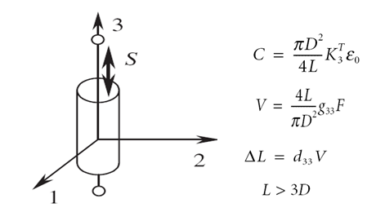
3. ábra
(7_3_3_ábra)

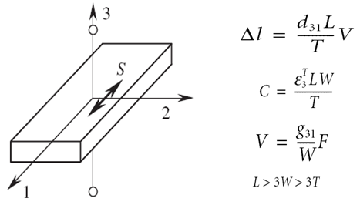
4. ábra
(7_3_4_ábra)

4. ábra. Hengeres rúd és alacsony téglatest arányokkal rendelkező kristályok V értékű mozgató feszültségei, hosszváltozásai és a figyelembe veendő kapacitás értékei

7.4 lecke Piezo-aktuátorok néhány kiviteli alakja és alkalmazása

A lecke célja
Piezo-aktuátorok működési és elvének és kialakításának megismerése.

Követelmények
A hallgató legyen képes
- párosítani egymáshoz az egyszerű aktuátorok ábráját és azok megnevezését,
- elmagyarázni az egyszerű aktuátorok működését,
- lerajzolni az x-y irányú mozgatásokra képes aktuátorokat, és elmagyarázni működésüket.

Időszükséglet
A tananyag elsajátításához körülbelül 60 percre lesz szüksége.

Kulcsfogalmak
- rezgéscsillapító hatású aktuátor,
- térbeli mozgást végző mikrorobot,
- mikroszivattyú,
- kisméretű megfogó eszköz,
- mikromanipulátor,
- mikroadagoló,
- síkgörbén mozgató aktuátorok.

1. Egyszerű rendszerek

Az alábbi ábrákon Piezo-aktuátorok néhány alkalmazása és elvi megoldásaik követhetők.

Tevékenység:
- Az alábbi (1-6) ábrák alapján jegyezze meg az egyes eszközök funkcióját!
- Magyarázza el, hogyan működnek az egyes eszközök!

Rezgéscsillapító hatású aktuátor. Az 1. ábra a felszínre ható külső erő mozgató hatása ellen rezgéscsillapítást realizál. A külső erő hatására a kristály összenyomódik, így csillapító hatást fejt ki. Az összenyomódás hatására a kristály felületén töltés keletkezik. A kondenzátorként viselkedő eszköz hangolható rezgőkört táplál. A termelt villamos energia az ellenálláson disszipálódik (hővé alakul).
Ha rezgőkört rezonanciára hangolják, akkor az R értéke és hatása kicsi, a külső mozgató erő miatti töltések a C –ből az L felé áramolva, hogy energia-átalakulás legyen, a kristályra visszafolynak és a mozgást nem fékezik, hanem fenntartani segítenek.
1. ábra: rezgéscsillapító hatású aktuátor
(7_4_1_ábra)

Térbeli mozgást végző mikrorobot. A 2. ábra programozható mozgású asztal mikrorobotjaként dolgozik, a 3 láb hosszának változtatásával az asztal magassága és térbeli irányai gyorsan változtathatóak.

2. ábra Térbeli mozgást végző mikrorobot
(7_4_2_ábra)
A 3. ábrán mikroszivattyú látható. A kristály deformációja a membrán mozgatását eredményezi, amely a szükséges térfogatváltozást előidézi.

3. ábra Mikroszivattyú
(7_4_3_ábra)

A 4. ábrán kisméretű megfogó eszköz lázható, amely a kristály hosszváltozásával néhány µm -től század mm-es tartományban mozgatható, igen gyors működéssel.

4. ábra Mikromegfogó
(7_4_4_ábra)

Számos finompozicionálási feladathoz alkalmazható az 5. ábrán lévő mikromanipulátor, a mozgatás legkisebb mértéke 0,01 µm is lehet.

5. ábra Mikromanipulátor
(7_4_5_ábra)

Mikroadagoló. Az 6. ábrán egy adagolóeszköz látható, amely a kristály méretváltozásával a kamra falának alakját változtatja, és ezzel a kamra térfogatát is. Tetszőlegesen kis mennyiségek adagolására alkalmas.

6. ábra Mikroadagoló
(7_4_6_ábra)

2. Összetett mozgatórendszerek piezo-aktuátorokkal

Tevékenység:
- Tanulja meg lerajzolni a 7. és 8. ábrát!
- A rajzok alapján magyarázza el, hogyan lehet az ábrákon látható mozgást megvalósítani piezo-aktuátorokkal!

A 7. és 8. ábrán síkgörbén mozgató aktuátorok láthatók.

X-Y irányú mozgatás egy kristállyal és két rugóval.
A 7. ábra jobb oldali részén látható két rugó egy hasáb alakú kristályt mozdít vissza, illetve szorít a henger palástjára. A kristályra két irányban adott feszültségjelek szinuszosan váltakozó x és y irányú hosszváltozása, a rugóerőkkel kiegészítve az alatta lévő hengert forgatni tudja. A forgatásnál az előrevivő ciklusban a felső rugó a kristályt a hengerhez szorítja, ekkor a vízszintesen növekvő kristályhossz miatt a henger elfordul.

Visszahúzódáskor, a második ciklusban a kristályra ható negatív U_{y} feszültség miatt a kristály Y irányban összehúzódik, a felső rugó nyomóereje csökken és a kristály visszahúzódhat. A gépészeti-finommechanikai tervezésnek nagyon kis tartományú rugózott mozgásokat kell biztosítania. A kopás mértéke kicsi, a rendszer üzemkészsége több ezer óra. A 7. ábra bal oldali része létrehozott mozgatás x-y útfüggvényét ábrázolja.

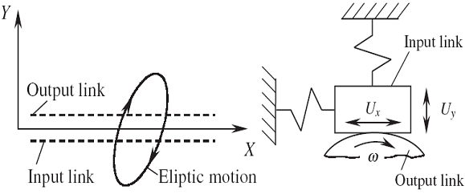

7. ábra. Tetszőleges síkgörbén mozgató piezoaktuátor.
(7_4_7_ábra)
A kristályra adandó feszültségek időfüggvényei (a feszültségszintek tervezésénél a mozgásirányok és a kristályirányok konstansai figyelembe veendők):

X-Y irányú mozgatás két kristállyal és egy rugóval
Ennél a változatnál 2 kristályt használnak, ez nagyobb úthosszakat eredményez, mert mindkét kristály a saját g₃₃ iránya szerinti mozgatású, és ezzel jobban kihasználható, 8. ábra.

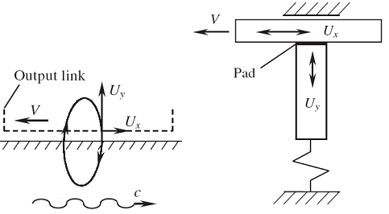

8. ábra. Síkgörbén, nagyobb tartományban mozgató piezoaktuátor
(7_4_8_ábra)
Működése hasonlít az előzőhöz, de az x irányú mozgást nem rugó hozza létre, hanem az x irányú hosszváltozás, a felső ütközőnek támaszkodva.
40 kHz frekvenciájú, szinuszos időfüggvényű jelekkel vezérelt mozgatás többek között mikroszkóp tárgyasztalának kétirányú, joystick-kal történő vezérléséhez, de így a mai fényképezőgépek képstabilizáló lencserendszerének kétirányú gyors mozgatására is alkalmas.

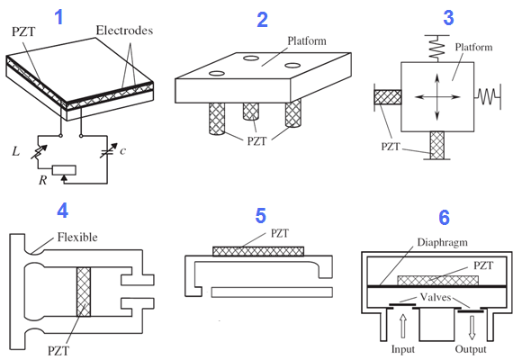
(7_4_1_teszt)
Mikroadagoló: 5
Rezgéscsillapító aktuátor: 1
Térbeli mozgást végző mikrorobot: 2
Mikroszivattyú: 6
Mikromegfogó: 4
Mikromanipulátor: 3

